|  |  |
| --- | --- |
|  | **DEPT OF COMPUTER AND COMMUNICATION ENGINEERING**  **TT KIẾN TRÚC VÀ GIAO THỨC IOT**  **ITAL328264** |
| **Group: Huỳnh Thiện Khải**  **Đỗ Bình Nguyên** | |



# HTML (tag, features), CSS (style)

## HTML (30 tags)

### HTML HEADING

* Định nghĩa:
  + Dùng để viết các tiêu đề, các mục chính, phụ trong 1 trang web.
  + Có tất cả 6 loại tiêu đề như cấu trúc bên dưới
* Cấu trúc:

|  |  |
| --- | --- |
| **Syntax** | **Kết quả** |
| <h1>Tiêu đề 1</h1> | Tiêu đề 1 |
| <h2>Tiêu đề 2</h2> | Tiêu đề 2 |
| <h3>Tiêu đề 3</h3> | Tiêu đề 3 |
| <h4>Tiêu đề 4</h4> | Tiêu đề 4 |
| <h5>Tiêu đề 5</h5> | **Tiêu đề 5** |
| <h6>Tiêu đề 6</h6> | **Tiêu đề 6** |

#### Ví dụ:

<!DOCTYPE html>

<html lang="en">

    <head>

    </head>

    <body>

        <h1>Tiêu đề 1</h1>

        <h2>Tiêu đề 2</h2>

        <h3>Tiêu đề 3</h3>

        <h4>Tiêu đề 4</h4>

        <h5>Tiêu đề 5</h5>

        <h6>Tiêu đề 6</h6>

    </body>

</html>

### HTML Paragraphs:

#### Định nghĩa và cách dùng: xác định một đoạn văn (paragraph) Luôn bắt đầu với một dòng mới, trình duyệt sẽ tự thêm một số khoảng trắng trước và sau một đoạn văn

#### Syntax:

<p>Đây là một đoạn văn</p>

#### Ví dụ:

<!DOCTYPE html>

<html lang="en">

    <head>

    </head>

    <body>

        <p>Đây là một đoạn văn</p>

    </body>

</html>

### HTML Styles:

#### Định nghĩa:

##### Là một trong thuộc tính dùng để add styles cho một tag, element. Ví dụ như **màu sắc (color), font, kích cỡ (size)**

##### Thường là dùng trong <head> tag để chỉnh màu sắc trang hay kích cỡ, màu, …

#### Syntax:

##### <tagname style="property:value;">

#### Ví dụ: (Lưu ý: những thuộc tính trong style sẽ được viết trong file css)

<!DOCTYPE html>

<html lang="en">

    <head>

        <style>

            html {

                font-size: 22px;

            }

            body {

                background-color: lightslategray;

                color: black;

            }

        </style>

    </head>

    <body>…</body>

</html>

### HTML Formatting

#### Định nghĩa:

##### Trong HTML có một số các element để xác định các văn bản có ý nghĩa đặc biệt

##### Một số phần tử thường được dùng: <b>In đậm<\b>, <i>Chữ nghiêng</i>, …

#### Ví dụ:

<html *lang*="en">

<head>

    <meta *charset*="UTF-8">

    <meta *name*="viewport" *content*="width=device-width, initial-scale=1.0">

    <title>Document</title>

</head>

<body>

    <b>Văn bản in đậm</b>

    <i>Văn bản in nghiêng</i>

    <sub>Chỉ số dưới (subscript)</sub>

    <sup>Chỉ số trên (superscript)</sup>

    <em>Văn bản được nhấn mạnh</em>

</body>

</html>

#### Output:

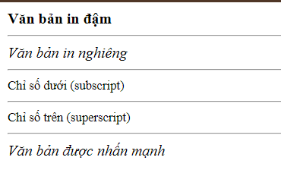

### HTML Quotations:

#### Định nghĩa:

##### Dùng để viết các đoạn trích dẫn

#### Các loại thẻ và ví dụ:

##### <blockquote> dùng để xác định một phần được trích dẫn từ một nguồn khác

Code:

<!DOCTYPE *html*>

<html *lang*="en">

<head>…</head>

<body>

    <p>Here is a quote from WWF's website:</p>

    <blockquote *cite*="http://www.worldwildlife.org/who/index.html">

        For 60 years, WWF has worked to help people and nature thrive. As the world's leading conservation organization,

        WWF works in nearly 100 countries. At every level, we collaborate with people around the world to develop and

        deliver innovative solutions that protect communities, wildlife, and the places in which they live.

    </blockquote>

</body>

</html>

##### **Output**:

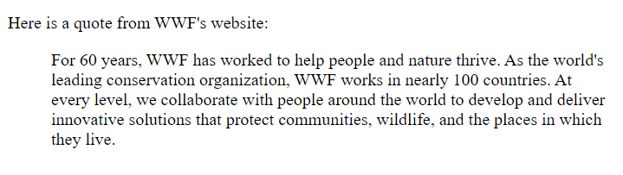

##### < q> Dùng với các trích dẫn ngắn hoặc các trích dẫn có dấu ngoặc kép

Code:

<!DOCTYPE *html*>

<html *lang*="en">

<head>…</head>

<body>

    <p>Browsers usually insert quotation marks around the q element.</p>

    <p>WWF's goal is to: <q>Build a future where people live in harmony with nature.</q></p>

</body>

</html>

##### <abbr> Dùng để xác định các từ viết tắt

Code:

<!DOCTYPE *html*>

<html *lang*="en">

<head>…</head>

<body>

    <p>The <abbr *title*="World Health Organization">WHO</abbr> was founded in 1948.</p>

    <p>Marking up abbreviations can give useful information to browsers, translation systems and search-engines.</p>

</body>

</html>

##### Output: Khi trỏ vào từ “WHO” thì sẽ hiển thị “World Health Organization”.

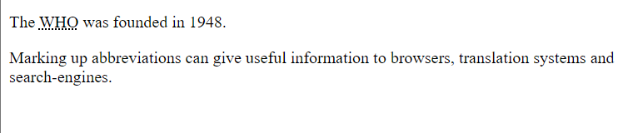

##### <address> dùng để xác định thông tin của tác giả: nơi ở, liên lạc, …

Code:

<!DOCTYPE *html*>

<html *lang*="en">

<head>…</head>

<body>

    <p>The HTML address element defines contact information (author/owner) of a document or article.</p>

    <address>

        Written by John Doe.<br>

        Visit us at:<br>

        Example.com<br>

        Box 564, Disneyland<br>

        USA

    </address>

</body>

</html>

Output:

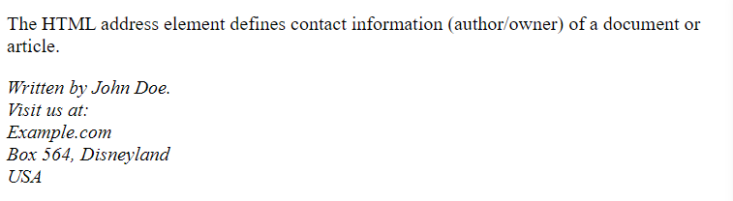

##### <cite> dùng để xác định tiêu đề tác phẩm (sách, thơ, bài hát, …) và văn bản trong tag này thường là in nghiêng.

Code:

<!DOCTYPE *html*>

<html *lang*="en">

<head>…</head>

<body>

    <p>The HTML cite element defines the title of a work.</p>

    <p>Browsers usually display cite elements in italic.</p>

    <img *src*="img_the_scream.jpg" *width*="220" *height*="277" *alt*="The Scream">

    <p><cite>The Scream</cite> by Edvard Munch. Painted in 1893.</p>

</body>

</html>

Output: (**Lưu ý: phải có file ảnh thì mới truy cập vào được và hiện ảnh lên không thì chỉ hiện nội dung của thuộc tính *alt* trong <img> tag ! ! !**)

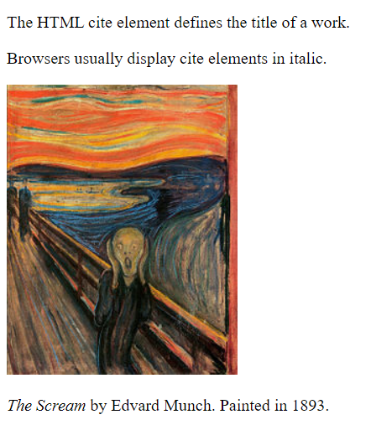

##### <bdo> là viết tắt của Bi-Directional Override dùng để ghi đè văn bản theo hai chiều, nghĩa là viết từ trái qua phải hoặc phải qua trái

Code:

<!DOCTYPE *html*>

<html *lang*="en">

<head>…</head>

<body>

    <p>If your browser supports bi-directional override (bdo), the next line will be written from right to left (rtl):

    </p>

    <bdo *dir*="rtl">This line will be written from right to left</bdo>

    <hr>

    <p>If your browser supports bi-directional override (bdo), the next line will be written from right to left (rtl):

    </p>

    <bdo *dir*="rtl">tfel ot thgir morf nettirw eb lliw enil sihT</bdo>

</body>

</html>

Output:

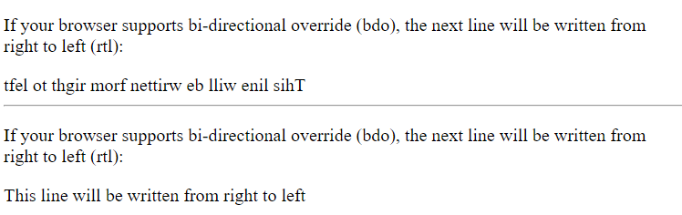

### HTML Colors

#### Định nghĩa:

##### Màu trong HTML có thể được xác định bằng tên màu (VD: red, blue, …) hoặc dùng mã màu (VD: rgb, rgba, hex, hsl, hsla và **rgb thường được dùng nhiều**)

##### Dùng để chỉnh màu nền (background-color), chỉnh màu văn bản (color), màu viền (border)

#### Syntax và ví dụ:

|  |  |  |
| --- | --- | --- |
| Màu nền | <h1 style="background-color:DodgerBlue;">Hello World</h1>  Hoặc:  <h1 style="background-color: rgb(30, 144, 255);">Hello World</h1>  Hoặc:  <h1 style="background-color:# 1e90ff;">Hello World</h1> | Hello World |
| <h1 style="background-color:Tomato;">Hello World</h1>  Hoặc:  <h1 style="background-color: rgb(255, 99, 71);">Hello World</h1>  Hoặc:  <h1 style="background-color: #ff6347;">Hello World</h1> | Hello World |
| Màu văn bản | <h1 style="color: DodgerBlue;">Hello World</h1>  Hoặc:  <h1 style="color: rgb(30, 144, 255);">Hello World</h1>  Hoặc:  <h1 style="color: #1e90ff;">Hello World</h1> | Hello World |
| <h1 style="color: Tomato;">Hello World</h1>  Hoặc:  <h1 style="color: rgb(255, 99, 71);">Hello World</h1>  Hoặc:  <h1 style="color: #ff6347;">Hello World</h1> | Hello World |
| Màu viền | <h1 style="border: 2px solid DodgerBlue;">Hello World</h1>  Hoặc:  <h1 style="border: 2px solid rgb(30, 144, 255);">Hello World</h1>  Hoặc:  <h1 style="border: 2px solid #1e90ff">Hello World</h1> | Hello World |
| <h1 style="border: 2px solid Tomato;">Hello World</h1>  Hoặc:  <h1 style="border: 2px solid rgb(255, 99, 71);">Hello World</h1>  Hoặc:  <h1 style="border: 2px solid #ff6347;">Hello World</h1> | Hello World |

### HTML CSS

#### Sơ lược CSS:

##### CSS – Cascading Style Sheets: Mục đích CSS ra đời là để giúp tạo ra các trang web đẹp mắt, dễ nhìn và tương tác tốt hơn với người dùng qua việc mô tả cách trình bày các tài liệu được viết bằng HTML hoặc XML.

##### Cho phép định dạng giao diện web page qua các thuộc tính như: màu sắc, phông chữ, bố cục, khoảng cách giữa các phần tử, …

##### Ngoài ra, bằng cách sử dụng CSS, làm cho cách biệt giữa nội dung (HTML) và cách trình bày (CSS) 🡪 giúp dễ sửa chữa,bảo trì web page.

#### Cách sử dụng CSS: được thêm vào HTML doc theo 3 cách sau:

##### **Inline**: Bằng cách dùng style attribute bên trong các phần tử HTML.

##### **Internal**: Bằng cách dùng <style> element trong phần <head>.

##### **External**: Bằng cách dùng <link> element để liên kết đến tệp CSS bên ngoài. (Cách phổ biến).

#### Inline CSS:

##### Được dùng để áp dụng một kiểu duy nhất cho một HTML element

##### Inline CSS sử dụng thuộc tính style của một HTML element

##### Ví dụ:

Code:

<!DOCTYPE *html*>

<html *lang*="en">

<head>…</head>

<body>

    <h1 *style*="color:blue;">A Blue Heading</h1>

    <p *style*="color:red;">A red paragraph.</p>

</body>

</html>

Output:

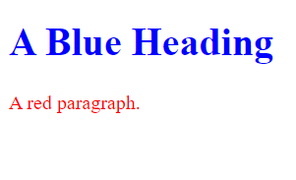

#### Internal CSS:

##### Được sử dụng để xác định style cho một trang HTML (single HTML page).

##### Được xác định trong phần <head> của một trang HTML, bên trong phần tử <style>.

##### Code:

<!DOCTYPE *html*>

<html *lang*="en">

<head>

…

    <style>

        body {

            background-color: powderblue;

        }

        h1 {

            color: blue;

        }

        p {

            color: red;

        }

    </style>

</head>

<body>

    <h1>A Blue Heading</h1>

    <p>A red paragraph.</p>

</body>

</html>

Output:

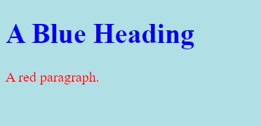

#### External CSS:

##### Được dùng để xác định kiểu cho nhiều trang HTML.

##### Thêm liên kết đến phần <head> trong mỗi HTML page.

##### **HTML Code**: Sử dụng HTML Code để link tới file CSS code

<!DOCTYPE *html*>

<html *lang*="en">

<head>

    <meta *charset*="UTF-8">

    <meta *name*="viewport" *content*="width=device-width, initial-scale=1.0">

    <title>Document</title>

    <!-- Link với file style.css -->

    <link *rel*="stylesheet" *href*="style.css">

</head>

<body>

    <h1>A Blue Heading</h1>

    <p>A red paragraph.</p>

</body>

</html>

**CSS Code**: Tinh chỉnh kiểu cách của từng phần để hiển thị ra trang web

body {

    background-color: powderblue; /* Màu nền chung của trang web */

}

h1 {

    color: blue; /* Màu chữ <h1> tag: xanh */

}

p {

    color: red; /* Màu chữ paragraphs: đỏ */

}

Output:

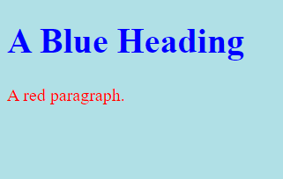

### HTML Links:

#### Định nghĩa:

##### HTML links là các siêu liên kết (hyperlinks)

##### Khi nhấp vào liên kết sẽ chuyển đến page liên kết đó trỏ tới

##### Liên kết có thể là văn bản, hình ảnh, âm thanh, hay bất kỳ phần tử HTML nào khác, …

#### Syntax:

<a *href*="url">link text</a>

##### Thuộc tính bắt buộc phải có: href

##### Phần ***link text:*** phần người dùng nhìn thấy và khi nhấp vào sẽ truy cập đến ***url***

Code:

<!DOCTYPE *html*>

<html *lang*="en">

<head>…</head>

<body>

    <p>Go to <a *href*="https://www.google.com">Google</a></p>

</body>

</html>

Output:

|  |
| --- |
| Go to [Google](https://www.google.com/) |

#### Những thuộc tính cần phải biết trong <a> tag:

##### href: Xác định địa chỉ liên kết

##### target: Xác định cách mở liên kết đó:

###### _self : Mở đường dẫn trong cùng một frame nơi mà bạn nhấp vào địa chỉ (Mặc định)

###### _blank: Mở trong tab mới hoặc cửa sổ mới

###### _parent: Mở trong frame cha (web ở trước.)

###### _top: Mở liên kết trong toàn bộ phần body của window

###### Framename: Mở ở trong tên của iframe.

##### Sử dụng <img> tag (bỏ bên trong <a> tag) để sử dụng hình ảnh như một liên kết

###### Ví dụ:

**HTML Code:**

<!DOCTYPE *html*>

<html *lang*="en">

<head>

    <meta *charset*="UTF-8">

    <meta *name*="viewport" *content*="width=device-width, initial-scale=1.0">

    <title>Document</title>

    <!-- Link với file style.css -->

    <link *rel*="stylesheet" *href*="style.css">

</head>

<body>

    <p>

        Go to

<a *href*="https://www.google.com" *target*="_blank">

            <img *src*="google.png" *alt*="google image">

        </a>

    </p>

</body>

</html>

**CSS Code:**

img {

    vertical-align: middle;

    width: 23px;

}

**Output:**

|  |
| --- |
| Go to |

### HTML Images:

#### Dùng để đưa hình ảnh vào trang web.

#### Về mặt kỹ thuật: ảnh không được chèn vào web page mà được liên kết đến các trang web.

#### Chỉ chứa các thuộc tính, không có thẻ đóng.

#### Syntax:

<img src="url" alt="alternatetext">

#### Thuộc tính src:

##### (Bắt buộc), chỉ đường dẫn (URL) đến ảnh.

##### Hình ảnh phải ở cùng một vị trí với web page, nếu không biểu tượng liên kết sẽ hỏng và ***alternatetext*** hiện lên để thay thế.

#### Thuộc tính alt:

##### Cung cấp văn bản thay thế cho hình ảnh nếu (kết nối chậm, lỗi trong thuộc tính src, …)

##### Ví dụ:

**HTML Code:**

<!DOCTYPE *html*>

<html *lang*="en">

<head>…</head>

<body>

    <p>Google</p>

    <img *src*="google.png" *alt*="The google icon" *width*="25%">

</body>

</html>

**Output:**

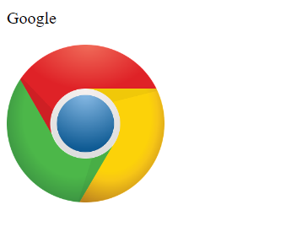

#### Hình ảnh trên máy chủ khác hoặc website khác:

**HTML Code:**

<!DOCTYPE *html*>

<html *lang*="en">

<head>…</head>

<body>

    <h1>Đường Thái Tông</h1>

    <img *src*="https://upload.wikimedia.org/wikipedia/commons/thumb/b/b6/TangTaizongP.jpg/800px-TangTaizongP.jpg"

*alt*="TangTaizong" *style*="width: 300px;">

</body>

</html>

**Output:**

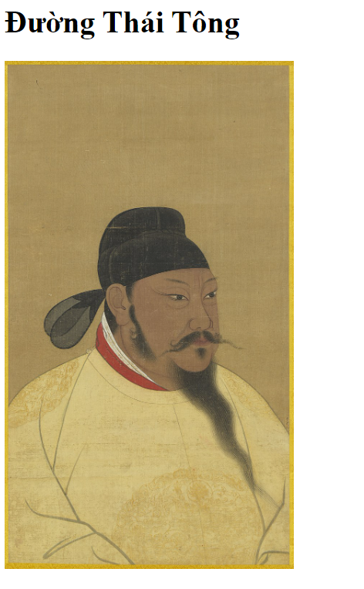

#### Ảnh động (GIFs)

**HTML Code:**

<!DOCTYPE html>

<html lang="en">

<head>…</head>

<body>

    <p><strong>Minion</strong></p>

    <img src="https://miro.medium.com/v2/resize:fit:640/format:webp/1*AmI9wRbXrfIWGESx6eEiTw.gif" alt="Meme Minion">

</body>

</html>

**Output:**

|  |
| --- |
| **Minion** |

#### Images Floating:

**HTML Code:**

<!DOCTYPE html>

<html lang="en">

<head>…</head>

<body>

    <p>

        <img src="https://www.edigitalagency.com.au/wp-content/uploads/google-logo-icon-PNG-Transparent-Background-letter-G-multiple-colors.png" alt="Google icon" style="float: right; width: 50px; height: 50px;">

            The image will float to the right of the text.

    </p>

    <p>

        <img src="https://www.edigitalagency.com.au/wp-content/uploads/google-logo-icon-PNG-Transparent-Background-letter-G-multiple-colors.png" alt="Google icon" style="float: left; width: 50px; height: 50px;">

            The image will float to the left of the text.

    </p>

</body>

</html>

**Output:**

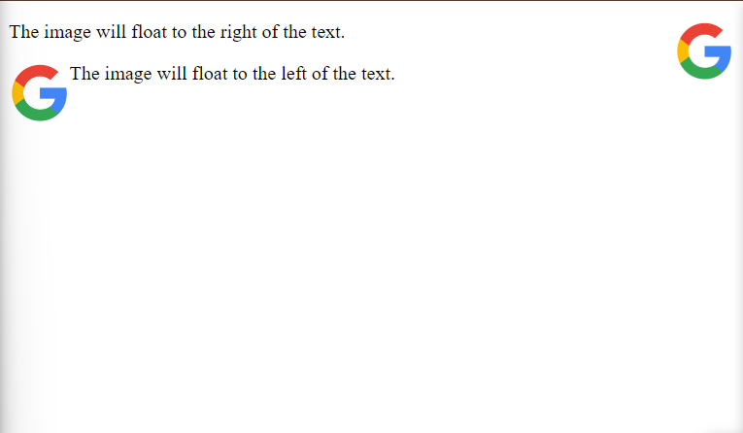

#### Image Maps:

##### Là một hình ảnh có các khu vực có thể nhấp vào. Các khu vực được xác định bằng các thẻ <area>.

##### Ví dụ:

**HTML Code:**

<!DOCTYPE html>

<html lang="en">

<head>…</head>

<body>

    <img src="img/caribbean.jpg" alt="Caribbean image" title="Caribbean"

    usemap="#Caribbean">

    <map name="Caribbean">

        <area shape="poly" coords="1,4,0,218,229,224,188,147,166,80,159,36,149,15,145,0" href="https://vi.wikipedia.org/wiki/Bi%E1%BB%83n" alt="beach">

        <area shape="circle" coords="230,28,36" href="https://vi.wikipedia.org/wiki/D%E1%BB%ABa" alt="tree">

        <area shape="poly" coords="267,54,311,0,399,-1,400,29,304,94,313,111,292,127,271,99" href="https://vi.wikipedia.org/wiki/D%E1%BB%ABa" alt="tree">

        <area shape="circle" coords="366,185,47" href="https://vi.wikipedia.org/wiki/D%E1%BB%ABa" alt="tree">

        <area shape="poly" coords="235,223,334,224,306,172,318,164,327,145,343,134,330,118,322,108,312,118,303,130,282,128,269,115,259,94,251,69,221,69,181,47,194,0,155,8,178,75,199,137,214,161,219,172" href="https://vi.wikipedia.org/wiki/C%C3%A1t" alt="sa">

    </map>

</body>

</html>

**Hình ảnh được sử dụng:**



**Các vùng được chọn như sau:**

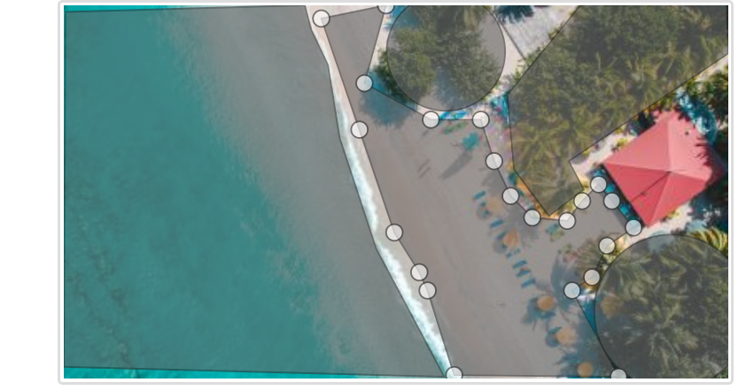

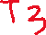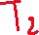

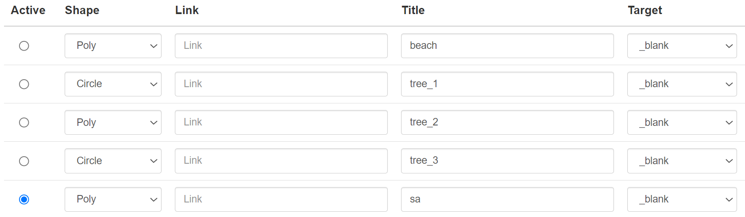



##### **Với HTML Code trên nếu click vào:**

###### Beach: 🡪 đưa tới link <https://vi.wikipedia.org/wiki/Bi%E1%BB%83n>

###### Tree_1, tree_2, tree_3 🡪 <https://vi.wikipedia.org/wiki/D%E1%BB%ABa>

###### Sa 🡪 <https://vi.wikipedia.org/wiki/C%C3%A1t>

### HTML Tables

#### Định nghĩa: Dùng để cho các nhà phát triển web có thể sắp xếp các dữ liệu thành hang và cột

**HTML Code:**

<!DOCTYPE html>

<html>

<style>

table, th, td {

  border:1px solid black;

}

</style>

<body>

<h2>A basic HTML table</h2>

<table style="width:100%">

  <tr>

    <th>Company</th>

    <th>Contact</th>

    <th>Country</th>

  </tr>

  <tr>

    <td>Alfreds Futterkiste</td>

    <td>Maria Anders</td>

    <td>Germany</td>

  </tr>

  <tr>

    <td>Centro comercial Moctezuma</td>

    <td>Francisco Chang</td>

    <td>Mexico</td>

  </tr>

</table>

<p>To understand the example better, we have added borders to the table.</p>

</body>

</html>

**Output:**

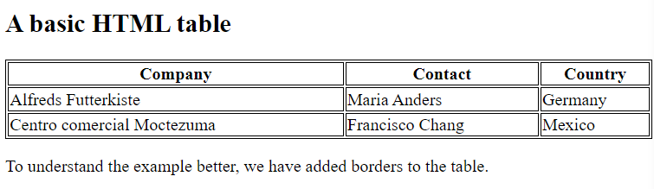

### HTML Lists

#### Định nghĩa:

##### Cho phép các nhà phát triển web nhóm một tập hợp có các mục liên quan lại với nhau thành một danh sách.

##### Các loại danh sách: Không thứ tự, thứ tự, danh sách mô tả.

#### Ví dụ:

##### Unordered HTML List (Không có thứ tự):

**HTML Code:**

<!DOCTYPE html>

<html>

<body>

<h2>An unordered HTML list</h2>

<ul>

  <li>Coffee</li>

  <li>Tea</li>

  <li>Milk</li>

</ul>

</body>

</html>

**Output:**

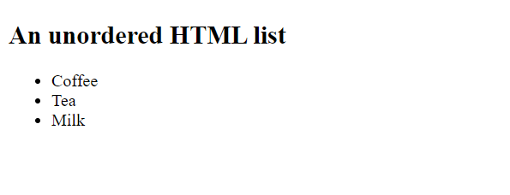

##### Ordered HTML List (Có thứ tự):

**HTML Code:**

<!DOCTYPE html>

<html>

<body>

<h2>An ordered HTML list</h2>

<ol>

  <li>Coffee</li>

  <li>Tea</li>

  <li>Milk</li>

</ol>

</body>

</html>

**Output:**

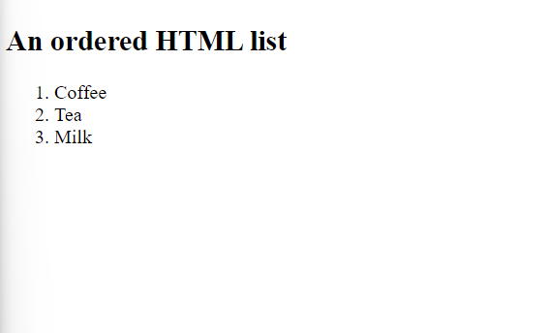

##### HTML Other Lists:

###### HTML Description Lists (Một danh sách có mô tả):

**HTML Code:**

<!DOCTYPE html>

<html>

<body>

<h2>A Description List</h2>

<dl>

  <dt>Coffee</dt>

  <dd>- black hot drink</dd>

  <dt>Milk</dt>

  <dd>- white cold drink</dd>

</dl>

</body>

</html>

**Output:**

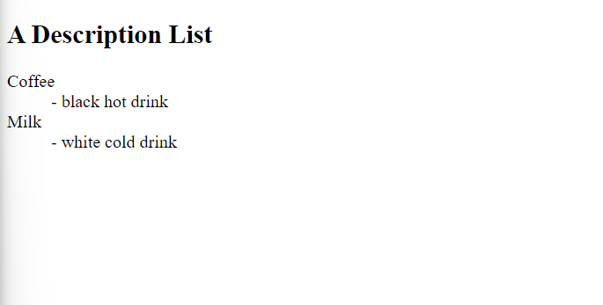

Với: <dl> - Xác định danh sách mô tả

<dt> - Xác định thuật ngữ và tên thẻ

<dd> - Mô tả từng thuật ngữ

### HTML Block and Inline

#### Định nghĩa:

##### Mọi phần tử HTML đều có giá trị hiển thị mặc định, tùy vào loại phần tử đó. Và hai giá trị hiển thị phổ biến là block và inline.

##### **Block-level Elements**:

###### luôn bắt đầu trên một dòng mới, và trình duyệt sẽ tự động thêm một số khoản trắng trước và sau phần tử.

###### Luôn chiếm toàn bộ chiều rộng có sẵn (kéo dài sang trái hoặc phải hết mức có thể).

##### **Hai phần tử khối thường dùng:** <p> và <div>

###### <p> - Xác định đoạn văn trong các tài liệu HTML

###### <div> - Xác định một phần trong tài liệu HTML.

###### Ví dụ:

**HTML Code:**

<!DOCTYPE *html*>

<html>

<style>

    table,

    th,

    td {

        border: 1px solid black;

    }

</style>

<body>

    <p *style*="border: 1px solid black">Hello World</p>

    <div *style*="border: 1px solid black">Hello World</div>

    <p>The P and the DIV elements are both block elements, and they will always start on a new line and take up the full

        width available (stretches out to the left and right as far as it can).</p>

</body>

</html>

**Output:**

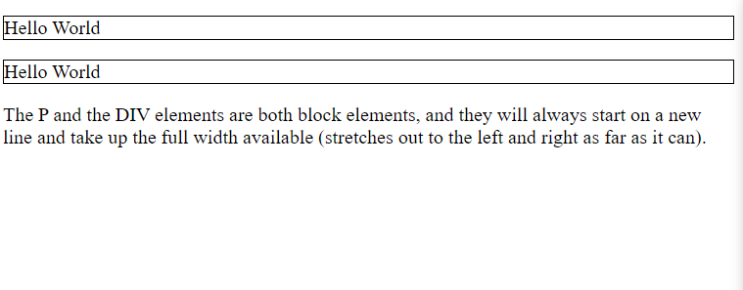

###### Một số block-level elements trong HTML:

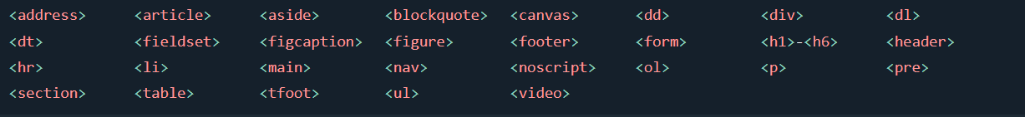

##### **Inline Elemnets**:

**HTML Code:**

<!DOCTYPE *html*>

<html>

<style>

    table,

    th,

    td {

        border: 1px solid black;

    }

</style>

<body>

    <p>This is an inline span <span *style*="border: 1px solid black">Hello World</span> element inside a paragraph.</p>

    <p>The SPAN element is an inline element, and will not start on a new line and only takes up as much width as

        necessary.</p>

</body>

</html>

**Output:**

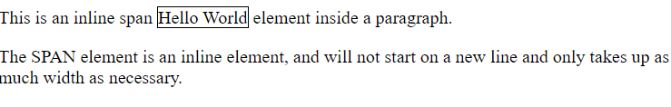

##### Một số Inline Elements trong HTML:

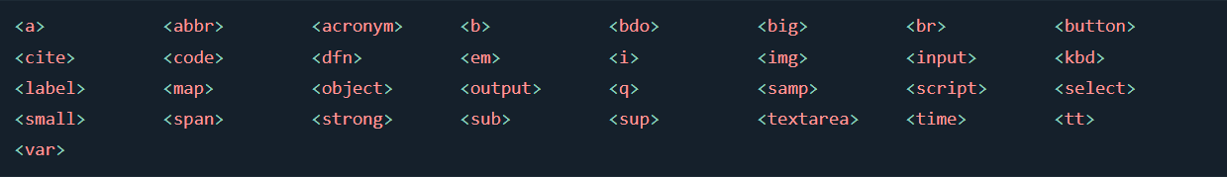

### HTML Iframes

#### Định nghĩa:

##### Sử dụng để hiển thị một trang web bên trong một trang web.

#### Syntax:

##### Chỉ định khung nội tuyến: khung nội tuyến dùng để nhúng tài liệu khác trong tài liệu HML hiện tại.

<iframe src="url" title="description"></iframe

##### Tip: Cách tốt nhất là luôn bao gồm thuộc tính title cho <iframe>. Điều này được trình đọc màn hình sử dụng để đọc nội dung của iframe.

#### Ví dụ:

**HTML Code:**

<!DOCTYPE *html*>

<html>

<body>

    <h2>HTML Iframes</h2>

    <p>You can use the height and width attributes to specify the size of the iframe:</p>

    <iframe *src*="demo_iframe.htm" *height*="200" *width*="300" *title*="Iframe Example"></iframe>

</body>

</html>

**Output:**

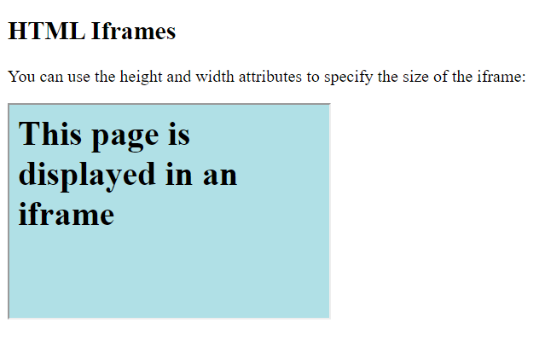

#### Iframe - Target for a Link

##### Một iframe có thể được sử dụng làm khung đích cho một liên kết.

##### Thuộc tính target của liên kết phải tham chiếu đến thuộc tính name của iframe:

##### Ví dụ:

**HTML Code:**

<!DOCTYPE *html*>

<html>

<body>

    <h2>Iframe - Target for a Link</h2>

    <iframe *src*="demo_iframe.htm" *name*="iframe_a" *height*="300px" *width*="100%" *title*="Iframe Example"></iframe>

    <p><a *href*="https://www.w3schools.com" *target*="iframe_a">W3Schools.com</a></p>

    <p>When the target attribute of a link matches the name of an iframe, the link will open in the iframe.</p>

</body>

</html>

**Output:**

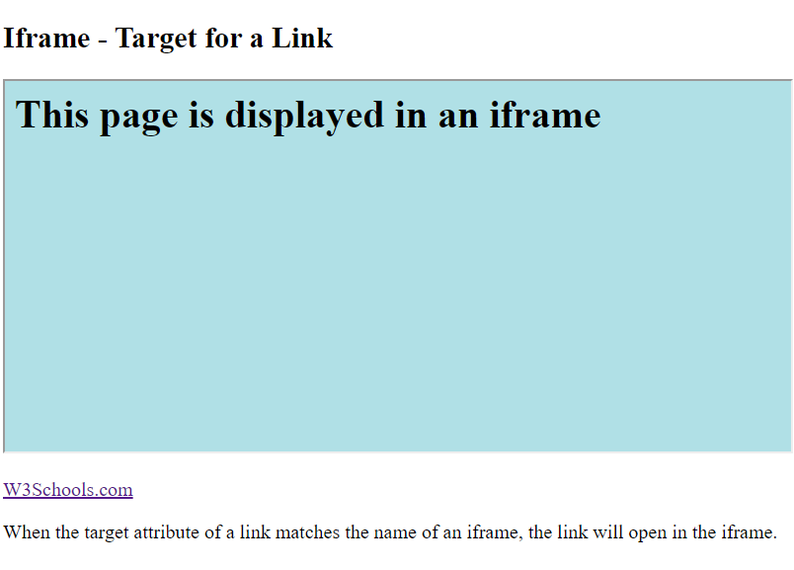

**Khi click vào link thì sẽ hiển thị trang web W3Schools trong Iframe như dưới đây:**

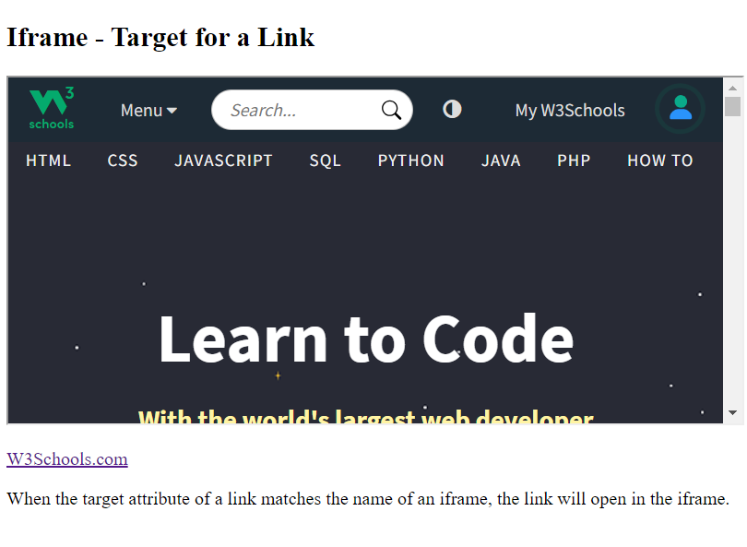

### HTML JavaScript:

#### Định nghĩa:

##### Làm cho các trang HTML trở nên năng động và tương tác hơn.

#### The HTML <script> Tag

##### Sử sụng để xác định tập lệnh phía máy khách (JavaScript)

##### Phần tử ***<script>*** chứa các câu lệnh script hoặc nó trỏ đến tệp script bên ngoài thông qua thuộc tính ***src***.

##### Các cách sử dụng phổ biến của JavaScript là thao tác hình ảnh, xác thực biểu mẫu và thay đổi nội dung động.

##### Để chọn một phần tử HTML, JavaScript thường sử dụng phương thức document.getElementById().

##### **HTML Code:**

<!DOCTYPE *html*>

<html>

<body>

    <h2>Use JavaScript to Change Text</h2>

    <p>This example writes "Hello JavaScript!" into an HTML element with id="demo":</p>

    <p *id*="demo"></p>

    <script>

        document.getElementById("demo").innerHTML = "Hello JavaScript!";

    </script>

</body>

</html>

**Output:  
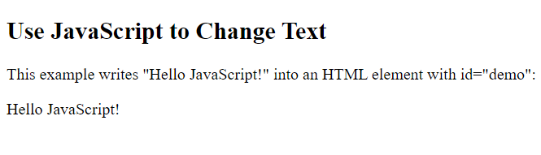**

#### Dưới đây là một số ví dụ về những gì JavaScript có thể làm:

##### **Code 1: Thay đổi nội dung**

**HTML Code:**

<!DOCTYPE *html*>

<html>

<body>

    <h1>My First JavaScript</h1>

    <p>JavaScript can change the content of an HTML element:</p>

    <button *type*="button" *onclick*="myFunction()">Click Me!</button>

    <p *id*="demo">This is a demonstration.</p>

    <script>

        function myFunction() {

            document.getElementById("demo").innerHTML = "Hello JavaScript!";

        }

    </script>

</body>

</html>

**Output trước khi bấm nút:**

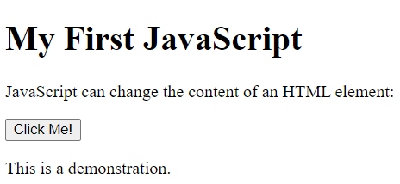

**Output sau khi bấm nút:**

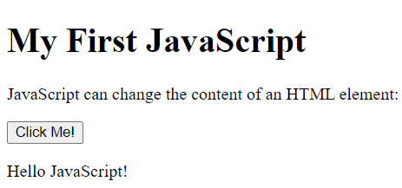

##### **Code 2: Thay đổi styles**

**HTML Code:**

<!DOCTYPE *html*>

<html>

<body>

    <h1>My First JavaScript</h1>

    <p *id*="demo">JavaScript can change the style of an HTML element.</p>

    <script>

        function myFunction() {

            document.getElementById("demo").style.fontSize = "25px";

            document.getElementById("demo").style.color = "red";

            document.getElementById("demo").style.backgroundColor = "yellow";

        }

    </script>

    <button *type*="button" *onclick*="myFunction()">Click Me!</button>

</body>

</html>

**Output trước khi bấm nút:**

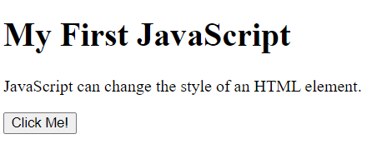

**Output sau khi bấm nút:**

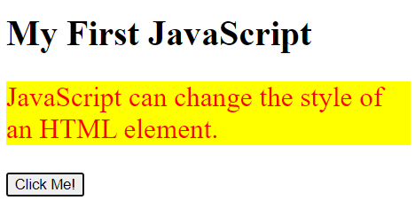

##### **Code 3: Thay đổi thuộc tính (attributes):**

**HTML Code:**

<!DOCTYPE *html*>

<html>

<body>

    <h1>My First JavaScript</h1>

    <p>Here, a JavaScript changes the value of the src (source) attribute of an image.</p>

    <script>

        function light(*sw*) {

            var pic;

            if (*sw* == 0) {

                pic = "pic_bulboff.gif"

            } else {

                pic = "pic_bulbon.gif"

            }

            document.getElementById('myImage').src = pic;

        }

    </script>

    <img *id*="myImage" *src*="pic_bulboff.gif" *width*="100" *height*="180">

    <p>

        <button *type*="button" *onclick*="light(1)">Light On</button>

        <button *type*="button" *onclick*="light(0)">Light Off</button>

    </p>

</body>

</html>

**Output: ban đầu là đèn tắt:**

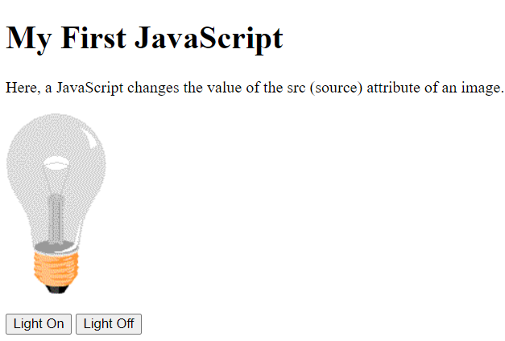

**Nhấp vào nút light on:**

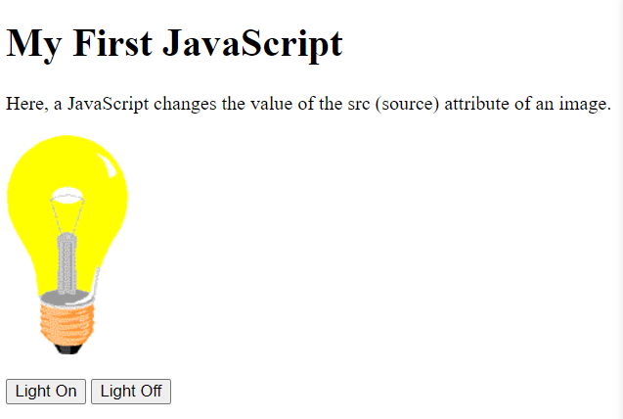

**Nhấp vào nút light off:  
 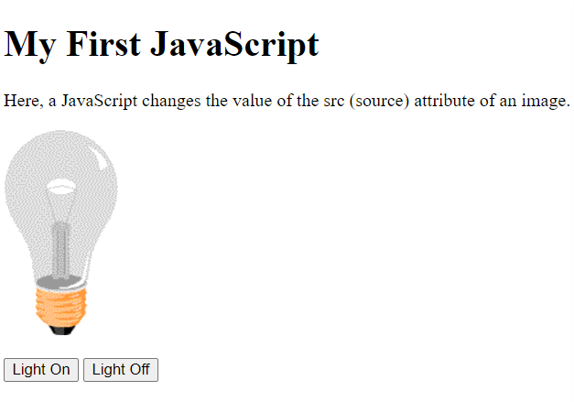**

#### The HTML <noscript> Tag

##### xác định nội dung thay thế sẽ được hiển thị cho người dùng vô hiệu hóa ***script*** trong trình duyệt của họ hoặc có trình duyệt không hỗ trợ ***script.***

##### Code:

**HTML Code:**

<!DOCTYPE *html*>

<html>

<body>

    <p *id*="demo"></p>

    <script>

        document.getElementById("demo").innerHTML = "Hello JavaScript!";

    </script>

    <noscript>Sorry, your browser does not support JavaScript!</noscript>

    <p>A browser without support for JavaScript will show the text written inside the noscript element.</p>

</body>

</html>

**Output: Vì trình duyệt đang dùng là Google (hoặc Edge, …) thì sẽ không hiển thị đoạn văn trong *noscript.***

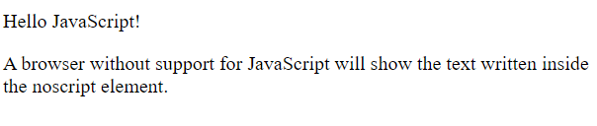

### HTML Head

#### Định nghĩa:

##### **Là nơi chứa các phần tử:** <title>, <style>, <meta>, <link>, <script>, <base>

##### Là nơi chứa siêu dữ liệu và được đặt giữa thẻ <html> và thẻ <body>

##### Siêu dữ liệu (metadata) HTML là dữ liệu về tài liệu HTML. Siêu dữ liệu không được hiển thị.

##### Siêu dữ liệu thường xác định document title, character set¸ styles, scripts, và thông tin meta khác.

#### The HTML <title> Element

##### xác định tiêu đề của tài liệu. Tiêu đề phải chỉ ở dạng văn bản và được hiển thị trên thanh tiêu đề của trình duyệt hoặc trong tab của trang.

##### là bắt buộc trong tài liệu HTML!

##### Nội dung của tiêu đề trang rất quan trọng để tối ưu hóa công cụ tìm kiếm (SEO)! Tiêu đề trang được thuật toán của công cụ tìm kiếm sử dụng để quyết định thứ tự khi liệt kê các trang trong kết quả tìm kiếm.

##### The <title> element:

###### xác định tiêu đề trên thanh công cụ của trình duyệt

###### cung cấp tiêu đề cho trang khi nó được thêm vào mục yêu thích

###### hiển thị tiêu đề cho trang trong kết quả của công cụ tìm kiếm

**HTML Code:**

<!DOCTYPE *html*>

<html>

<head>

    <title>Page Title</title>

    <style>

        body {

            background-color: powderblue;

        }

        h1 {

            color: red;

        }

        p {

            color: blue;

        }

    </style>

</head>

<body>

    <h1>This is a Heading</h1>

    <p>This is a paragraph.</p>

    <p>The content of the body element is displayed in the browser window.</p>

    <p>The content of the title element is displayed in the browser tab, in favorites and in search-engine results.</p>

</body>

</html>

**Output:**

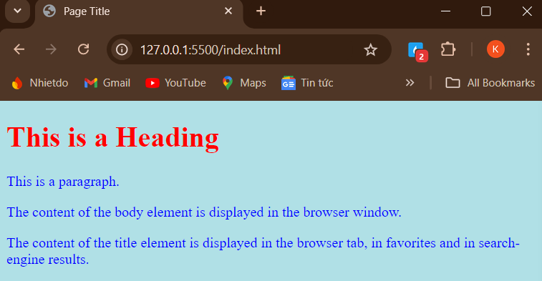

#### The HTML <style> Element

##### xác định thông tin style cho một trang HTML

**HTML Code:**

<!DOCTYPE *html*>

<html>

<head>

    <title>Page Title</title>

    <style>

        body {

            background-color: powderblue;

        }

        h1 {

            color: red;

        }

        p {

            color: blue;

        }

    </style>

</head>

<body>

    <h1>This is a Heading</h1>

    <p>This is a paragraph.</p>

    <p>The content of the body element is displayed in the browser window.</p>

    <p>The content of the title element is displayed in the browser tab, in favorites and in search-engine results.</p>

</body>

</html>

**Output:**

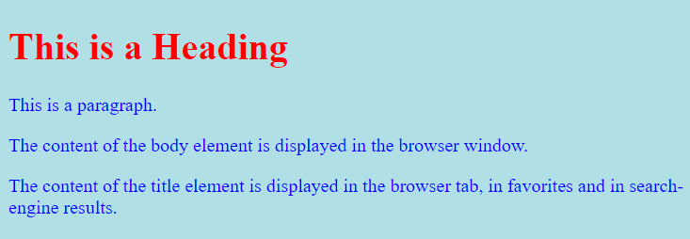

#### The HTML <link> Element

##### xác định liên kết giữa tài liệu hiện tại và tài nguyên bên ngoài.

##### thường được sử dụng nhất để liên kết đến các style sheets bên ngoài.

**HTML Code: được liên kết với style.css**

<!DOCTYPE *html*>

<html>

<head>

    <title>Page Title</title>

    <link *rel*="stylesheet" *href*="style.css">

</head>

<body>

    <h1>This is a Heading</h1>

    <p>This is a paragraph.</p>

</body>

</html>

**CSS Code:**

body {

    background-color: #ffff00;

}

p {

    color: #0000ff;

}

**Output:**

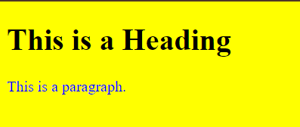

#### The HTML <meta> Element

##### thường được sử dụng để chỉ định bộ ký tự, mô tả trang, từ khóa, tác giả của tài liệu và cài đặt chế độ xem.

##### sẽ không được hiển thị trên trang nhưng được sử dụng bởi các trình duyệt (cách hiển thị nội dung hoặc tải lại trang), bởi các công cụ tìm kiếm (từ khóa) và các dịch vụ web khác.

**HTML Code:**

<!DOCTYPE *html*>

<html>

<head>

    <!-- Xác định bộ ký tự được sử dụng: -->

    <meta *charset*="UTF-8">

    <!-- Xác định mô tả trang web của bạn: -->

    <meta *name*="description" *content*="Free Web tutorials">

    <!-- Xác định từ khóa cho công cụ tìm kiếm: -->

    <meta *name*="keywords" *content*="HTML, CSS, JavaScript">

    <!-- Xác định tác giả của một trang -->

    <meta *name*="author" *content*="Khai Thien">

    <!-- Làm mới tài liệu cứ sau 30 giây -->

    <meta *http-equiv*="refresh" *content*="30">

    <!-- Đặt chế độ xem để làm cho trang web của bạn trông đẹp trên tất cả các thiết bị: -->

    <meta *name*="viewport" *content*="width=device-width, initial-scale=1.0">

</head>

<body>…</body>

</html>

### HTML Layout

#### Định nghĩa:

Trang web thường hiển thị nội dung theo nhiều cột (như tạp chí hoặc báo)

Xét ví dụ dưới đây:

**HTML Code:**

<!DOCTYPE *html*>

<html *lang*="en">

<head>

   <title>CSS Template</title>

   <meta *charset*="utf-8">

   <meta *name*="viewport" *content*="width=device-width, initial-scale=1">

   <style>

      * {

         box-sizing: border-box;

      }

      body {

         font-family: Arial, Helvetica, sans-serif;

      }

      /* Style the header */

      header {

         background-color: #666;

         padding: 30px;

         text-align: center;

         font-size: 35px;

         color: white;

      }

      /* Create two columns/boxes that floats next to each other */

      nav {

         float: left;

         width: 30%;

         height: 300px;

         /* only for demonstration, should be removed */

         background: #ccc;

         padding: 20px;

      }

      /* Style the list inside the menu */

      nav ul {

         list-style-type: none;

         padding: 0;

      }

      article {

         float: left;

         padding: 20px;

         width: 70%;

         background-color: #f1f1f1;

         height: 300px;

         /* only for demonstration, should be removed */

      }

      /* Clear floats after the columns */

      section*::after* {

         content: "";

         display: table;

         clear: both;

      }

      /* Style the footer */

      footer {

         background-color: #777;

         padding: 10px;

         text-align: center;

         color: white;

      }

      /* Responsive layout - makes the two columns/boxes stack on top of each other instead of next to each other, on small screens */

      @media (max-width: 600px) {

         nav,

         article {

            width: 100%;

            height: auto;

         }

      }

   </style>

</head>

<body>

   <h2>CSS Layout Float</h2>

   <p>In this example, we have created a header, two columns/boxes and a footer. On smaller screens, the columns will

      stack on top of each other.</p>

   <p>Resize the browser window to see the responsive effect (you will learn more about this in our next chapter - HTML

      Responsive.)</p>

   <header>

      <h2>Cities</h2>

   </header>

   <section>

      <nav>

         <ul>

            <li><a *href*="#">London</a></li>

            <li><a *href*="#">Paris</a></li>

            <li><a *href*="#">Tokyo</a></li>

         </ul>

      </nav>

      <article>

         <h1>London</h1>

         <p>London is the capital city of England. It is the most populous city in the United Kingdom, with a

            metropolitan area of over 13 million inhabitants.</p>

         <p>Standing on the River Thames, London has been a major settlement for two millennia, its history going back

            to its founding by the Romans, who named it Londinium.</p>

      </article>

   </section>

   <footer>

      <p>Footer</p>

   </footer>

</body>

</html>

**Output: Xem phần hiển thị của trang web phía bên dưới**

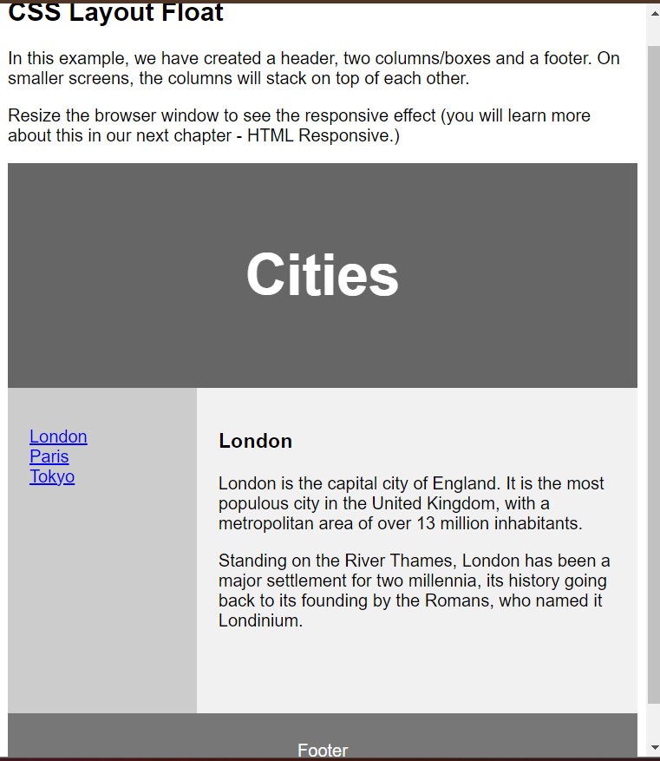

#### HTML Layout Elements:

HTML có một số thành phần ngữ nghĩa xác định các phần khác nhau của trang web:

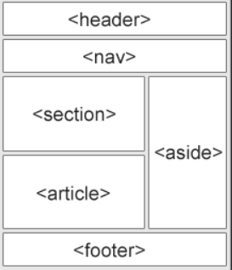

##### <header> - Xác định tiêu đề cho tài liệu hoặc phần

##### <nav> - Xác định một tập hợp các liên kết điều hướng

##### <section> - Xác định một phần trong tài liệu

##### <article> - Xác định nội dung độc lập, khép kín

##### <aside> - Xác định nội dung ngoài nội dung (như sidebar)

##### <footer> - Xác định chân trang cho tài liệu hoặc section

##### <details> - Xác định các chi tiết bổ sung mà người dùng có thể mở và đóng theo yêu cầu

##### <summary> - Xác định tiêu đề cho phần tử <details>

**HTML Code:**

<!DOCTYPE *html*>

<html *lang*="en">

<head>

    <style>

        body {

            padding: 0;

            margin: 0;

            background-color: #040b26;

            color: #b7b6b6;

        }

*.title* {

            text-align: center;

        }

        header {

            border: none;

            padding: none;

            margin-bottom: 20px;

            height: 50px;

            width: 100%;

            box-shadow: 2px 0px 10px 5px #071445;

            background-color: #07144558;

        }

        nav {

            border: none;

            margin-bottom: 20px;

            padding: none;

            height: 50px;

            width: 100%;

            box-shadow: 2px 0px 10px 5px #071445;

            background-color: #07144558;

        }

        div {

            display: grid;

            grid-template-columns: 1fr 1fr 1fr;

            grid-template-rows: 1fr 1fr;

            grid-template-areas:

                "section section aside"

                "article article aside";

        }

        section {

            grid-area: section;

            border: none;

            margin-bottom: 20px;

            padding: none;

            box-shadow: 2px 0px 10px 5px #071445;

            background-color: #07144558;

        }

        article {

            grid-area: article;

            border: none;

            padding: none;

            box-shadow: 2px 0px 10px 5px #071445;

            background-color: #07144558;

        }

        aside {

            grid-area: aside;

            border: none;

            margin-left: 20px;

            padding: none;

            box-shadow: 2px 0px 10px 5px #071445;

            background-color: #07144558;

        }

        footer {

            border: 0;

            margin-top: 20px;

            padding: 0;

            height: 50px;

            width: 100%;

            box-shadow: 2px 0px 10px 5px #071445;

            background-color: #07144558;

        }

    </style>

</head>

<body>

    <header>

        <h1 *class*="title" *id*="#home">The header</h1>

    </header>

    <nav *class*="title">

        <h1>The nav Element</h1>

        <ul *style*="list-style-type: none;">

    </nav>

    <div>

        <section>

            <h1 *class*="title">Sections</h1>

        </section>

        <article>

            <h1 *class*="title">Article</h1>

        </article>

        <aside>

            <h1 *class*="title">Aside</h1>

        </aside>

    </div>

    <footer>

        <h1 *class*="title">Footer</h1>

    </footer>

</body>

</html>

**Output:**

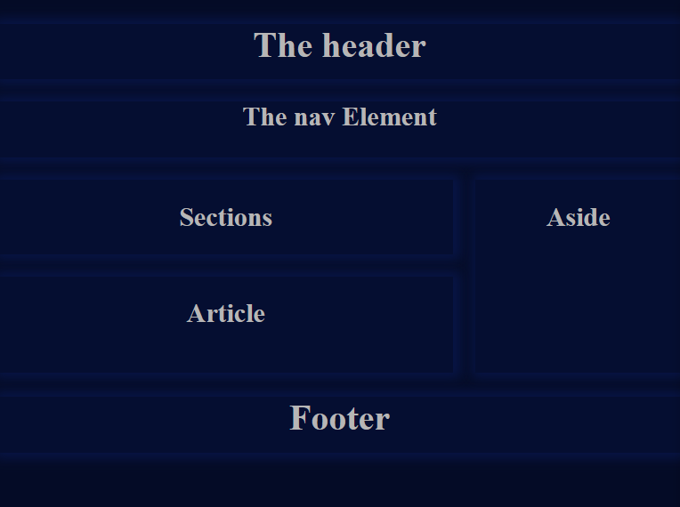

#### HTML Layout Techniques (Các kỹ thuật)

Có bốn kỹ thuật khác nhau để tạo bố cục nhiều cột. Mỗi kỹ thuật đều có ưu và nhược điểm:

##### CSS framework

##### CSS float property

##### CSS flexbox

##### CSS grid

**Cụ thể từng kĩ thuật:**

#### CSS Frameworks:

##### Nếu muốn tạo nhanh bố cục của trang thì sử dụng cách này là nhanh nhất.

##### Dùng các thư viện có sẵn hay được lập trình sẵn để thiết kế cho web.

##### Cung cấp cấu trúc cơ bản để mang lại giải pháp thống nhất trong việc xây dựng giao diện web.

#### CSS Float Layout:

##### Sử dụng thuộc tính float trong CSS để tạo bố cục nhiều cột.

##### Ban đầu đươc thiết kế để căn chỉnh hình ảnh, nhưng cũng là một giải pháp được sử dụng để bố trí phần tử của trang.

**HTML Code:**

<!DOCTYPE *html*>

<html *lang*="en">

<head>

    <title>CSS Template</title>

    <meta *charset*="utf-8">

    <meta *name*="viewport" *content*="width=device-width, initial-scale=1">

    <style>

        * {

            box-sizing: border-box;

        }

        body {

            font-family: Arial, Helvetica, sans-serif;

        }

        /* Style the header */

        header {

            background-color: #666;

            padding: 30px;

            text-align: center;

            font-size: 35px;

            color: white;

        }

        /* Create two columns/boxes that floats next to each other */

        nav {

            float: left;

            width: 30%;

            height: 300px;

            /* only for demonstration, should be removed */

            background: #ccc;

            padding: 20px;

        }

        /* Style the list inside the menu */

        nav ul {

            list-style-type: none;

            padding: 0;

        }

        article {

            float: left;

            padding: 20px;

            width: 70%;

            background-color: #f1f1f1;

            height: 300px;

            /* only for demonstration, should be removed */

        }

        /* Clear floats after the columns */

        section*::after* {

            content: "";

            display: table;

            clear: both;

        }

        /* Style the footer */

        footer {

            background-color: #777;

            padding: 10px;

            text-align: center;

            color: white;

        }

        /* Responsive layout - makes the two columns/boxes stack on top of each other instead of next to each other, on small screens */

        @media (max-width: 600px) {

            nav,

            article {

                width: 100%;

                height: auto;

            }

        }

    </style>

</head>

<body>

    <h2>CSS Layout Float</h2>

    <p>In this example, we have created a header, two columns/boxes and a footer. On smaller screens, the columns will

        stack on top of each other.</p>

    <p>Resize the browser window to see the responsive effect (you will learn more about this in our next chapter - HTML

        Responsive.)</p>

    <header>

        <h2>Cities</h2>

    </header>

    <section>

        <nav>

            <ul>

                <li><a *href*="#">London</a></li>

                <li><a *href*="#">Paris</a></li>

                <li><a *href*="#">Tokyo</a></li>

            </ul>

        </nav>

        <article>

            <h1>London</h1>

            <p>London is the capital city of England. It is the most populous city in the United Kingdom, with a

                metropolitan area of over 13 million inhabitants.</p>

            <p>Standing on the River Thames, London has been a major settlement for two millennia, its history going

                back to its founding by the Romans, who named it Londinium.</p>

        </article>

    </section>

    <footer>

        <p>Footer</p>

    </footer>

</body>

</html>

**Output:**

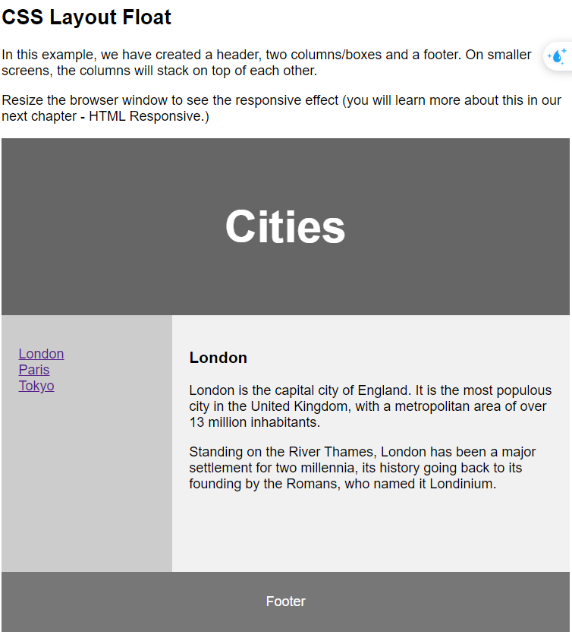

##### Ưu điểm của kĩ thuật này là dễ dàng đọc hiểu, đặc biệt là cho các bố cục đơn giản và được hỗ trợ trên tất cả trình duyệt

##### Ngược lại thì nó là một kĩ thuật rất khó để lập trình viên kiểm soát khi bố cục trở nên phức tạp, ngoài ra không có khả năng tự động điều chỉnh chiều cao của các cột.

#### CSS Flexbox Layout

##### Là một công cụ mạnh mẽ của CSS, được thiết kế để sắp xếp và căn chỉnh các phần tử. Linh hoạt và dễ sử dụng để tạo bố cục một chiều (một hàng hoặc một cột)

**HTML Code:**

<!DOCTYPE *html*>

<html *lang*="en">

<head>

    <title>CSS Template</title>

    <meta *charset*="utf-8">

    <meta *name*="viewport" *content*="width=device-width, initial-scale=1">

    <style>

        * {

            box-sizing: border-box;

        }

        body {

            font-family: Arial, Helvetica, sans-serif;

        }

        /* Style the header */

        header {

            background-color: #666;

            padding: 30px;

            text-align: center;

            font-size: 35px;

            color: white;

        }

        /* Container for flexboxes */

        section {

            display: -webkit-flex;

            display: flex;

        }

        /* Style the navigation menu */

        nav {

*-webkit-flex*: 1;

*-ms-flex*: 1;

            flex: 1;

            background: #ccc;

            padding: 20px;

        }

        /* Style the list inside the menu */

        nav ul {

            list-style-type: none;

            padding: 0;

        }

        /* Style the content */

        article {

*-webkit-flex*: 3;

*-ms-flex*: 3;

            flex: 3;

            background-color: #f1f1f1;

            padding: 10px;

        }

        /* Style the footer */

        footer {

            background-color: #777;

            padding: 10px;

            text-align: center;

            color: white;

        }

        /* Responsive layout - makes the menu and the content (inside the section) sit on top of each other instead of next to each other */

        @media (max-width: 600px) {

            section {

*-webkit-flex-direction*: column;

                flex-direction: column;

            }

        }

    </style>

</head>

<body>

    <h2>CSS Layout Flexbox</h2>

    <p>In this example, we have created a header, two columns/boxes and a footer. On smaller screens, the columns will

        stack on top of each other.</p>

    <p>Resize the browser window to see the responsive effect.</p>

    <header>

        <h2>Cities</h2>

    </header>

    <section>

        <nav>

            <ul>

                <li><a *href*="#">London</a></li>

                <li><a *href*="#">Paris</a></li>

                <li><a *href*="#">Tokyo</a></li>

            </ul>

        </nav>

        <article>

            <h1>London</h1>

            <p>London is the capital city of England. It is the most populous city in the United Kingdom, with a

                metropolitan area of over 13 million inhabitants.</p>

            <p>Standing on the River Thames, London has been a major settlement for two millennia, its history going

                back to its founding by the Romans, who named it Londinium.</p>

        </article>

    </section>

    <footer>

        <p>Footer</p>

    </footer>

</body>

</html>

**Output:  
 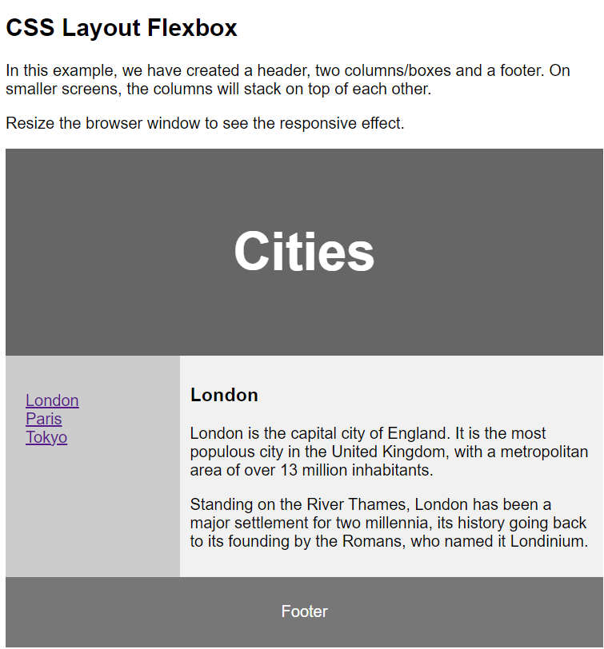**

##### Ưu điểm:

###### Linh hoạt, dễ căn chỉnh các phần tử

###### Giải quyết được nhiều vấn đề của float như căn giữa, chia đều không gian

###### Dễ tạo bố cục đáp ứng (responsive)

##### Nhược điểm:

###### Tương thích tốt với bố cục một chiều, nhưng không phải là lựa chọn tốt nhất cho bố cục lưới phức tạp.

#### CSS Grid Layout:

##### là hệ thống lưới mạnh mẽ nhất của CSS, được thiết kế để tạo ra các bố cục hai chiều (cả hàng và cột). Nó cho phép bạn dễ dàng sắp xếp các phần tử vào một cấu trúc lưới.

##### Ưu điểm:

###### Dễ dàng tạo bố cục lưới phức tạp

###### Có thể kiểm soát tốt khoảng cách, vị trí và căn chỉnh các phần tử

###### Phù hợp cho các thiết kế đáp ứng

##### Nhược điểm:

###### Cần thời gian để hiểu các khái niệm như grid-template-areas, grid-template-columns, grid-template-rows.

###### Không được hỗ trợ đầy đủ trên một số trình duyệt cũ.

### HTML Symbols

#### Định nghĩa:

##### là các ký hiệu hoặc ký tự đặc biệt có thể được sử dụng trong trang HTML

##### bao gồm các ký hiệu toán học, ký tự đặc biệt, ký hiệu tiền tệ, mũi tên, ký hiệu bản quyền, …

##### Để hiển thị các ký hiệu này trong HTML, bạn có thể sử dụng các **entity** (thực thể) hoặc **mã Unicode**.

#### HTML Symbol Entities

##### là một chuỗi bắt đầu bằng dấu ***“&”*** và kết thúc bằng dấu ***“;”***

##### được sử dụng để hiển thị các ký tự đặc biệt mà bạn không thể gõ trực tiếp trên bàn phím hoặc cần tránh xung đột cú pháp trong HTML.

##### Ví dụ:

**HTML Code:**

<!DOCTYPE *html*>

<html>

<body>

    <p>I will display &euro;</p>

    <p>I will display &#8364;</p>

    <p>I will display &#x20AC;</p>

</body>

</html>

**Output:**

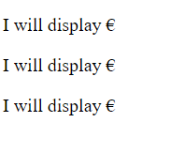

### HTML Emojis

#### Định nghĩa:

##### là các ký tự trong bộ ký tự UTF-8: (😄 😍 💗)

#### Ví dụ:

**HTML Code:**

<!DOCTYPE *html*>

<html>

<head>

    <!-- Để hiển thị chính xác một trang HTML, trình duyệt web phải biết bộ ký tự được sử dụng trong trang. -->

    <!-- dùng meta tag -->

    <meta *charset*="UTF-8">

</head>

<body>

    <h1>HTML Emoji Example</h1>

    <!-- emoji -->

    <h2>

        &#128507; &#128508; &#128509; &#128510; &#128511; &#128512; &#128513; &#128514; &#128515; &#128516; &#128517;

    </h2>

    <!-- charset Attribute -->

    <!-- meta tag: A = &#65; | B = &#66; | C = &#67; -->

    <h2>

        I will display &#65; &#66; &#67;

    </h2>

</body>

</html>

**Output:**

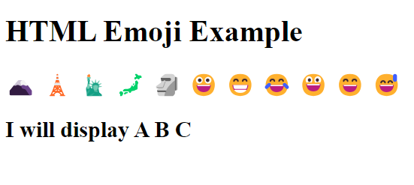

### HTML URL Encode

#### Định nghĩa:

##### là quá trình chuyển đổi các ký tự đặc biệt trong URL thành một định dạng an toàn để truyền qua mạng Internet

#### Cách hoạt động:

##### Khi mã hóa URL, các ký tự không an toàn sẽ được thay thế bằng một chuỗi % theo sau là hai số thập lục phân đại diện cho mã ASCII của ký tự đó.

##### Ví dụ:

###### https://example.com/my page.html sẽ trở thành https://example.com/my%20page.html

###### https://example.com?name=John&Doe sẽ trở thành https://example.com?name=John%26Doe

### HTM Forms

Thu thập ***input*** của người dùng. ***input*** của người dùng thường được gửi đến máy chủ để xử lý.

**HTML Code:**

<!DOCTYPE *html*>

<html>

<body>

    <h2>HTML Forms</h2>

    <form *action*="https://httpbin.org/get">

        <label *for*="fname">First name:</label><br>

        <input *type*="text" *id*="fname" *name*="fname" *value*="John"><br>

        <label *for*="lname">Last name:</label><br>

        <input *type*="text" *id*="lname" *name*="lname" *value*="Doe"><br><br>

        <input *type*="submit" *value*="Submit">

    </form>

    <p>If you click the "Submit" button, the form-data will be sent to a page called "/action_page.php".</p>

</body>

</html>

**Output:**

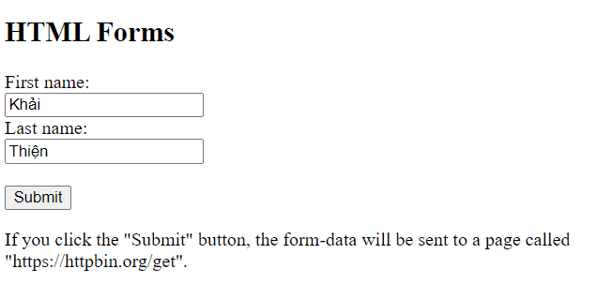

**Khi bấm vào nút Submit thì sẽ truy cập vào đường link này:**

[**https://httpbin.org/get**](https://httpbin.org/get)

**Nhưng đường dẫn url sẽ thay đổi như sau:**

[**https://httpbin.org/get?fname=Kh%E1%BA%A3i&lname=Thi%E1%BB%87n**](https://httpbin.org/get?fname=Kh%E1%BA%A3i&lname=Thi%E1%BB%87n)

#### HTM Form Attributes (Các thuộc tính của <form> tag)

##### Thuộc tính ***action***:

###### Xác định hành động khi ***form*** được gửi

###### Thông thường, ***form data*** được gửi đến file trên server khi người dùng click vào nút **Submit.**

##### Thuộc tính ***target:***

###### Chỉ định nơi hiển thị response (phản hồi) mà được gửi đến sau khi đã **submitting *form.***

###### Thuộc tính có thể chứa các giá trị: ***_blank, _self (mặc định), _parent, _top, framename.***

##### Thuộc tính ***method:***

###### Chỉ định phương thức HTTP được sử dụng khi gửi đi **form data.**

###### **form-data** có thể được gửi như các biến URL (với ***method=”get”*** *đây là mặc định*) hoặc như **HTTP post transaction** (với ***method=”post”***)

##### Thuộc tính ***autocomplete:***

###### Chỉ định một **form** nên tắt hay bật tính năng tự động điền (mặc định là không)

##### Nếu là **on** thì trình duyệt tự động điền giá trị mà người dùng đã nhập trước đó.

#### HTML Form Elements

##### Sử dụng để tạo một biểu mẫu HTML để người dùng nhập vào

##### là nơi chứa các loại phần tử đầu vào khác nhau, chẳng hạn như: ***text fields, checkboxes, radio buttons, submit buttons***, …

##### có thể chứa một hoặc nhiều **form element như: *<input>, <label>, <select>, <button>, <textarea>, <fieldset>, <legend>, <datalist>, <output>, <option>, <optgroup>***

#### The <input> Element

##### Là phần tử được sử dụng phổ biến nhất trong ***form***

##### Một phần tử này có thể được hiển thị theo nhiều cách khác nhau, tùy thuộc vào thuộc tính ***type***.

**HTML Code:**

<!DOCTYPE *html*>

<html>

<body>

    <h1 *style*="text-align: center;">About me</h1>

    <form *action*="https://httpbin.org/get" *method*="get">

        <fieldset>

            <legend>Personal Info</legend>

            <p>

                <label *for*="firstName">First Name:</label>

                <input *type*="text" *name*="firstName" *id*="firstName" *placeholder*="Khải" *autocomplete*="on" *autofocus*

*required*>

                <!-- required bắt buộc phải nhập dữ liệu

                             autocomplete="on" tự động nhớ dữ liệu đã được điền

                             placeholder để nhắc nhở người dùng nhập dữ liệu -->

            </p>

            <p>

                <label *for*="lastName">Last Name:</label>

                <input *type*="text" *name*="lastName" *id*="lastName" *placeholder*="Thiện" *autocomplete*="on" *required*>

            </p>

            <p>

                <label *for*="password">Password:</label>

                <input *type*="password" *name*="password" *id*="password" *placeholder*="myPassword;" *required*>

            </p>

            <p>

                <label>Sex:</label>

                &nbsp;&nbsp;&nbsp;&nbsp;&nbsp;

                &nbsp;&nbsp;&nbsp;&nbsp;&nbsp;

                &nbsp;&nbsp;&nbsp;&nbsp;&nbsp;

                <input *type*="radio" *name*="sex" *id*="male">

                <label *for*="male">Male</label>&nbsp;&nbsp;&nbsp;

                <input *type*="radio" *name*="sex" *id*="female">

                <label *for*="female">Female</label>&nbsp;&nbsp;&nbsp;

                <input *type*="radio" *name*="sex" *id*="other_sex">

                <label *for*="other_sex">other</label>&nbsp;&nbsp;&nbsp;

            </p>

            <p>

                <label *for*="phone">Phone:</label>

                <input *type*="tel" *name*="phone" *id*="phone" *placeholder*="xxx-xxx-xxxx" *pattern*="[0-9]{10}" *required*>

            </p>

            <p>

                <label *for*="decade">Decade:</label>

                <input *type*="number" *name*="decade" *id*="decade" *min*="1950" *max*="2027" *step*="10" *value*="1980">

            </p>

            <p>

                <label *for*="coffee">Favorite Coffee:</label>

                <select *name*="coffee" *id*="coffee">

                    <optgroup *label*="Coffees">

                        <option *value*="regular coffee">Regular Coffee</option>

                        <option *value*="iced coffee" *selected*>Iced Coffee</option>

                    </optgroup>

                    <optgroup *label*="Espresso Drinks">

                        <option *value*="latte">Latte</option>

                        <option *value*="capuchino">Capuchino</option>

                        <option *value*="americano">Americano</option>

                        <option *value*="other">Other</option>

                    </optgroup>

                </select>

            </p>

            <!-- <p>

                <label for="coffee">Favorite Coffee:</label>

                <input type="text" name="coffee" id="coffee" list="coffee-list">

                <datalist id="coffee-list">

                    <option value="coffee"></option>

                    <option value="latte"></option>

                    <option value="espresso"></option>

                    <option value="cortado"></option>

                    <option value="americano"></option>

                    <option value="other"></option>

                </datalist>

            </p> -->

        </fieldset>

        <br>

        <fieldset>

            <legend>Favorite Food</legend>

            <p>

                <input *type*="checkbox" *name*="food" *id*="tacos" *value*="tacos">

                <label *for*="tacos">Tacos</label>

            </p>

            <p>

                <input *type*="checkbox" *name*="food" *id*="pizza" *value*="pizaa">

                <label *for*="pizza">Pizza</label>

            </p>

            <p>

                <input *type*="checkbox" *name*="food" *id*="chiken" *value*="chiken">

                <label *for*="chiken">Chiken</label>

            </p>

            <p>

                <input *type*="checkbox" *name*="food" *id*="other" *value*="other">

                <label *for*="other">Other</label>

            </p>

            <!-- Trùng thuộc tính name thì chỉ có 1 radio được chọn.

             Nếu không có thuộc tính name hoặc tên thuộc tính name khác nhau thì có thể chọn nhiều radio -->

        </fieldset>

        <br>

        <fieldset>

            <legend>Feedback / Note</legend>

            <label *for*="message">Message</label>

            <br>

            <textarea *name*="message" *id*="message" *cols*="30" *rows*="10"

*placeholder*="Write your message here..."></textarea>

        </fieldset>

        <br>

        <button *type*="submit">Submit</button>

        <button *type*="submit" *formaction*="https://httpbin.org/post" *formmethod*="post">Post</button>

        <button *type*="reset">Reset</button>

    </form>

</body>

</html>

**Output: là form cần điền để gửi lên server.**

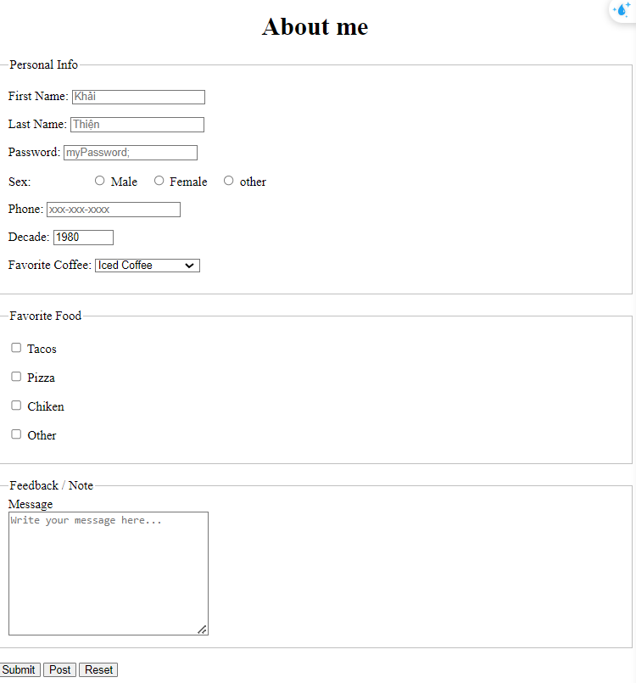

### HTML Graphics

#### Định nghĩa:

##### đề cập đến khả năng tạo và hiển thị đồ họa trên các trang web thông qua HTML và các công nghệ liên quan

##### bao gồm việc sử dụng các thẻ và API để vẽ hình ảnh, đồ họa vector, và đồ họa bitmap trong trình duyệt. Dưới đây là một số thành phần và công nghệ chính liên quan đến đồ họa trong HTML

#### HTML Canvas:

##### Được sử dụng để vẽ đồ họa trên web page một cách nhanh chóng thông qua JavaScript

##### Chỉ chứa đồ họa, nếu muốn vẽ thì thao tác trên JavaScript hoặc trong thẻ script

**HTML Code:**

<!DOCTYPE *html*>

<html>

<body>

    <canvas *id*="myCanvas" *width*="200" *height*="100" *style*="border:1px solid #000000;"></canvas>

    <script>

        var canvas = document.getElementById("myCanvas");

        var ctx = canvas.getContext("2d");

        ctx.fillStyle = "#FF0000"; // Màu đỏ

        ctx.fillRect(20, 20, 150, 50); // Vẽ hình chữ nhật

    </script>

</body>

</html>

**Output:**

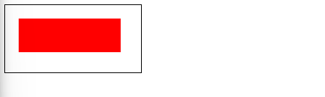

#### HTML SVG: Thẻ <svg>

##### là một cách để tạo đồ họa vector trong HTML

##### cho phép tạo các hình dạng, văn bản, và ảnh động với độ phân giải không bị giảm khi phóng to

##### được định nghĩa bằng XML, vì vậy nó cũng có thể được chỉnh sửa bằng CSS và JavaScript.

**HTML Code:**

<!DOCTYPE *html*>

<html>

<body>

    <!-- Vẽ hình tròn -->

    <svg *width*="100" *height*="100">

        <circle *cx*="50" *cy*="50" *r*="40" *stroke*="black" *stroke-width*="3" *fill*="red" />

    </svg>

</body>

</html>

**Output:**

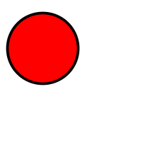

### HTML Video

#### Định nghĩa:

##### Dùng để hiển thị video trên trang web.

##### Là cách nhúng video vào các trang web bằng thẻ <video> trong HTML.

#### Ví dụ đơn giản:

**Trước tiên tải tệp video này xuống:**



**HTML Code: Viết mã sau:**

<!DOCTYPE *html*>

<html>

<body>

    <video *width*="320" *height*="240" *controls*>

        <source *src*="movie.mp4" *type*="video/mp4">

        <source *src*="movie.ogg" *type*="video/ogg">

        Your browser does not support the video tag.

    </video>

</body>

</html>

**Output:**



#### Cách hoạt động:

##### Thuộc tính ***controls*** thêm các tính năng điều khiển video như: phát, dừng, và âm lượng.

##### Luôn bao gồm các thuộc tính ***width*** và ***height***. Nếu ***width*** và ***height*** không được đặt, trang có thể nhấp nháy trong khi tải video.

##### Phần tử <source> cho phép chỉ định các tệp video thay thế mà trình duyệt có thể chọn. Trình duyệt sẽ sử dụng định dạng được nhận dạng đầu tiên.

##### Văn bản nằm trong thẻ ***<video>*** sẽ chỉ được hiển thị trong các trình duyệt không hỗ trợ phần tử <video>.

#### HTML <video> Autoplay:

##### Sử dụng thuộc tính ***autoplay*** để khi chạy chương chình trên trình duyệt thì video sẽ tư động phát.

**HTML Code:**

<!DOCTYPE *html*>

<html>

<body>

    <video *width*="320" *height*="240" *autoplay* *controls*>

        <source *src*="movie.mp4" *type*="video/mp4">

        <source *src*="movie.ogg" *type*="video/ogg">

        Your browser does not support the video tag.

    </video>

</body>

</html>

#### Thêm thuộc tính *muted* sau thuộc tính autoplay để video của bạn bắt đầu phát tự động nhưng không có tiếng.

**HTML Code:**

<!DOCTYPE *html*>

<html>

<body>

    <video *width*="320" *height*="240" *autoplay* *muted*>

        <source *src*="movie.mp4" *type*="video/mp4">

        <source *src*="movie.ogg" *type*="video/ogg">

        Your browser does not support the video tag.

    </video>

</body>

</html>

### HTML ID

#### Định nghĩa:

##### Thuộc tính ***id*** được sử dụng để chỉ định một id duy nhất cho một phần tử HTML.

##### Mỗi một phần tử thì chỉ có một ***id*** (giống như mã số sinh viên hay số định danh)

##### Được sử dụng để trỏ đến một khai báo kiểu cụ thể trong một biểu định kiểu. Nó cũng được JavaScript sử dụng để truy cập và thao tác phần tử với id cụ thể.

##### Cú pháp của ***id*** là: viết ký tự băm (#), theo sau là tên ***id***. Sau đó, xác định thuộc tính CSS trong dấu ngoặc nhọn {}.

#### Ví dụ: Trong ví dụ sau, chúng ta có phần tử <h1> trỏ đến tên id "myHeader". Phần tử <h1> này sẽ được tạo kiểu theo định nghĩa kiểu #myHeader trong phần đầu:

**HTML Code:**

<!DOCTYPE *html*>

<html>

<head>

    <style>

*#myHeader* {

            background-color: lightblue;

            color: black;

            padding: 40px;

            text-align: center;

        }

    </style>

</head>

<body>

    <h2>The id Attribute</h2>

    <p>Use CSS to style an element with the id "myHeader":</p>

    <h1 *id*="myHeader">My Header</h1>

</body>

</html>

**Output:**

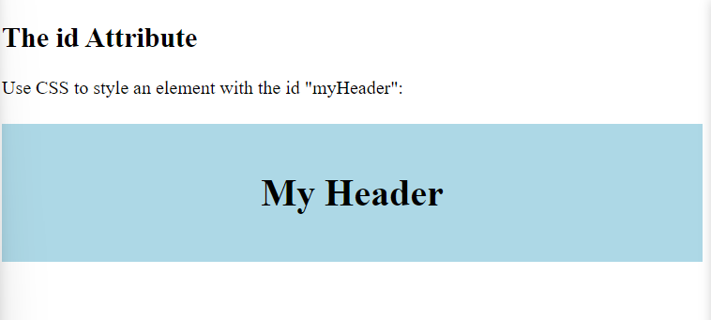

**Chú ý:** Tên id được phân biệt giữa viết hoa và thường

Tên id phải chứa ít nhất một ký tự, không được bắt đầu bằng số và không được chứa khoảng trắng (dấu cách, tab, v.v.)

#### Sự khác nhau giữa *class* và *id*:

##### Một tên ***class*** có thể được sử dụng bởi nhiều phần tử HTML, trong khi tên ***id*** chỉ được sử dụng bởi một phần tử HTML trong trang:

**HTML Code:**

<!DOCTYPE *html*>

<html>

<head>

    <style>

        /* Style the element with the id "myHeader" */

*#myHeader* {

            background-color: lightblue;

            color: black;

            padding: 40px;

            text-align: center;

        }

        /* Style all elements with the class name "city" */

*.city* {

            background-color: tomato;

            color: white;

            padding: 10px;

        }

    </style>

</head>

<body>

    <h2>Difference Between Class and ID</h2>

    <p>A class name can be used by multiple HTML elements, while an id name must only be used by one HTML element within

        the page:</p>

    <!-- An element with a unique id -->

    <h1 *id*="myHeader">My Cities</h1>

    <!-- Multiple elements with same class -->

    <h2 *class*="city">London</h2>

    <p>London is the capital of England.</p>

    <h2 *class*="city">Paris</h2>

    <p>Paris is the capital of France.</p>

    <h2 *class*="city">Tokyo</h2>

    <p>Tokyo is the capital of Japan.</p>

</body>

</html>

**Output:** 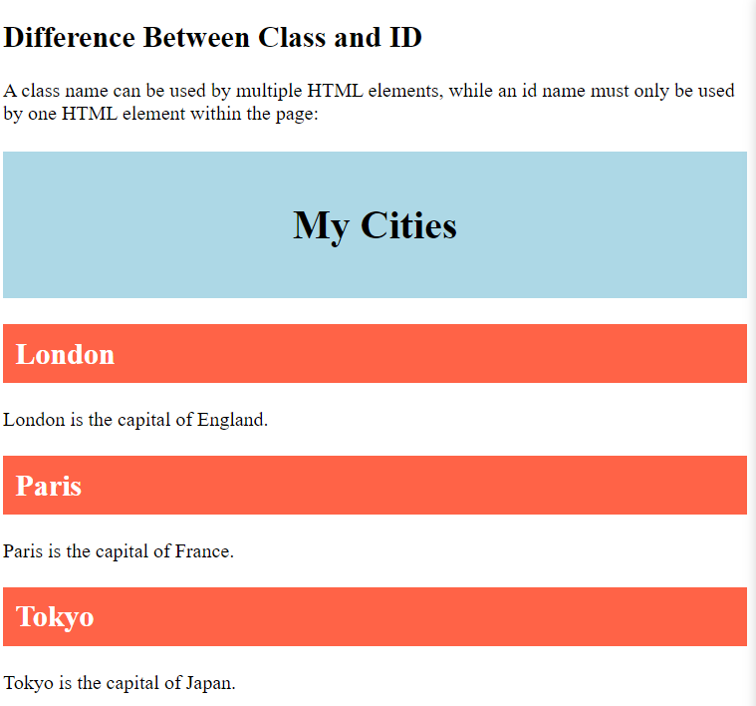

#### HTML Bookmarks có ID and Links:

##### HTML Bookmarks được sử dụng để cho phép người đọc chuyển đến các phần cụ thể của trang web.

##### Để sử dụng ***bookmarks***, trước tiên bạn phải tạo dấu trang rồi thêm liên kết vào dấu trang đó.

##### Sau đó, khi nhấp vào liên kết, trang sẽ cuộn đến vị trí có dấu trang.

**HTML Code:**

<!DOCTYPE *html*>

<html>

<body>

    <!-- TODO: Bước 2: thêm liên kết vào dấu trang ("Jump to Chapter 4"), từ trong cùng một trang:

 -->

    <p><a *href*="#C4">Jump to Chapter 4</a></p>

    <p><a *href*="#C10">Jump to Chapter 10</a></p> <!-- Tương tự -->

    <!-- Xong Bước 2 -->

    <h2>Chapter 1</h2>

    <p>This chapter explains ba bla bla</p>

    <h2>Chapter 2</h2>

    <p>This chapter explains ba bla bla</p>

    <h2>Chapter 3</h2>

    <p>This chapter explains ba bla bla</p>

    <!-- TODO: Bước 1: Tạo bookmarks (dấu trang) với thuộc tính id -->

    <h2 *id*="C4">Chapter 4</h2>

    <!-- Xong Bước 1 -->

    <p>This chapter explains ba bla bla</p>

    <h2>Chapter 5</h2>

    <p>This chapter explains ba bla bla</p>

    <h2>Chapter 6</h2>

    <p>This chapter explains ba bla bla</p>

    <h2>Chapter 7</h2>

    <p>This chapter explains ba bla bla</p>

    <h2>Chapter 8</h2>

    <p>This chapter explains ba bla bla</p>

    <h2>Chapter 9</h2>

    <p>This chapter explains ba bla bla</p>

    <!-- Tương tư bước 1 -->

    <h2 *id*="C10">Chapter 10</h2>

    <p>This chapter explains ba bla bla</p>

    <h2>Chapter 11</h2>

    <p>This chapter explains ba bla bla</p>

    <h2>Chapter 12</h2>

    <p>This chapter explains ba bla bla</p>

    <h2>Chapter 13</h2>

    <p>This chapter explains ba bla bla</p>

    <h2>Chapter 14</h2>

    <p>This chapter explains ba bla bla</p>

    <h2>Chapter 15</h2>

    <p>This chapter explains ba bla bla</p>

    <h2>Chapter 16</h2>

    <p>This chapter explains ba bla bla</p>

    <h2>Chapter 17</h2>

    <p>This chapter explains ba bla bla</p>

    <h2>Chapter 18</h2>

    <p>This chapter explains ba bla bla</p>

    <h2>Chapter 19</h2>

    <p>This chapter explains ba bla bla</p>

    <h2>Chapter 20</h2>

    <p>This chapter explains ba bla bla</p>

    <h2>Chapter 21</h2>

    <p>This chapter explains ba bla bla</p>

    <h2>Chapter 22</h2>

    <p>This chapter explains ba bla bla</p>

    <h2>Chapter 23</h2>

    <p>This chapter explains ba bla bla</p>

</body>

</html>

**Copy mã code trên và chạy thử:**

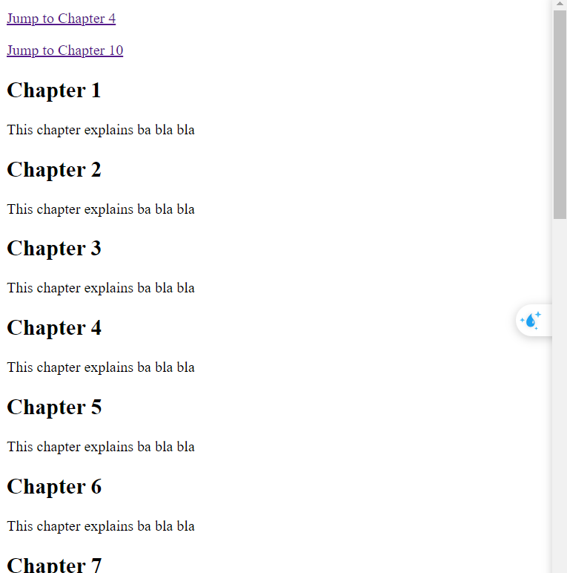

Khi nhấp vào “Jump to Chapter 4” (hoặc “Jump to Chapter 10”) thì sẽ cuộn xuống phần Chapter 4 (hoặc Chapter 10).

#### Sử dụng thuộc tính id trong JavaScript:

##### Thuộc tính ***id*** cũng có thể được JavaScript sử dụng để thực hiện một số tác vụ cho thành phần cụ thể đó.

##### JavaScript có thể truy cập một phần tử có ***id*** cụ thể bằng phương thức getElementById().

**HTML Code:**

<!DOCTYPE *html*>

<html>

<body>

    <h2>Using The id Attribute in JavaScript</h2>

    <p>JavaScript can access an element with a specified id by using the getElementById() method:</p>

    <h1 *id*="myHeader">Hello World!</h1>

    <button *onclick*="displayResult()">Change text</button>

    <script>

        /* Viết hàm thay đổi nội dung của thẻ h1 */

        function displayResult() {

            /* Thiết lập biến displayText để lưu nội dung của thẻ h1 */

            let displayText = document.getElementById("myHeader").innerHTML;

            /* Kiểm tra và đặt điều kiện để thay đổi nội dung của thẻ h1 */

            if (displayText == "Hello World!") {

                document.getElementById("myHeader").innerHTML = "Have a nice day!";

            } else {

                document.getElementById("myHeader").innerHTML = "Hello World!";

            }

        }

    </script>

</body>

</html>

**Ouptut:**

**Ban đầu: (O1)**

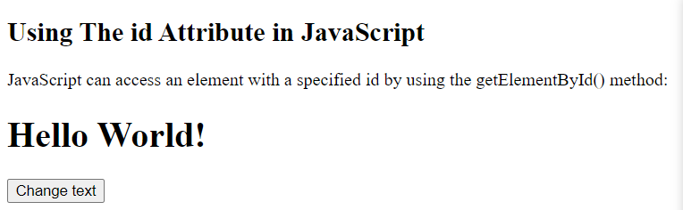

**Khi bấm nút “Change text”: (O2)**

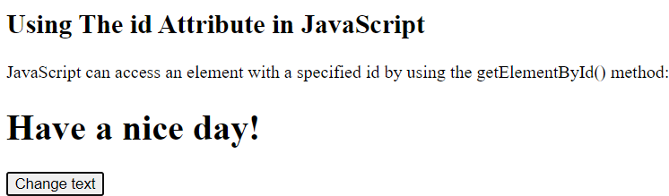

**Khi bấm nút thì O1 và O2 sẽ hiển thị lên thay phiên nhau cho mỗi lần bấm nút.**

### HTML Plug-ins

#### Định nghĩa:

##### Plug-in là các chương trình máy tính mở rộng chức năng tiêu chuẩn của trình duyệt.

##### được thiết kế để sử dụng cho nhiều mục đích khác nhau:

###### Để chạy các ứng dụng Java

###### Để chạy các điều khiển Microsoft ActiveX

###### Để hiển thị phim Flash

###### Để hiển thị bản đồ

###### Để quét virus

###### Để xác minh id ngân hàng

Warning!

Hầu hết các trình duyệt không còn hỗ trợ Java Applet và Plug-in nữa.

Điều khiển ActiveX không còn được hỗ trợ trong bất kỳ trình duyệt nào.

Hỗ trợ cho Shockwave Flash cũng đã bị tắt trong các trình duyệt hiện đại.

#### The <object> Element

##### Được hỗ trợ bới tất cả các trình duyệt

##### Phần tử ***<object>*** xác định một đối tượng được nhúng trong tài liệu HTML.

##### Nó được thiết kế để nhúng các plug-in (như ứng dụng Java, trình đọc PDF và Trình phát Flash) vào các trang web nhưng cũng có thể được sử dụng để đưa HTML vào HTML:

**HTML Code: đưa HTML vào HTML**

<!-- Source code -->

<!DOCTYPE *html*>

<html>

<body>

    <object *width*="100%" *height*="500px" *data*="snippet.html"></object>

</body>

</html>

Tải snippet.html tại đây: ([snippet.html](https://github.com/HTKFOOLISH/TT_IoT_Architecture_and_Protocol/blob/master/week2/snippet.html))

##### Đưa hình ảnh vào:

**Hình ảnh được sử dụng:**



**HTML Code:**

<!DOCTYPE *html*>

<html>

<body>

    <object *data*="google.png"></object>

</body>

</html>

**Output:**

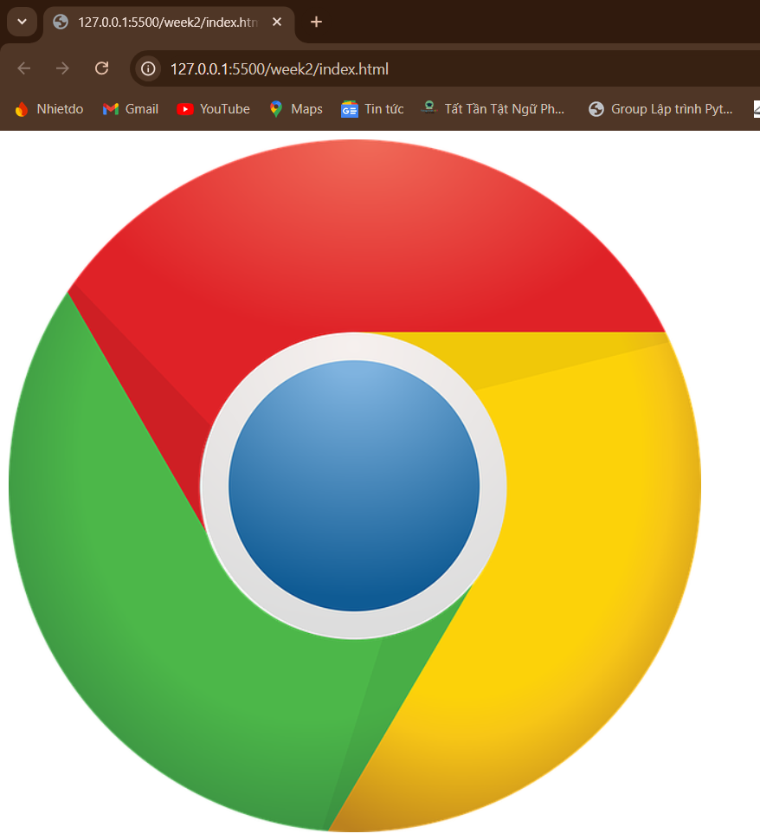

#### The <embed> Element

##### Định nghĩa một đối tượng được nhúng trong một tài liệu HTML.

##### Ví dụ:

**HTML Code 1:**

<!DOCTYPE *html*>

<html>

<body>

    <embed *src*="img_the_scream.png">

</body>

</html>

**HTML Code 2:**

<!DOCTYPE *html*>

<html>

<body>

    <embed *width*="100%" *height*="500px" *src*="snippet.html">

</body>

</html>

**Note:**

**img_the_scream.png:**

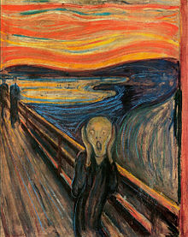

**snippet.html:**

[**https://github.com/HTKFOOLISH/TT_IoT_Architecture_and_Protocol/blob/master/week2/snippet.html**](https://github.com/HTKFOOLISH/TT_IoT_Architecture_and_Protocol/blob/master/week2/snippet.html)

### HTML Youtube

#### Định nghĩa:

##### Là cách dễ nhất để phát video bằng HTML

#### Id video youtube:

##### YouTube sẽ hiển thị id (như tgbNymZ7vqY) khi bạn lưu (hoặc phát) video.

##### Bạn có thể sử dụng id này và tham khảo video của mình bằng mã HTML.

#### Phát video youtube bằng HTML: Để phát video của bạn trên một trang web, hãy làm như sau:

##### Tải video lên YouTube.

##### Ghi lại id video

##### Xác định phần tử <iframe> trong trang web của bạn

##### Để thuộc tính ***src*** trỏ tới URL video

##### Sử dụng thuộc tính ***width*** và ***height*** để chỉ định kích thước của trình phát

##### Thêm bất kỳ tham số nào khác vào URL.

##### Xem ví dụ dưới đây:

**HTML Code:**

<!DOCTYPE *html*>

<html>

<body>

    <iframe *width*="100%" *height*="309" *src*="https://www.youtube.com/embed/S1ssfVxL7Qk"></iframe>

</body>

</html>

**Output:**

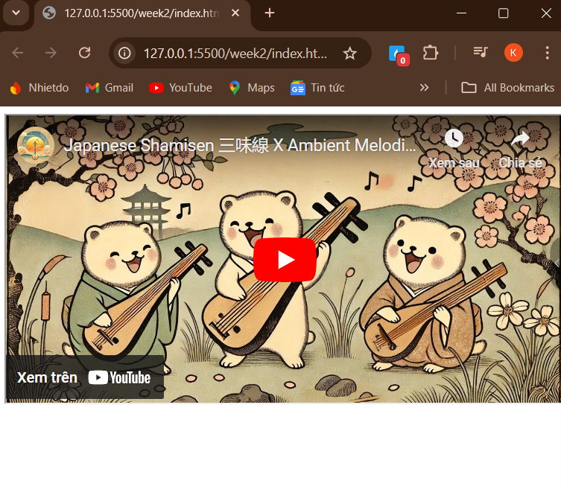

#### YouTube Autoplay + Mute Để video phát tự động với thuộc tính *autoplay=1* và tắt tiếng với thuộc tính *muted=1* vào tiếp phía sau link với syntax như trong đoạn mã dưới đây.

**HTML Code:**

<!DOCTYPE *html*>

<html>

<body>

    <!-- Mã nhúng của video - <?> - <autoplay=1> - <&> - <mute=1> -->

    <!-- Ví dụ với mã nhúng ban đầu: "https://www.youtube.com/embed/S1ssfVxL7Qk" -->

    <!-- Thêm vào phía sau mã: "?autoplay=1&mute=1"

        Với: autoplay=1 - tự động phát khi bắt đầu chạy web

             mute=1 - tắt tiếng -->

    <iframe *width*="100%" *height*="309" *src*="https://www.youtube.com/embed/S1ssfVxL7Qk?autoplay=1&mute=1"></iframe>

</body>

</html>

#### Youtube Playlist Danh sách video sẽ phát được phân tách bằng dấu phẩy (ngoài URL gốc).

#### YouTube Loop

##### Thêm loop=1 để video của bạn lặp lại khi kết thúc.

##### Giá trị 0 (mặc định): Video sẽ chỉ phát một lần.

##### Giá trị 1: Video sẽ lặp lại (mãi mãi).

**HTML Code:**

<!DOCTYPE *html*>

<html>

<body>

    <iframe *width*="420" *height*="345" *src*="https://www.youtube.com/embed/tgbNymZ7vqY?playlist=tgbNymZ7vqY&loop=1">

    </iframe>

</body>

</html>

#### Youtube Controls:

##### Thêm ***controls=0*** để không hiển thị các điều khiển trong trình phát video hoặc ***controls=1* (mặc định)** để hiển thị các điều khiển trong trình phát video.

**HTML Code:**

<!DOCTYPE *html*>

<html>

<body>

    <iframe *width*="420" *height*="345" *src*="https://www.youtube.com/embed/tgbNymZ7vqY?controls=0">

    </iframe>

</body>

</html>

### HTML Geolocation

#### Định nghĩa:

##### HTML Geolocation API được sử dụng để xác định vị trí của người dùng.

#### Xác định vị trí của người dùng

##### HTML Geolocation API được sử dụng để lấy vị trí địa lý của người dùng.

##### Vì điều này có thể ảnh hưởng đến quyền riêng tư nên vị trí này sẽ không khả dụng trừ khi người dùng chấp thuận. Hãy thử nó

**HTML Code:**

<!DOCTYPE *html*>

<html>

<body>

    <h1>HTML Geolocation</h1>

    <p>Click the button to get your coordinates.</p>

    <button *onclick*="getLocation()">Try It</button>

    <p *id*="demo"></p>

    <script>

        const x = document.getElementById("demo");

        function getLocation() {

            if (navigator.geolocation) {

                navigator.geolocation.getCurrentPosition(showPosition, showError);

            } else {

                x.innerHTML = "Geolocation is not supported by this browser.";

            }

        }

        function showPosition(*position*) {

            x.innerHTML = "Latitude: " + *position*.coords.latitude +

                "<br>Longitude: " + *position*.coords.longitude;

        }

        function showError(*error*) {

            switch (*error*.code) {

                case *error*.PERMISSION_DENIED:

                    x.innerHTML = "User denied the request for Geolocation."

                    break;

                case *error*.POSITION_UNAVAILABLE:

                    x.innerHTML = "Location information is unavailable."

                    break;

                case *error*.TIMEOUT:

                    x.innerHTML = "The request to get user location timed out."

                    break;

                case *error*.UNKNOWN_ERROR:

                    x.innerHTML = "An unknown error occurred."

                    break;

            }

        }

    </script>

</body>

</html>

### HTML Div

#### Định nghĩa:

##### là một thẻ phần tử được sử dụng để nhóm các nội dung lại với nhau trong một trang web.

##### Thẻ ***<div>*** không có bất kỳ ý nghĩa nội dung cụ thể nào; thay vào đó, nó được sử dụng chủ yếu để bố trí và định dạng nội dung bằng CSS hoặc JavaScript

#### Cách dùng:

##### được sử dụng làm vùng chứa các phần tử HTML - sau đó được tạo kiểu bằng CSS hoặc được xử lý bằng JavaScript.

##### có thể dễ dàng được tạo kiểu bằng cách sử dụng thuộc tính lớp hoặc id.

##### Bất kỳ loại nội dung nào cũng có thể được đặt bên trong thẻ ***<div>***

##### Theo mặc định, trình duyệt luôn đặt dấu ngắt dòng trước và sau phần tử ***<div>.***

#### Ví dụ:

**HTML Code:**

<!DOCTYPE *html*>

<html>

<head>

    <style>

*.myDiv* {

            border: 5px outset red;

            background-color: lightblue;

            text-align: center;

        }

    </style>

</head>

<body>

    <h1>The div element</h1>

    <div *class*="myDiv">

        <h2>This is a heading in a div element</h2>

        <p>This is some text in a div element.</p>

    </div>

    <p>This is some text outside the div element.</p>

</body>

</html>

**Output:**

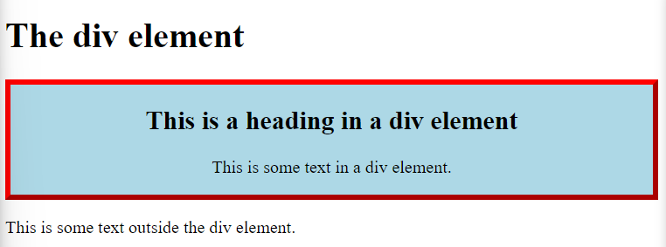

#### Default Setting <div> tag:

**HTML Code:**

<!DOCTYPE *html*>

<html>

<html>

<head>

    <style>

        div {

            display: block;

        }

    </style>

</head>

<body>

    A div element is displayed like this:

    <div>This is some text in a div element.</div>

    Change the default CSS settings to see the effect.

</body>

</html>

### HTML Computercode:

#### Định nghĩa:

##### HTML chứa một số phần tử để xác định user input và computer code.

**HTML Code:**

<!DOCTYPE *html*>

<html>

<body>

    <h2>Computer Code</h2>

    <p>Some programming code:</p>

    <code>

    x = 5;

    y = 6;

    z = x + y;

    </code>

</body>

</html>

**Output:**

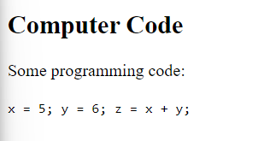

#### HTML <kbd> For Keyboard Input

##### Phần tử HTML ***<kbd>*** được sử dụng để xác định đầu vào bàn phím. Nội dung bên trong được hiển thị bằng phông chữ **monospace font** mặc định của trình duyệt.

##### Ví dụ: Xác định một số văn bản làm đầu vào bàn phím trong tài liệu

**HTML Code:**

<!DOCTYPE *html*>

<html>

<body>

    <h2>The kbd Element</h2>

    <p>The kbd element is used to define keyboard input:</p>

    <p>Save the document by pressing <kbd>Ctrl + S</kbd></p>

</body>

</html>

**Output:**

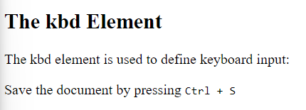

#### HTML <samp> For Program Output

##### Phần tử HTML ***<samp>*** được sử dụng để xác định đầu ra mẫu từ một chương trình máy tính. Nội dung bên trong được hiển thị bằng phông chữ mặc định **monospace font** của trình duyệt.

##### Ví dụ: xác định một số văn bản dưới dạng đầu ra mẫu từ chương trình máy tính trong tài liệu

**HTML Code:**

<!DOCTYPE *html*>

<html>

<body>

    <h2>The samp Element</h2>

    <p>The samp element is used to define sample output from a computer program.</p>

    <p>Message from my computer:</p>

    <p><samp>File not found.<br>Press F1 to continue</samp></p>

</body>

</html>

**Output:**

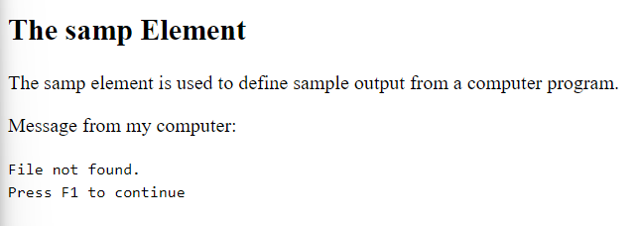

#### HTML <code> For Computer Code

##### Phần tử HTML ***<code>*** được sử dụng để xác định một đoạn mã máy tính. Nội dung bên trong được hiển thị bằng phông chữ mặc định của trình duyệt **monospace font**.

##### Ví dụ: Xác định một số văn bản dưới dạng mã máy tính trong tài liệu:

**HTML Code:**

<!DOCTYPE *html*>

<html>

<body>

    <h2>The code Element</h2>

    <p>Programming code example:</p>

    <code>

        x = 5;

        y = 6;

        z = x + y;

    </code>

</body>

</html>

**Output:**

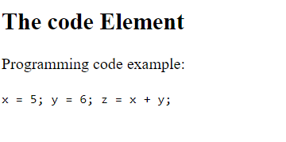

##### Lưu ý rằng phần tử ***<code>*** không giữ lại khoảng trắng và ngắt dòng thừa.

##### Để khắc phục điều này, bạn có thể đặt phần tử ***<code>*** bên trong phần tử ***<pre>:***

**HTML Code:**

<!DOCTYPE *html*>

<html>

<body>

    <p>The code element does not preserve whitespace and line-breaks.</p>

    <p>To fix this, you can put the code element inside a pre element:</p>

    <pre>

        <code>

        x = 5;

        y = 6;

        z = x + y;

        </code>

    </pre>

</body>

</html>

**Output:**

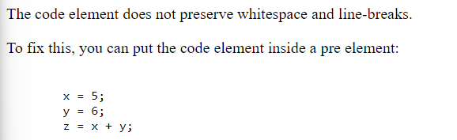

#### HTML <var> For Variables

##### Phần tử ***<var>*** trong HTML được sử dụng để xác định một biến trong lập trình hoặc trong biểu thức toán học. Nội dung bên trong thường được hiển thị bằng chữ nghiêng **(italic)**.

##### Ví dụ: Xác định một số văn bản dưới dạng các biến trong tài liệu:

**HTML Code:**

<!DOCTYPE *html*>

<html>

<body>

    <h2>The var Element</h2>

    <p>The area of a triangle is: 1/2 x <var>b</var> x <var>h</var>, where <var>b</var> is the base, and <var>h</var> is

        the vertical height.</p>

</body>

</html>

**Output:**

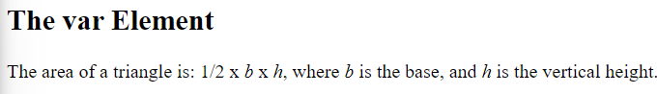

### HTML Semantics (Semantic elements = elements with a meaning.)

#### Định nghĩa:

##### Phần tử ***semantic*** mô tả rõ ràng ý nghĩa của nó đối với cả trình duyệt và nhà phát triển.

##### Ví dụ về các phần tử **non-semantic: *<div>***và***<span>* -** Không nói gì về nội dung của nó.

##### Ví dụ về các phần tử **secmantic: *<form>, <table>*** và ***<article>***- Xác định rõ ràng về nội dung của nó.

#### Các phần tử Semantic trong HTML

##### Nhiều trang web chứa mã HTML như: ***<div id="nav"> <div class="header"> <div id="footer">*** để biểu thị **navigation** **(điều hướng)**, **header (đầu trang)** và **footer (chân trang)**.

##### Một số phần tử **secmantic** trong HTML có thể được dùng để xác định các phần khác nhau của trang web là: ***<article>, <aside>, <detail>, <figcaption>, <figure>, <footer> , <header>, <main>, <mark>, <nav>, <section>, <summary>, <time>***

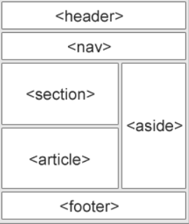

#### HTML <section> Element

##### xác định một **section** trong tài liệu

##### Theo tài liệu HTML của W3C: "**Section** là một nhóm nội dung theo chủ đề, thường có tiêu đề (**heading**)".

##### Ví dụ về nơi có thể sử dụng phần tử <section>:

###### Chương

###### Phần giới thiệu

###### Mục tin tức

###### Thông tin liên hệ

##### Một trang web thường có thể được chia thành các phần để giới thiệu, nội dung và thông tin liên hệ.

##### Ví dụ: Hai **section (phần)** trong một tài liệu: **HTML Code:**

<!DOCTYPE *html*>

<html>

<body>

    <section>

        <h1>WWF</h1>

        <p>The World Wide Fund for Nature (WWF) is an international organization working on issues regarding the

            conservation, research and restoration of the environment, formerly named the World Wildlife Fund. WWF was

            founded in 1961.</p>

    </section>

    <section>

        <h1>WWF's Panda symbol</h1>

        <p>The Panda has become the symbol of WWF. The well-known panda logo of WWF originated from a panda named Chi

            Chi that was transferred from the Beijing Zoo to the London Zoo in the same year of the establishment of

            WWF.</p>

    </section>

</body>

</html>

**Output:**

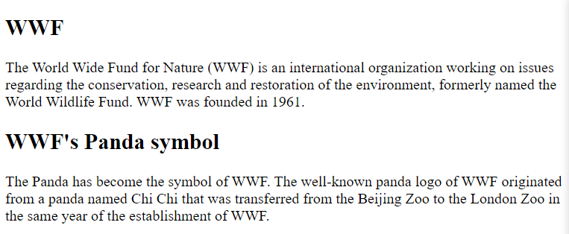

#### HTML <article> Element:

##### chỉ định nội dung độc lập, khép kín.

##### Một **article (bài viết)** phải có ý nghĩa riêng của nó và có thể phân phối nó một cách độc lập với phần còn lại của trang web.

##### Ví dụ về nơi có thể sử dụng phần tử <article>:

###### Bài viết diễn đàn

###### Bài đăng trên blog

###### Nhận xét người dùng

###### Các thẻ sản phẩm

###### Bài báo

##### Ví dụ 1: Ba bài có nội dung độc lập, khép kín:

**HTML Code:**

<!DOCTYPE *html*>

<html>

<body>

    <h1>The article element</h1>

    <article>

        <h2>Google Chrome</h2>

        <p>Google Chrome is a web browser developed by Google, released in 2008. Chrome is the world's most popular web

            browser today!</p>

    </article>

    <article>

        <h2>Mozilla Firefox</h2>

        <p>Mozilla Firefox is an open-source web browser developed by Mozilla. Firefox has been the second most popular

            web browser since January, 2018.</p>

    </article>

    <article>

        <h2>Microsoft Edge</h2>

        <p>Microsoft Edge is a web browser developed by Microsoft, released in 2015. Microsoft Edge replaced Internet

            Explorer.</p>

    </article>

</body>

</html>

**Output:**

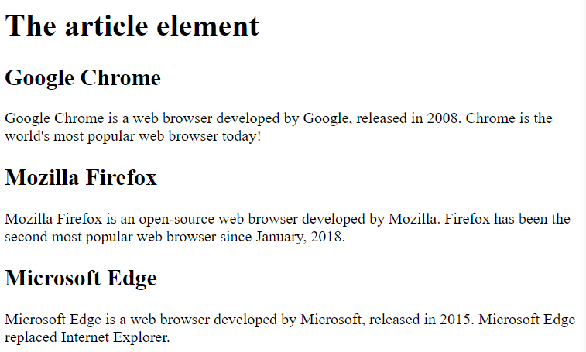

##### Ví dụ 2: Sử dụng CSS để tạo kiểu cho phần tử <article>

**HTML Code:**

<!DOCTYPE *html*>

<html>

<head>

    <style>

*.all-browsers* {

            margin: 0;

            padding: 5px;

            background-color: lightgray;

        }

*.all-browsers*>h1,

*.browser* {

            margin: 10px;

            padding: 5px;

        }

*.browser* {

            background: white;

        }

*.browser*>h2,

        p {

            margin: 4px;

            font-size: 90%;

        }

    </style>

</head>

<body>

    <article *class*="all-browsers">

        <h1>Most Popular Browsers</h1>

        <article *class*="browser">

            <h2>Google Chrome</h2>

            <p>Google Chrome is a web browser developed by Google, released in 2008. Chrome is the world's most popular

                web browser today!</p>

        </article>

        <article *class*="browser">

            <h2>Mozilla Firefox</h2>

            <p>Mozilla Firefox is an open-source web browser developed by Mozilla. Firefox has been the second most

                popular web browser since January, 2018.</p>

        </article>

        <article *class*="browser">

            <h2>Microsoft Edge</h2>

            <p>Microsoft Edge is a web browser developed by Microsoft, released in 2015. Microsoft Edge replaced

                Internet Explorer.</p>

        </article>

    </article>

</body>

</html>

**Output:**

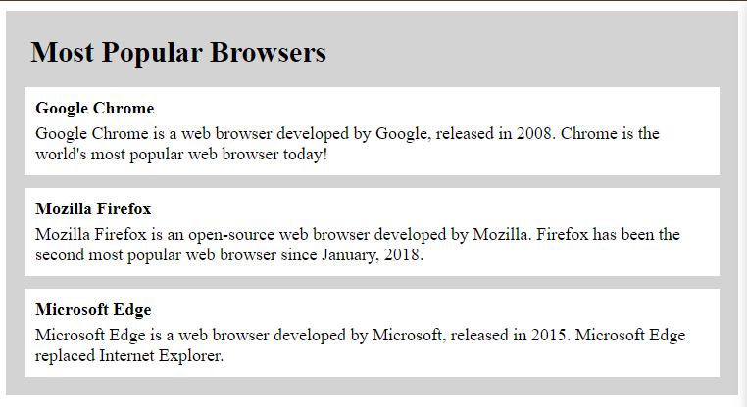

#### Lồng <article> vào <section> hoặc ngược lại

##### Có thể sử dụng lồng <article> vào <section> hoặc ngược lại, nhưng không thể dùng định nghĩa của chúng để quyết định cách lồng.

#### HTML <header> Element

##### đại diện cho một vùng chứa nội dung giới thiệu hoặc một tập hợp các liên kết điều hướng.

##### Phần tử ***<header>*** thường chứa:

###### Một hoặc nhiều phần tử **heading (*<h1>* → *<h6>*)**

###### Logo hoặc icon

###### Thông tin của tác giả

Chú ý: Bạn có thể có nhiều phần tử ***<header>*** trong một tài liệu HTML. Tuy nhiên, ***<header>*** không thể được đặt trong phần tử ***<footer>***, ***<address>*** hoặc phần tử ***<header>*** khác.

##### Ví dụ: Tiêu đề cho ***<article>***

**HTML Code:**

<!DOCTYPE *html*>

<html>

<body>

    <article>

        <header>

            <h1>What Does WWF Do?</h1>

            <p>WWF's mission:</p>

        </header>

        <p>WWF's mission is to stop the degradation of our planet's natural environment, and build a future in which

            humans live in harmony with nature.</p>

    </article>

</body>

</html>

**Output:**

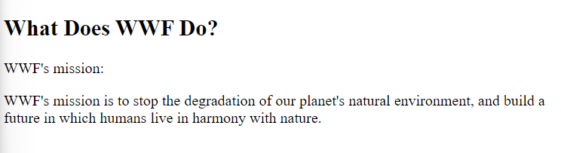

#### HTML <footer> Element

##### Phần tử ***<footer>*** xác định chân trang cho tài liệu hoặc phần.

##### Phần tử ***<footer>*** thường chứa:

###### Thông tin tác giả

###### Thông tin bản quyền

###### Thông tin liên hệ

###### Sơ đồ trang web

###### Liên kết quay lại đầu trang

###### Các tài liệu liên quan

##### Có thể có nhiều phần tử ***<footer>*** trong một tài liệu

##### Ví dụ: Footer section trong một tài liệu

**HTML Code:**

<!DOCTYPE *html*>

<html>

<body>

    <footer>

        <p>Author: Hege Refsnes</p>

        <p><a *href*="mailto:hege@example.com">hege@example.com</a></p>

    </footer>

</body>

</html>

**Output:**

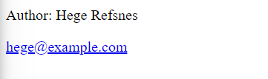

#### HTML <nav> Element

##### Phần tử ***<nav>*** xác định một tập hợp các liên kết điều hướng.

Lưu ý rằng KHÔNG phải tất cả các liên kết của tài liệu đều phải nằm trong phần tử ***<nav>***. Phần tử ***<nav>*** chỉ dành cho các khối liên kết điều hướng chính.

Các trình duyệt, chẳng hạn như **trình đọc màn hình dành cho người khuyết tật**, có thể **sử dụng phần tử này** để **xác định** xem có nên **bỏ qua hiển thị ban đầu của nội dung** này hay không

##### Ví dụ: Một tập hợp các liên kết điều hướng:

##### **HTML Code:**

<!DOCTYPE *html*>

<html>

<body>

    <nav>

        <a *href*="/html/">HTML</a> |

        <a *href*="/css/">CSS</a> |

        <a *href*="/js/">JavaScript</a> |

        <a *href*="/jquery/">jQuery</a>

    </nav>

</body>

</html>

**Output:**

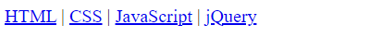

#### HTML <aside> Element

##### Phần tử ***<aside>*** xác định một số nội dung ngoài nội dung được đặt trong đó (như **thanh bên** – **sidebar**).

##### Nội dung ***<aside>*** phải liên quan gián tiếp đến nội dung xung quanh.

##### Ví dụ 1: Hiển thị một số nội dung ngoài nội dung được đặt trong đó

**HTML Code:**

<!DOCTYPE *html*>

<html>

<body>

    <p>My family and I visited The Epcot center this summer. The weather was nice, and Epcot was amazing! I had a great

        summer together with my family!</p>

    <aside>

        <h4>Epcot Center</h4>

        <p>Epcot is a theme park at Walt Disney World Resort featuring exciting attractions, international pavilions,

            award-winning fireworks and seasonal special events.</p>

    </aside>

</body>

</html>

**Output:**

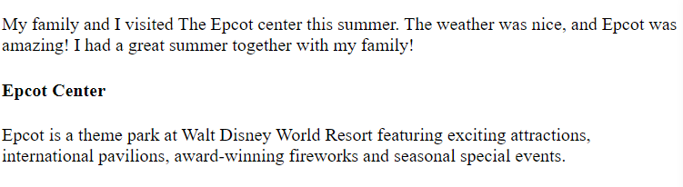

##### Ví dụ 2: Sử dụng CSS để tạo kiểu cho phần tử ***<aside>***

**HTML Code:**

<!DOCTYPE *html*>

<html>

<head>

    <style>

        aside {

            width: 30%;

            padding-left: 15px;

            margin-left: 15px;

            float: right;

            font-style: italic;

            background-color: lightgray;

        }

    </style>

</head>

<body>

    <p>My family and I visited The Epcot center this summer. The weather was nice, and Epcot was amazing! I had a great

        summer together with my family!</p>

    <aside>

        <p>The Epcot center is a theme park at Walt Disney World Resort featuring exciting attractions, international

            pavilions, award-winning fireworks and seasonal special events.</p>

    </aside>

    <p>My family and I visited The Epcot center this summer. The weather was nice, and Epcot was amazing! I had a great

        summer together with my family!</p>

    <p>My family and I visited The Epcot center this summer. The weather was nice, and Epcot was amazing! I had a great

        summer together with my family!</p>

</body>

</html>

**Output:**

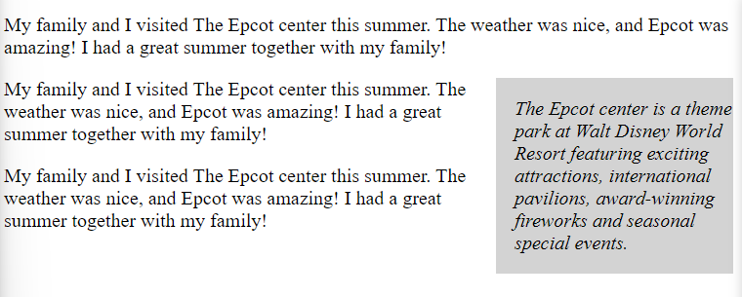

#### HTML <figure> and <figcaption> Elements

##### Thẻ ***<figure>*** chỉ định nội dung độc lập, như hình minh họa, sơ đồ, ảnh, danh sách mã, v.v.

##### Thẻ ***<figcaption>*** xác định chú thích cho phần tử ***<figure>***. Phần tử ***<figcaption>*** có thể được đặt làm phần tử đầu tiên hoặc phần tử con cuối cùng của phần tử ***<figure>***.

##### Phần tử ***<img>*** xác định hình ảnh/hình minh họa thực tế.

##### Ví dụ:

**HTML Code:**

<!DOCTYPE *html*>

<html>

<body>

    <h2>Places to Visit</h2>

    <p>Puglia's most famous sight is the unique conical houses (Trulli) found in the area around Alberobello, a declared

        UNESCO World Heritage Site.</p>

    <figure>

        <img *src*="pic_trulli.jpg" *alt*="Trulli" *style*="width:100%">

        <figcaption>Fig.1 - Trulli, Puglia, Italy.</figcaption>

    </figure>

</body>

</html>

**Ouput:**

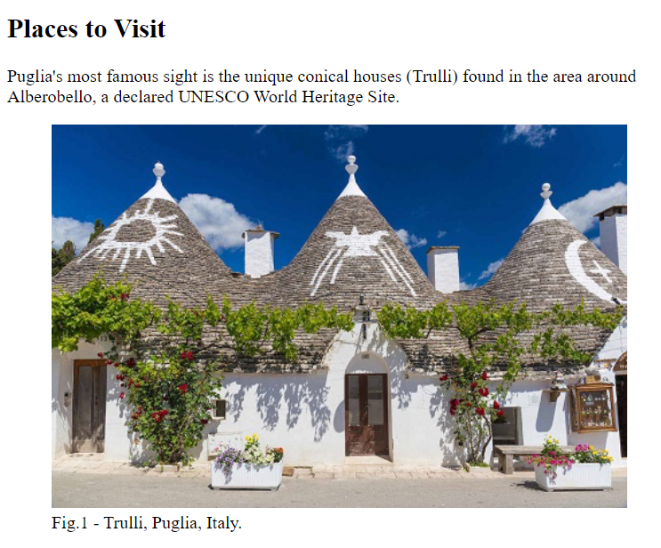

#### Semantic Elements in HTML

Dưới đây là danh sách một số phần tử **semantic** trong HTML.

|  |  |
| --- | --- |
| Tag | Mô tả |
| <article> | Xác định nội dung độc lập, khép kín |
| <aside> | Xác định nội dung ngoài nội dung trang |
| <details> | Xác định các chi tiết bổ sung mà người dùng có thể xem hoặc ẩn |
| <figcaption> | Xác định chú thích cho phần tử <figure> |
| <figure> | Chỉ định nội dung độc lập, như hình minh họa, sơ đồ, hình ảnh, danh sách mã, v.v |
| <footer> | Xác định chân trang cho tài liệu hoặc phần |
| <header> | Chỉ định tiêu đề cho tài liệu hoặc phần |
| <main> | Xác định nội dung chính của tài liệu |
| <mark> | Xác định văn bản được đánh dấu/đánh dấu |
| <nav> | Xác định liên kết điều hướng |
| <section> | Xác định một phần trong tài liệu |
| <summary> | Xác định tiêu đề hiển thị cho phần tử <details> |
| <time> | Xác định ngày/giờ |

### HTML Input Types

#### Dưới đây là các loại đầu vào khác nhau mà bạn có thể sử dụng trong HTML:

##### <input type="button">

##### <input type="checkbox">

##### <input type="color">

##### <input type="date">

##### <input type="datetime-local">

##### <input type="email">

##### <input type="file">

##### <input type="hidden">

##### <input type="image">

##### <input type="month">

##### <input type="number">

##### <input type="password">

##### <input type="radio">

##### <input type="range">

##### <input type="reset">

##### <input type="search">

##### <input type="submit">

##### <input type="tel">

##### <input type="text">

##### <input type="time">

##### <input type="url">

##### <input type="week">

Mẹo: Giá trị mặc định của thuộc tính ***type*** là "**text**".

#### Input Type Text

##### ***<input type="text">*** xác định **trường nhập văn bản một dòng**

##### Ví dụ:

**HTML Code:**

<!DOCTYPE *html*>

<html>

<body>

    <h2>Text field</h2>

    <p>The <strong>input type="text"</strong> defines a one-line text input field:</p>

    <form *action*="https://httpbin.org/get">

        <label *for*="fname">First name:</label><br>

        <input *type*="text" *id*="fname" *name*="fname"><br>

        <label *for*="lname">Last name:</label><br>

        <input *type*="text" *id*="lname" *name*="lname"><br><br>

        <input *type*="submit" *value*="Submit">

    </form>

    <p>Note that the form itself is not visible.</p>

    <p>Also note that the default width of a text field is 20 characters.</p>

</body>

</html>

**Output:**

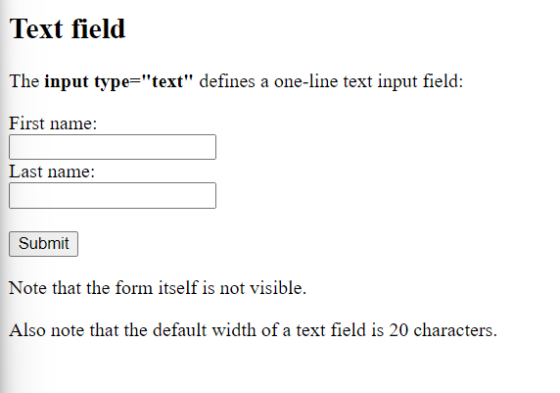

#### Input Type Password

##### ***<input type="password">*** xác định **trường mật khẩu**:

##### Ví dụ:

**HTML Code:**

<!DOCTYPE *html*>

<html>

<body>

    <h2>Password field</h2>

    <p>The <strong>input type="password"</strong> defines a password field:</p>

    <form *action*="https://httpbin.org/get">

        <label *for*="username">Username:</label><br>

        <input *type*="text" *id*="username" *name*="username"><br>

        <label *for*="pwd">Password:</label><br>

        <input *type*="password" *id*="pwd" *name*="pwd"><br><br>

        <input *type*="submit" *value*="Submit">

    </form>

    <p>Note that the form itself is not visible.</p>

    <p>Also note that the default width of a text field is 20 characters.</p>

</body>

</html>

**Output:**

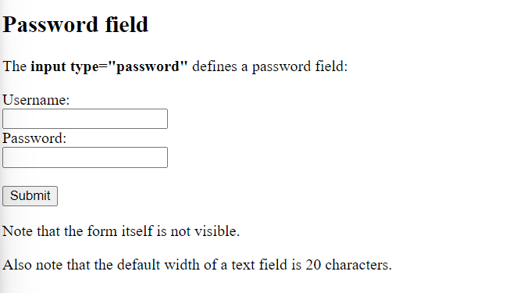

#### Input Type Submit

##### ***<input type="submit">*** xác định nút để gửi dữ liệu biểu mẫu tới trình xử lý biểu mẫu.

##### Trình xử lý biểu mẫu thường là một trang máy chủ có tập lệnh để xử lý dữ liệu đầu vào.

##### Trình xử lý biểu mẫu được chỉ định trong thuộc tính hành động của biểu mẫu

##### Ví dụ:

**HTML Code:**

<!DOCTYPE *html*>

<html>

<body>

    <h2>Submit Button</h2>

    <p>The <strong>input type="submit"</strong> defines a button for submitting form data to a form-handler:</p>

    <form *action*="https://httpbin.org/get">

        <label *for*="fname">First name:</label><br>

        <input *type*="text" *id*="fname" *name*="fname" *value*="Thiện"><br>

        <label *for*="lname">Last name:</label><br>

        <input *type*="text" *id*="lname" *name*="lname" *value*="Khải"><br><br>

        <input *type*="submit" *value*="Submit">

    </form>

    <p>Note that the form itself is not visible.</p>

    <p>Also note that the default width of a text field is 20 characters.</p>

</body>

</html>

**Output:**

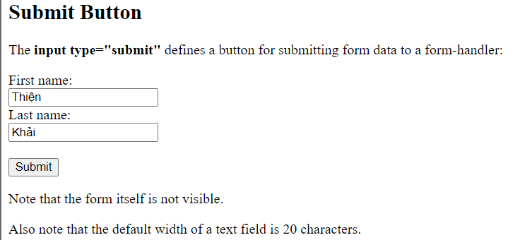

##### Nếu bạn bỏ qua thuộc tính giá trị của nút gửi, nút sẽ nhận được văn bản mặc định

#### Input Type Reset

##### ***<input type="reset">*** xác định nút đặt lại sẽ đặt lại tất cả các giá trị của biểu mẫu về giá trị mặc định của chúng

##### Ví dụ:

**HTML Code:**

<!DOCTYPE *html*>

<html>

<body>

    <h2>Reset Button</h2>

    <p>The <strong>input type="reset"</strong> defines a reset button that resets all form values to their default

        values:</p>

    <form *action*="https://httpbin.org/get">

        <label *for*="fname">First name:</label><br>

        <input *type*="text" *id*="fname" *name*="fname" *value*="John"><br>

        <label *for*="lname">Last name:</label><br>

        <input *type*="text" *id*="lname" *name*="lname" *value*="Doe"><br><br>

        <input *type*="submit" *value*="Submit">

        <input *type*="reset" *value*="Reset">

    </form>

    <p>If you change the input values and then click the "Reset" button, the form-data will be reset to the default

        values.</p>

</body>

</html>

**Output:**

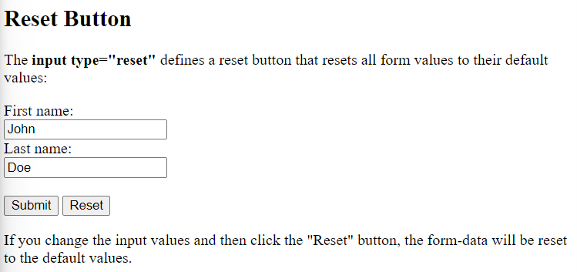

Nếu bạn thay đổi giá trị đầu vào rồi nhấp vào nút "Reset", dữ liệu biểu mẫu sẽ được đặt lại về giá trị mặc định.

#### Input Type Radio

##### ***<input type="radio">*** xác định nút radio.

##### Nút radio cho phép người dùng CHỈ chọn MỘT trong số các lựa chọn giới hạn

##### Ví dụ:

**HTML Code:**

<!DOCTYPE *html*>

<html>

<body>

    <h2>Radio Buttons</h2>

    <p>The <strong>input type="radio"</strong> defines a radio button:</p>

    <form *action*="https://httpbin.org/get">

        <input *type*="radio" *id*="html" *name*="fav_language" *value*="HTML">

        <label *for*="html">HTML</label><br>

        <input *type*="radio" *id*="css" *name*="fav_language" *value*="CSS">

        <label *for*="css">CSS</label><br>

        <input *type*="radio" *id*="javascript" *name*="fav_language" *value*="JavaScript">

        <label *for*="javascript">JavaScript</label><br><br>

        <input *type*="submit" *value*="Submit">

    </form>

</body>

</html>

**Output:**

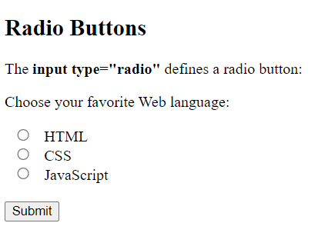

#### Input Type Checkbox

##### <input type="checkbox"> xác định **checkbox**.

##### Các **checkbox** cho phép người dùng chọn các tùy chọn KHÔNG hoặc NHIỀU tùy chọn trong một số lựa chọn giới hạn.

##### Ví dụ:

**HTML Code:**

<!DOCTYPE *html*>

<html>

<body>

    <h2>Checkboxes</h2>

    <p>The <strong>input type="checkbox"</strong> defines a checkbox:</p>

    <form *action*="https://httpbin.org/get">

        <input *type*="checkbox" *id*="vehicle1" *name*="vehicle1" *value*="Bike">

        <label *for*="vehicle1"> I have a bike</label><br>

        <input *type*="checkbox" *id*="vehicle2" *name*="vehicle2" *value*="Car">

        <label *for*="vehicle2"> I have a car</label><br>

        <input *type*="checkbox" *id*="vehicle3" *name*="vehicle3" *value*="Boat">

        <label *for*="vehicle3"> I have a boat</label><br><br>

        <input *type*="submit" *value*="Submit">

    </form>

</body>

</html>

**Output:**

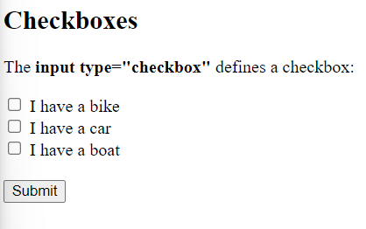

#### Input Type Button

##### ***<input type="button">*** định nghĩa một nút:

##### Ví dụ:

**HTML code:**

<!DOCTYPE *html*>

<html>

<body>

    <h2>Input Button</h2>

    <input *type*="button" *onclick*="alert('Hello World!')" *value*="Click Me!">

</body>

</html>

**Output: Khi chưa bấm vào nút “Click me!”**

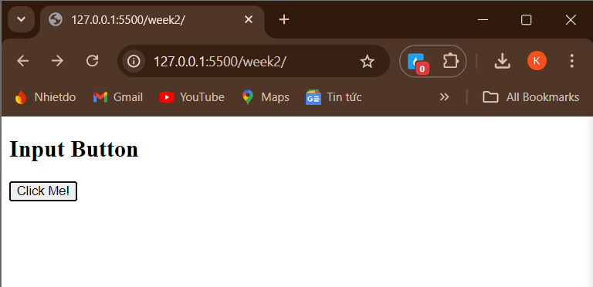

**Output: Khi bấm vào nút “Click me!”**

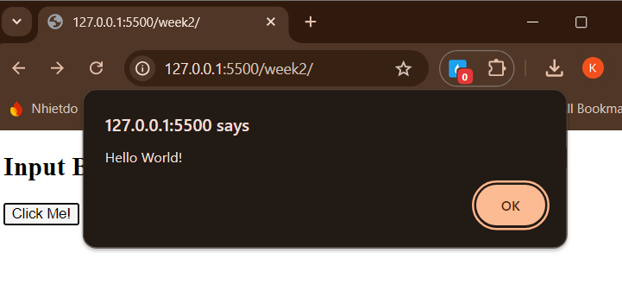

#### Input Type Color

##### ***<input type="color">*** được sử dụng cho các trường đầu vào phải chứa màu.

##### Tùy thuộc vào sự hỗ trợ của trình duyệt, bộ chọn màu có thể hiển thị trong trường nhập.

##### Ví dụ:

**HTML Code:**

<!DOCTYPE *html*>

<html>

<body>

    <h2>Show a Color Picker</h2>

    <p>The <strong>input type="color"</strong> is used for input fields that should contain a color.</p>

    <form *action*="https://httpbin.org/get">

        <label *for*="favcolor">Select your favorite color:</label>

        <input *type*="color" *id*="favcolor" *name*="favcolor" *value*="#ff0000">

        <input *type*="submit" *value*="Submit">

    </form>

    <p><b>Note:</b> type="color" is not supported in Internet Explorer 11.</p>

</body>

</html>

**Output: Khi chưa bấm nút “Submit”**

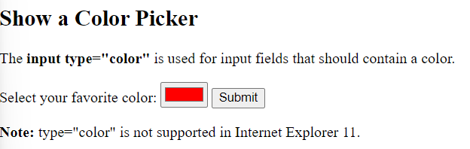

**Output: Khi bấm nút “Submit”**

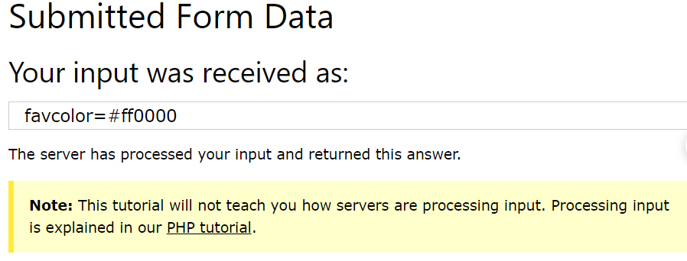

#### Và còn nhiều phần khác bạn có thể xem thêm trên trang web sau: <https://www.w3schools.com/html/default.asp>

## CSS (20 tags)

### CSS Colors

Được chỉ định bằng cách dùng tên màu được xác định trước hoặc các giá trị RGB, HEX, HSL, RGBA, HSLA.

#### CSS Color Names (Tên màu)

Trong CSS, màu có thể được chỉ định bằng cách sử dụng tên màu được xác định trước:

|  |  |
| --- | --- |
| Tomato | Orange |
| DodgerBlue | MediumSeaGreen |
| Gray | SlateBlue |
| Violet | LightGray |

Ví dụ:

|  |  |
| --- | --- |
| **Code** | **Output** |
| <!DOCTYPE html>  <html>  <body>  <h1 style="background-color:Tomato;">Tomato</h1>  <h1 style="background-color:Orange;">Orange</h1>  <h1 style="background-color:DodgerBlue;">DodgerBlue</h1>  <h1 style="background-color:MediumSeaGreen;">MediumSeaGreen</h1>  <h1 style="background-color:Gray;">Gray</h1>  <h1 style="background-color:SlateBlue;">SlateBlue</h1>  <h1 style="background-color:Violet;">Violet</h1>  <h1 style="background-color:LightGray;">LightGray</h1>  </body>  </html> |  |

#### CSS Background Color (Màu nền)

Dùng để hiệu chỉnh màu nền cho các phần tử trong HTML

Ví dụ:

|  |  |
| --- | --- |
| **Code** | **Output** |
| <!DOCTYPE html>  <html>  <body>  <h1 style="background-color:DodgerBlue;">Hello World</h1>  <p style="background-color:Tomato;">  Lorem ipsum dolor sit amet, consectetuer adipiscing elit, sed diam nonummy nibh euismod tincidunt ut laoreet dolore magna aliquam erat volutpat.  Ut wisi enim ad minim veniam, quis nostrud exerci tation ullamcorper suscipit lobortis nisl ut aliquip ex ea commodo consequat.  </p>  </body>  </html> |  |

#### CSS Text Color (Chỉnh màu văn bản)

|  |  |
| --- | --- |
| **Code** | **Output** |
| <!DOCTYPE html>  <html>  <body>  <h3 style="color:Tomato;">Hello World</h3>  <p style="color:DodgerBlue;">Lorem ipsum dolor sit amet, consectetuer adipiscing elit, sed diam nonummy nibh euismod tincidunt ut laoreet dolore magna aliquam erat volutpat.</p>  <p style="color:MediumSeaGreen;">Ut wisi enim ad minim veniam, quis nostrud exerci tation ullamcorper suscipit lobortis nisl ut aliquip ex ea commodo consequat.</p>  </body>  </html> |  |

#### CSS Border Color (Chỉnh màu viền)

|  |  |
| --- | --- |
| **Code** | **Output** |
| <!DOCTYPE html>  <html>  <body>  <h1 style="border: 2px solid Tomato;">Hello World</h1>  <h1 style="border: 2px solid DodgerBlue;">Hello World</h1>  <h1 style="border: 2px solid Violet;">Hello World</h1>  </body>  </html> |  |

#### CSS Color Values (Các giá trị màu dùng được bằng tên hoặc các bản màu)

|  |  |
| --- | --- |
| **Code** | **Output** |
| <!DOCTYPE html>  <html>  <body>  <p>Same as color name "Tomato":</p>  <h1 style="background-color:rgb(255, 99, 71);">rgb(255, 99, 71)</h1>  <h1 style="background-color:#ff6347;">#ff6347</h1>  <h1 style="background-color:hsl(9, 100%, 64%);">hsl(9, 100%, 64%)</h1>  <p>Same as color name "Tomato", but 50% transparent:</p>  <h1 style="background-color:rgba(255, 99, 71, 0.5);">rgba(255, 99, 71, 0.5)</h1>  <h1 style="background-color:hsla(9, 100%, 64%, 0.5);">hsla(9, 100%, 64%, 0.5)</h1>  <p>In addition to the predefined color names, colors can be specified using RGB, HEX, HSL, or even transparent colors using RGBA or HSLA color values.</p>  </body>  </html> |  |

### CSS Backgrounds

Thuộc tính nền CSS được dùng để thêm hiệu ứng nền cho các phần tử.

#### CSS background-color (Màu nền CSS: Xác định màu nền cho phần tử)

|  |  |
| --- | --- |
| **Code** | **Output** |
| <!DOCTYPE html>  <html>  <head>  <style>  body {    background-color: lightblue;  }  </style>  </head>  <body>  <h1>Hello World!</h1>  <p>This page has a light blue background color!</p>  </body>  </html> |  |

##### Với CSS, một màu thường được chỉ định bởi:

###### **Tên màu hợp lệ** - Ví dụ như “red”.

###### **Một giá trị HEX** – Ví dụ như “#ff0000”

###### **Một giá trị RGB** – Ví dụ như “rgb(255, 0, 0)”

#### CSS background-image

##### Lấy một hình ảnh để làm nền cho một phần tử.

##### Theo mặc định, hình ảnh được dùng để bao phủ mọi phần tử.

|  |  |
| --- | --- |
| **Code** | **Output** |
| <!DOCTYPE html>  <html>  <head>  <style>  body {    background-image: url("paper.gif");  }  </style>  </head>  <body>  <h1>Hello World!</h1>  <p>This page has an image as the background!</p>  </body>  </html> |  |

##### Hình nền cũng có thể đặt cho các phần tử cụ thể như <p>:

|  |  |
| --- | --- |
| **Code** | **Output** |
| <!DOCTYPE html>  <html>  <head>  <style>  p {    background-image: url("paper.gif");  }  </style>  </head>  <body>  <h1>Hello World!</h1>  <p>This paragraph has an image as the background!</p>  </body>  </html> |  |

#### CSS background-repeat

##### Theo mặc định thì thuộc tính này lặp lại hình ảnh theo cả chiều ngang và dọc.

##### Một số hình ảnh chỉ được lặp theo chiều ngang hoặc dọc, nếu không thì sẽ như đoạn code mẫu này:

|  |  |
| --- | --- |
| **Code** | **Output** |
| <!DOCTYPE html>  <html>  <head>  <style>  body {    background-image: url("gradient_bg.png");  }  </style>  </head>  <body>  <h1>Hello World!</h1>  <p>Strange background image...</p>  </body>  </html> |  |

##### Nếu hình trên được lặp lại theo chiều ngang (background-repeat: repeat-x) thì nền sẽ đẹp hơn:

|  |  |
| --- | --- |
| **Code** | **Output** |
| <!DOCTYPE html>  <html>  <head>  <style>  body {    background-image: url("gradient_bg.png");    background-repeat: repeat-x;  }  </style>  </head>  <body>  <h1>Hello World!</h1>  <p>Here, a background image is repeated only horizontally!</p>  </body>  </html> |  |

#### CSS background-attachment (đính kèm)

##### Thuộc tính này chỉ định xem hình nền sẽ ***scroll*** hay ***fixed*** (không cuộn với phần còn lại của trang):

##### Ví dụ:

###### **fixed**

|  |  |
| --- | --- |
| **Code** | **Output** |
| <!DOCTYPE html>  <html>  <head>  <style>  body {    background-image: url("img_tree.png");    background-repeat: no-repeat;    background-position: right top;    margin-right: 200px;    background-attachment: fixed;  }  </style>  </head>  <body>  <h1>The background-attachment Property</h1>  <p>The background-attachment property specifies whether the background image should scroll or be fixed (will not scroll with the rest of the page).</p>  <p><strong>Tip:</strong> If you do not see any scrollbars, try to resize the browser window.</p>  <p>The background-image is fixed. Try to scroll down the page.</p>  <p>The background-image is fixed. Try to scroll down the page.</p>  <p>The background-image is fixed. Try to scroll down the page.</p>  <p>The background-image is fixed. Try to scroll down the page.</p>  <p>The background-image is fixed. Try to scroll down the page.</p>  <p>The background-image is fixed. Try to scroll down the page.</p>  <p>The background-image is fixed. Try to scroll down the page.</p>  <p>The background-image is fixed. Try to scroll down the page.</p>  <p>The background-image is fixed. Try to scroll down the page.</p>  <p>The background-image is fixed. Try to scroll down the page.</p>  <p>The background-image is fixed. Try to scroll down the page.</p>  <p>The background-image is fixed. Try to scroll down the page.</p>  <p>The background-image is fixed. Try to scroll down the page.</p>  <p>The background-image is fixed. Try to scroll down the page.</p>  <p>The background-image is fixed. Try to scroll down the page.</p>  <p>The background-image is fixed. Try to scroll down the page.</p>  <p>The background-image is fixed. Try to scroll down the page.</p>  <p>The background-image is fixed. Try to scroll down the page.</p>  <p>The background-image is fixed. Try to scroll down the page.</p>  <p>The background-image is fixed. Try to scroll down the page.</p>  <p>The background-image is fixed. Try to scroll down the page.</p>  <p>The background-image is fixed. Try to scroll down the page.</p>  </body>  </html> | Đầu trang (↑)    Cuối trang (↑) |

###### ***scroll:***

|  |  |
| --- | --- |
| **Code** | **Output** |
| <!DOCTYPE html>  <html>  <head>  <style>  body {    background-image: url("img_tree.png");    background-repeat: no-repeat;    background-position: right top;    margin-right: 200px;    background-attachment: scroll;  }  </style>  </head>  <body>  <h1>The background-attachment Property</h1>  <p>The background-attachment property specifies whether the background image should scroll or be fixed (will not scroll with the rest of the page).</p>  <p>The background-image scrolls. Try to scroll down the page.</p>  … <-- 100 lines -->  <p>The background-image scrolls. Try to scroll down the page.</p>  </body>  </html> | Đầu trang (↑)    Cuối trang (↑) |

### CSS background-shorthand property

#### Để rút ngắn mã, có thể chỉ định tất cả thuộc tính nền trong một thuộc tính duy nhất. (shorthand property).

#### Thay vì viết:

body {

    background-color: #ffffff;

    background-image: url("img_tree.png");

    background-repeat: no-repeat;

    background-position: right top;

  }

#### Ta có thể dùng shorthand property *background:*

body {

    background: #ffffff url("img_tree.png") no-repeat right top;

  }

|  |  |
| --- | --- |
| **Code** | **Output** |
| <!DOCTYPE html>  <html>  <head>  <style>  body {    background: #ffffff url("img_tree.png") no-repeat right top;    margin-right: 200px;  }  </style>  </head>  <body>  <h1>The background Property</h1>  <p>The background property is a shorthand property for specifying all the background properties in one declaration.</p>  <p>Here, the background image is only shown once, and it is also positioned in the top-right corner.</p>  <p>We have also added a right margin, so that the text will not write over the background image.</p>  </body>  </html> |  |

#### Khi dùng thuộc tính shorthand thì thứ tự các giá trị là:

#### background-color

background-image

background-repeat

background-position

#### Sẽ không có vấn đề nếu thiếu một trong các giá trị trên miễn là các giá trị phải theo thứ tự này. Lưu ý rằng không có ví dụ dùng background-attachment vì nó không có giá trị.

#### CSS Borders

##### Thuộc tính cho phép chỉ định **kiểu**, ***chiều rộng*** và ***màu sắc*** của đường viền một phần tử.

#### CSS Border Style (Kiểu)

##### Dùng để chỉ định loại đường viền cần hiển thị.

##### Các giá trị dưới bảng sau được chấp nhận dùng trong ***border-style***:

|  |  |
| --- | --- |
| **Value** | **Description** |
| **dotted** | Xác định đường viền chấm bi (***dotted border***) |
| **dashed** | Xác định đường viền đứt nét (***dashed border***) |
| **solid** | Xác định đường viền liền (***solid border***) |
| **double** | Xác định đường viền kép (***double border***) |
| **groove** | Xác định đường viền có rãnh 3D (***3D grooved border***). Hiệu ứng phụ thuộc vào giá trị ***border-color*** |
| **ridge** | Xác định đường viền có gờ 3D (***3D grooved border***). Hiệu ứng phụ thuộc vào giá trị ***border-color*** |
| **inset** | Xác định đường viền chèn 3D (***3D inset border***). Hiệu ứng phụ thuộc vào giá trị **border-color** |
| **outset** | Xác định đường viền 3D (***3D outset border***). Hiệu ứng phụ thuộc vào giá trị border-color |
| **none** | Xác định không có đường viền (***no border***) |
| **hidden** | Xác định đường viền ẩn (***hidden border***) |

##### Thuộc tính ***border-style*** có thể có từ một đến bốn giá trị (viền trên/dưới/phải/trái).

##### Cụ thể như sau:

|  |  |
| --- | --- |
| **Code (↓)** | **Output (↓)** |
| <!DOCTYPE html>  <html>  <head>  <style>  p.dotted {border-style: dotted;}  p.dashed {border-style: dashed;}  p.solid {border-style: solid;}  p.double {border-style: double;}  p.groove {border-style: groove;}  p.ridge {border-style: ridge;}  p.inset {border-style: inset;}  p.outset {border-style: outset;}  p.none {border-style: none;}  p.hidden {border-style: hidden;}  p.mix {border-style: dotted dashed solid double;}  </style>  </head>  <body>  <h2>The border-style Property</h2>  <p>This property specifies what kind of border to display:</p>  <p class="dotted">A dotted border.</p>  <p class="dashed">A dashed border.</p>  <p class="solid">A solid border.</p>  <p class="double">A double border.</p>  <p class="groove">A groove border.</p>  <p class="ridge">A ridge border.</p>  <p class="inset">An inset border.</p>  <p class="outset">An outset border.</p>  <p class="none">No border.</p>  <p class="hidden">A hidden border.</p>  <p class="mix">A mixed border.</p>  </body>  </html> |  |

#### CSS Border Width (Chiều rộng đường viền)

##### Thuộc tính này chỉ định chiều rộng của bốn đường viền.

##### Có thể đặt kích thước cụ thể (đơn vị: px, pt, cm, em, …) hoặc bằng cách sử dụng ba giá trị được xác định trước: thin (mỏng), medium (trung bình), or thick (dày).

##### Đoạn code ví dụ về đường viền với độ rộng khác nhau:

|  |  |
| --- | --- |
| **Code** | **Output** |
| <!DOCTYPE html>  <html>  <head>  <style>  p.one {    border-style: solid;    border-width: 5px;  }  p.two {    border-style: solid;    border-width: medium;  }  p.three {    border-style: dotted;    border-width: 2px;  }  p.four {    border-style: dotted;    border-width: thick;  }  p.five {    border-style: double;    border-width: 15px;  }  p.six {    border-style: double;    border-width: thick;  }  </style>  </head>  <body>  <h2>The border-width Property</h2>  <p>This property specifies the width of the four borders:</p>  <p class="one">Some text.</p>  <p class="two">Some text.</p>  <p class="three">Some text.</p>  <p class="four">Some text.</p>  <p class="five">Some text.</p>  <p class="six">Some text.</p>  <p><b>Note:</b> The "border-width" property does not work if it is used alone.  Always specify the "border-style" property to set the borders first.</p>  </body>  </html> |  |

#### CSS Border Color

##### Dùng để chỉnh màu cho viền.

|  |  |
| --- | --- |
| **Code** | **Output** |
| <!DOCTYPE html>  <html>  <head>  <style>  p.one {    border-style: solid;    border-color: red;  }  p.two {    border-style: solid;    border-color: green;  }  p.three {    border-style: dotted;    border-color: blue;  }  </style>  </head>  <body>  <h2>The border-color Property</h2>  <p>This property specifies the color of the four borders:</p>  <p class="one">A solid red border</p>  <p class="two">A solid green border</p>  <p class="three">A dotted blue border</p>  <p><b>Note:</b> The "border-color" property does not work if it is used alone. Use the "border-style" property to set the borders first.</p>  </body>  </html> |  |

#### CSS Border – Individual Sides (đường viền với các mặt riêng lẻ)

##### Thay vì chỉ định chung thì có thể chỉ định đường viền khác nhau cho mỗi bên (trái/phải/trên/dưới)

|  |  |
| --- | --- |
| **Code** | **Output** |
| <!DOCTYPE html>  <html>  <head>  <style>  p {    border-top-style: dotted;    border-right-style: solid;    border-bottom-style: dotted;    border-left-style: solid;  }  </style>  </head>  <body>  <h2>Individual Border Sides</h2>  <p>2 different border styles.</p>  </body>  </html> |  |

##### Kết quả Output (ở trên ↑) cho ra kết quả Output như ở (ví dụ dưới đây ↓):

|  |  |
| --- | --- |
| **Code** | **Output** |
| <!DOCTYPE html>  <html>  <head>  <style>  p {    border-style: dotted solid;  }  </style>  </head>  <body>  <h2>Individual Border Sides</h2>  <p>2 different border styles.</p>  </body>  </html> |  |

Và đây là cách mà nó hoạt động:

##### Nếu thuộc tính border-style có bốn giá trị:

###### border-style: dotted solid double dashed;

đường viền phía bên trên là **dotted**

đường viền phía bên phải là **solid**

đường viền phía bên dưới là **double**

đường viền phía bên trái là **dashed**

##### Nếu thuộc tính border-style có ba giá trị:

###### border-style: dotted solid double;

đường viền phía bên trên là **dotted**

đường viền phía bên phải và bên trái là **solid**

đường viền phía bên dưới là **double**

##### Nếu thuộc tính border-style có hai giá trị:

###### border-style: dotted solid;

đường viền phía bên trên và bên dưới là **dotted**

đường viền phía bên phải và bên trái là **solid**

##### Nếu thuộc tính border-style có một giá trị:

###### border-style: dotted;

Cả bốn bên (trái/phải/trên/dưới) đều là **dotted**

|  |  |
| --- | --- |
| **Code** | **Output** |
| <!DOCTYPE html>  <html>  <head>  <style>  body {    text-align: center;  }  /* Four values */  p.four {    border-style: dotted solid double dashed;  }  /* Three values */  p.three {    border-style: dotted solid double;  }  /* Two values */  p.two {    border-style: dotted solid;  }  /* One value */  p.one {    border-style: dotted;  }  </style>  </head>  <body>  <h2>Individual Border Sides</h2>  <p class="four">4 different border styles.</p>  <p class="three">3 different border styles.</p>  <p class="two">2 different border styles.</p>  <p class="one">1 border style.</p>  </body>  </html> |  |

#### CSS Border – Shorthand

##### Dùng để rút ngắn mã, cũng có thể chỉ định tất cả các thuộc tính đường viền riêng lẻ trong một thuộc tính.

##### Thuộc tính đường viền là thuộc tính shorthand cho các thuộc tính đường viền riêng lẻ sau:

###### border-width

###### border-style (required)

###### border-color

|  |  |
| --- | --- |
| **Code** | **Output** |
| <!DOCTYPE html>  <html>  <head>  <style>  p {    border: 5px solid red;  }  </style>  </head>  <body>  <h2>The border Property</h2>  <p>This property is a shorthand property for border-width, border-style, and border-color.</p>  </body>  </html> |  |

##### Cũng có thể chỉ định tất cả các thuộc tính đường viền riêng lẻ cho một cạnh:

###### Left Border

|  |  |
| --- | --- |
| **Code** | **Output** |
| <!DOCTYPE html>  <html>  <head>  <style>  p {    border-left: 6px solid red;    background-color: lightgrey;  }  </style>  </head>  <body>  <h2>The border-left Property</h2>  <p>This property is a shorthand property for border-left-width, border-left-style, and border-left-color.</p>  </body>  </html> |  |

###### Bottom Border

|  |  |
| --- | --- |
| **Code** | **Output** |
| <!DOCTYPE html>  <html>  <head>  <style>  p {    border-bottom: 6px solid red;    background-color: lightgrey;  }  </style>  </head>  <body>  <h2>The border-bottom Property</h2>  <p>This property is a shorthand property for border-bottom-width, border-bottom-style, and border-bottom-color.</p>  </body>  </html> |  |

#### CSS Rounded Borders

###### Sử dụng thuộc tính border-radius để thêm đường viền tròn vào một phần tử:

|  |  |
| --- | --- |
| **Code** | **Output** |
| <!DOCTYPE html>  <html>  <head>  <style>  p.normal {    border: 2px solid red;    padding: 5px;  }  p.round1 {    border: 2px solid red;    border-radius: 5px;    padding: 5px;  }  p.round2 {    border: 2px solid red;    border-radius: 8px;    padding: 5px;  }  p.round3 {    border: 2px solid red;    border-radius: 12px;    padding: 5px;  }  </style>  </head>  <body>  <h2>The border-radius Property</h2>  <p>This property is used to add rounded borders to an element:</p>  <p class="normal">Normal border</p>  <p class="round1">Round border</p>  <p class="round2">Rounder border</p>  <p class="round3">Roundest border</p>  </body>  </html> |  |

### CSS Margins

##### Được dùng để tạo không gian xung quanh các phần tử, bên ngoài bất kỳ đường viền xác định nào.

##### Với CSS, bạn có toàn quyền kiểm soát lề. Có các thuộc tính để đặt lề cho mỗi cạnh của một phần tử (trên, phải, dưới và trái).

#### Margin – Individual Sides

##### CSS có các thuộc tính để xác định lề cho mỗi bên của một phần tử:

* + - * **margin-top**
      * **margin-right**
      * **margin-bottom**
      * **margin-left**

##### Tất cả các thuộc tính lề có thể có các giá trị sau:

* + - * ***auto*** – trình duyệt tính toán độ dài lề
      * ***length*** – chỉ định lề theo px, pt, cm, …
      * ***%*** - chỉ định lề tính bằng % chiều rộng của phần tử chứa
      * ***inherit*** - chỉ định rằng lề phải được kế thừa từ phần tử cha

**Tip**: Chấp nhận giá trị âm.

Ví dụ: Đặt các lề khác nhau cho cả bốn cạnh của phần tử <p>:

|  |  |
| --- | --- |
| **Code** | **Output** |
| <!DOCTYPE html>  <html>  <head>  <style>  div {    border: 1px solid black;    margin-top: 100px;    margin-bottom: 100px;    margin-right: 150px;    margin-left: 80px;    background-color: lightblue;  }  </style>  </head>  <body>  <h2>Using individual margin properties</h2>  <div>This div element has a top margin of 100px, a right margin of 150px, a bottom margin of 100px, and a left margin of 80px.</div>  </body>  </html> |  |

#### Margin - Shorthand Property

##### Để rút ngắn mã, có thể chỉ định tất cả các thuộc tính lề trong một thuộc tính.

##### Thuộc tính **margin** là thuộc tính viết tắt của các thuộc tính lề riêng lẻ sau:

###### margin-top

###### margin-right

###### margin-bottom

###### margin-left

##### Vì vậy, đây là cách margin hoạt động:

##### Nếu thuộc tính margin có:

###### **bốn giá trị** : **margin**: 25px 50px 75px 100px;

##### top margin : 25px

##### right margin : 50px

##### bottom margin : 75px

##### left margin : 100px

|  |  |
| --- | --- |
| **Code** | **Output** |
| <!DOCTYPE html>  <html>  <head>  <style>  div {    border: 1px solid black;    margin: 25px 50px 75px 100px;    background-color: lightblue;  }  </style>  </head>  <body>  <h2>The margin shorthand property - 4 values</h2>  <div>This div element has a top margin of 25px, a right margin of 50px, a bottom margin of 75px, and a left margin of 100px.</div>  <hr>  </body>  </html> |  |

##### ba giá trị: margin: 25px 50px 75px;

###### top margin : 25px

###### right and left margins : 50px

###### bottom margin : 75px

|  |  |
| --- | --- |
| **Code** | **Output** |
| <!DOCTYPE html>  <html>  <head>  <style>  div {    border: 1px solid black;    margin: 25px 50px 75px;    background-color: lightblue;  }  </style>  </head>  <body>  <h2>The margin shorthand property - 3 values</h2>  <div>This div element has a top margin of 25px, a right and left margin of 50px, and a bottom margin of 75px.</div>  <hr>  </body>  </html> |  |

##### hai giá trị: margin: 25px 50px;

###### top and bottom margins : 25px

###### right and left margins : 50px

|  |  |
| --- | --- |
| **Code** | **Output** |
| <!DOCTYPE html>  <html>  <head>  <style>  div {    border: 1px solid black;    margin: 25px 50px;    background-color: lightblue;  }  </style>  </head>  <body>  <h2>The margin shorthand property - 2 values</h2>  <div>This div element has a top and bottom margin of 25px, and a right and left margin of 50px.</div>  <hr>  </body>  </html> |  |

##### một giá trị: margin: 25px;

###### all four margins : 25px

|  |  |
| --- | --- |
| **Code** | **Output** |
| <!DOCTYPE html>  <html>  <head>  <style>  div {    border: 1px solid black;    margin: 25px;    background-color: lightblue;  }  </style>  </head>  <body>  <h2>The margin shorthand property - 1 value</h2>  <div>This div element has a top, bottom, left, and right margin of 25px.</div>  <hr>  </body>  </html> |  |

#### Auto Value (Giá trị tự động)

##### Thuộc tính margin có thể được đặt thành tự động để căn giữa phần tử theo chiều ngang trong vùng chứa của nó.

##### Phần tử sau đó sẽ chiếm chiều rộng được chỉ định và khoảng trống còn lại sẽ được chia đều cho lề trái và lề phải.

|  |  |
| --- | --- |
| **Code** | **Output** |
| <!DOCTYPE html>  <html>  <head>  <style>  div {    width: 300px;    margin: auto;    border: 1px solid red;  }  </style>  </head>  <body>  <h2>Use of margin: auto</h2>  <p>You can set the margin property to auto to horizontally center the element within its container. The element will then take up the specified width, and the remaining space will be split equally between the left and right margins:</p>  <div>  This div will be horizontally centered because it has margin: auto;  </div>  </body>  </html> |  |

#### The inherit Value (Giá trị kế thừa)

##### Ví dụ dưới đây cho phép **kế thừa lề trái của phần tử** <p class="ex1"> **từ phần tử cha** (<div>):

|  |  |
| --- | --- |
| **Code** | **Output** |
| <!DOCTYPE html>  <html>  <head>  <style>  div {    border: 1px solid red;    margin-left: 100px;  }  p.ex1 {    margin-left: inherit;  }  </style>  </head>  <body>  <h2>Use of the inherit value</h2>  <p>Let the left margin be inherited from the parent element:</p>  <div>  <p class="ex1">This paragraph has an inherited left margin (from the div element).</p>  </div>  </body>  </html> |  |

#### Các thuộc tính của CSS Margin

|  |  |
| --- | --- |
| **Property** | **Description** |
| margin | Thuộc tính viết tắt để đặt tất cả thuộc tính lề trong một khai báo |
| margin-bottom | Đặt lề dưới của một phần tử |
| margin-left | Đặt lề trái của một phần tử |
| margin-right | Đặt lề phải của một phần tử |
| margin-top | Đặt lề trên của một phần tử |

#### CSS Padding

Được sử dụng để tạo không gian xung quanh nội dung của phần tử, bên trong bất kỳ đường viền được xác định nào.

|  |  |
| --- | --- |
| **Code** | **Output** |
| <!DOCTYPE html>  <html>  <head>  <style>  div {    padding: 70px;    border: 1px solid #4CAF50;  }  </style>  </head>  <body>  <h2>CSS Padding</h2>  <div>This element has a padding of 70px.</div>  </body>  </html> |  |

Với CSS, bạn có toàn quyền kiểm soát phần ***padding (đệm)***. Có các thuộc tính để đặt khoảng ***đệm*** cho mỗi cạnh của một phần tử (**top, right, bottom,** and **left**).

### Padding - Individual Sides (Các sides riêng biệt)

#### CSS có các thuộc tính để chỉ định phần đệm cho mỗi bên của một phần tử:

##### padding-top

##### padding-right

##### padding-bottom

##### padding-left

#### Tất cả các thuộc tính đệm có thể có các giá trị sau:

##### length - chỉ định khoảng đệm theo px, pt, cm, v.v.

##### % - chỉ định phần đệm theo % chiều rộng của phần tử chứa

##### inherit - chỉ định rằng phần đệm sẽ được kế thừa từ phần tử cha

**NOTE: Các giá trị âm không được chấp nhận**

#### Đặt phần đệm khác nhau cho cả bốn cạnh của phần tử <div>:

|  |  |
| --- | --- |
| **Code** | **Output** |
| <!DOCTYPE html>  <html>  <head>  <style>  div {    border: 1px solid black;    background-color: lightblue;    padding-top: 50px;    padding-right: 30px;    padding-bottom: 50px;    padding-left: 80px;  }  </style>  </head>  <body>  <h2>Using individual padding properties</h2>  <div>This div element has a top padding of 50px, a right padding of 30px, a bottom padding of 50px, and a left padding of 80px.</div>  </body>  </html> |  |

#### Padding và Element Width

##### Thuộc tính CSS width chỉ định chiều rộng của vùng nội dung của phần tử. Vùng nội dung là phần bên trong phần đệm, đường viền và lề của phần tử.

##### Vì vậy, nếu một phần tử có chiều rộng được chỉ định, phần đệm được thêm vào phần tử đó sẽ được thêm vào tổng chiều rộng của phần tử. Đây thường là kết quả không mong muốn.

##### Xem ví dụ dưới đây, ta có thể thấy được phần tử <div> có chiều rộng là 300px. Tuy nhiên, chiều rộng thực tế của phần tử <div> sẽ là 350px (300px + 25px của phần đệm bên trái + 25px của phần đệm bên phải):

|  |  |
| --- | --- |
| **Code** | **Output** |
| <!DOCTYPE html>  <html>  <head>  <style>  div.ex1 {    width: 300px;    background-color: yellow;  }  div.ex2 {    width: 300px;    padding: 25px;    background-color: lightblue;  }  </style>  </head>  <body>  <h2>Padding and element width</h2>  <div class="ex1">This div is 300px wide.</div>  <br>  <div class="ex2">The width of this div is 350px, even though it is defined as 300px in the CSS.</div>  </body>  </html> |  |

##### Để giữ chiều rộng ở mức 300px, bất kể số lượng phần đệm, có thể sử dụng ***box-sizing***.

##### Điều này khiến phần tử duy trì chiều rộng thực tế của nó; nếu bạn tăng khoảng đệm, không gian nội dung có sẵn sẽ giảm.

Như ví dụ dưới đây:

|  |  |
| --- | --- |
| **Code** | **Output** |
| <!DOCTYPE html>  <html>  <head>  <style>  div.ex1 {    width: 300px;    background-color: yellow;  }  div.ex2 {    width: 300px;    padding: 25px;    box-sizing: border-box;    background-color: lightblue;  }  </style>  </head>  <body>  <h2>Padding and element width - with box-sizing</h2>  <div class="ex1">This div is 300px wide.</div>  <br>  <div class="ex2">The width of this div remains at 300px, in spite of the 50px of total left and right padding, because of the box-sizing: border-box property.  </div>  </body>  </html> |  |

### CSS Height

#### Thuộc tính *height* và *width* CSS được sử dụng để đặt chiều cao và chiều rộng của một phần tử.

#### Thuộc tính *height* và *width* không bao gồm *padding, borders,* hoặc *margins*. Nó đặt chiều cao/chiều rộng của khu vực bên trong *padding, borders,* và *margins* của phần tử.

#### Thuộc tính CSS *max-width* được sử dụng để đặt chiều rộng tối đa của một phần tử.

|  |  |
| --- | --- |
| **Code** | **Output** |
| <!DOCTYPE html>  <html>  <head>  <style>  div {    height: 50px;    width: 100%;    border: 1px solid #4CAF50;  }  </style>  </head>  <body>  <h2>CSS height and width properties</h2>  <div>This div element has a height of 50 pixels and a width of 100%.</div>  </body>  </html> |  |

#### CSS height and width Values

##### Thuộc tính ***height*** và ***width*** có thể có các giá trị sau:

###### **auto** - Đây là mặc định. Trình duyệt tính toán chiều cao và chiều rộng

###### **length** - Xác định chiều cao/chiều rộng tính bằng px, cm, v.v.

###### **%** - Xác định chiều cao/chiều rộng theo phần trăm containing block

###### **initial** - Đặt chiều cao/chiều rộng thành giá trị mặc định

###### **inherit** - Chiều cao/chiều rộng sẽ được kế thừa từ giá trị gốc của nó

##### Ví dụ: Đặt chiều cao và chiều rộng của phần tử **<div>** khác:

|  |  |
| --- | --- |
| **Code** | **Output** |
| <!DOCTYPE html>  <html>  <head>  <style>  div {    height: 100px;    width: 500px;    background-color: powderblue;  }  </style>  </head>  <body>  <h2>Set the height and width of an element</h2>  <div>This div element has a height of 100px and a width of 500px.</div>  </body>  </html> |  |

**NOTE: các thuộc tính *height* và *width* không bao gồm *padding, border,*hoặc*margin***

**! Mà là nằm bên trong padding, border, và margin**

#### Setting max-width

##### Được sử dụng để đặt chiều rộng tối đa của một phần tử.

##### Có thể được chỉ định theo các giá trị độ dài như: px, cm, etc., hoặc theo phần trăm (%) của **containing block**, hoặc đặt về **none (giá trị mặc định: không có độ rộng tối đa).**

##### Sự cố với **<div>** ở trên xảy ra khi cửa sổ trình duyệt nhỏ hơn chiều rộng của phần tử (500px). Trình duyệt sau đó thêm một thanh cuộn ngang vào trang.

##### Việc sử dụng **max-width** trong trường hợp này sẽ cải thiện khả năng xử lý các cửa sổ nhỏ của trình duyệt.

Tip: Kéo cửa sổ trình duyệt có chiều rộng nhỏ hơn 500px để thấy sự khác biệt giữa hai div!

|  |  |
| --- | --- |
| **Code** | **Output** |
| <!DOCTYPE html>  <html>  <head>  <style>  div {    max-width: 500px;    height: 100px;    background-color: powderblue;  }  </style>  </head>  <body>  <h2>Set the max-width of an element</h2>  <div>This div element has a height of 100px and a max-width of 500px.</div>  <p>Resize the browser window to see the effect.</p>  </body>  </html> |  |

**NOTE:** Nếu sử dụng cả thuộc tính ***width*** và thuộc tính ***max-width*** trên **cùng một phần tử** **và giá trị của thuộc tính width lớn hơn thuộc tính max-width**; thuộc tính ***max-width*** sẽ **được sử dụng** (và thuộc tính ***width* sẽ bị bỏ qua**).

### CSS Outline

#### *Outline* là một đường được vẽ bên ngoài border của phần tử.

|  |  |
| --- | --- |
| **Code** | **Output** |
| <!DOCTYPE html>  <html>  <head>  <style>  p {    border: 2px solid black;    outline: #4CAF50 solid 10px;    margin: auto;    padding: 20px;    text-align: center;  }  </style>  </head>  <body>  <h2>CSS Outline</h2>  <p>This element has a 2px black border and a green outline with a width of 10px.</p>  </body>  </html> |  |

#### Outline

##### ***Outline*** là một đường được vẽ xung quanh các phần tử, **BÊN NGOÀ**I borders, để làm cho phần tử "nổi bật".

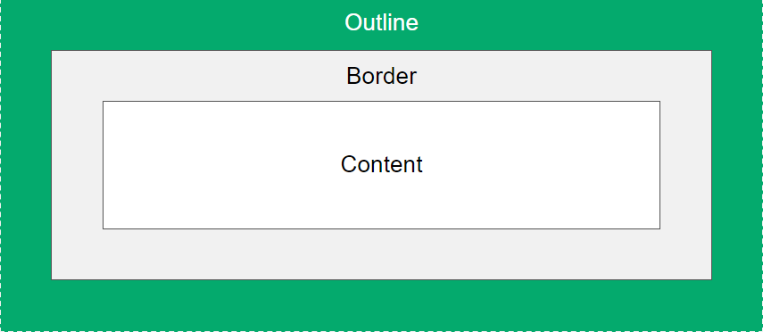

###### CSS có các thuộc tính phác thảo sau:

outline-style

outline-color

outline-width

outline-offset

outline

**NOTE: *Outline*** khác với ***borders***! ***Outline*** được vẽ bên ngoài ***borders*** của phần tử và có thể chồng lên nội dung khác. Ngoài ra, ***Outline*** KHÔNG phải là một phần kích thước của phần tử; tổng chiều rộng và chiều cao của phần tử không bị ảnh hưởng bởi chiều rộng của ***Outline***.

##### CSS Outline Style

###### ***outline-style*** chỉ định kiểu của đường viền và có thể có một trong các giá trị sau:

dotted – Xác định dotted outline

dashed - Xác định dashed outline

solid - Xác định solid outline

double - Xác định double outline

groove - Xác định 3D grooved outline

ridge - Xác định 3D ridged outline

inset - Xác định 3D inset outline

outset - Xác định 3D outset outline

none - Xác định không outline

hidden - Xác định hidden outline

Xem ví dụ dưới đây để thấy sự khác biệt:

|  |  |
| --- | --- |
| **Code** | **Output** |
| <!DOCTYPE html>  <html>  <head>  <style>  p {outline-color:red;}  p.dotted {outline-style: dotted;}  p.dashed {outline-style: dashed;}  p.solid {outline-style: solid;}  p.double {outline-style: double;}  p.groove {outline-style: groove;}  p.ridge {outline-style: ridge;}  p.inset {outline-style: inset;}  p.outset {outline-style: outset;}  </style>  </head>  <body>  <h2>The outline-style Property</h2>  <p class="dotted">A dotted outline</p>  <p class="dashed">A dashed outline</p>  <p class="solid">A solid outline</p>  <p class="double">A double outline</p>  <p class="groove">A groove outline. The effect depends on the outline-color value.</p>  <p class="ridge">A ridge outline. The effect depends on the outline-color value.</p>  <p class="inset">An inset outline. The effect depends on the outline-color value.</p>  <p class="outset">An outset outline. The effect depends on the outline-color value.</p>  </body>  </html> |  |

#### CSS Outline Width

##### ***outline-width*** chỉ định chiều rộng của ***outline*** và có thể có một trong các giá trị sau:

###### thin (thường 1px)

###### medium (thường 3px)

###### thick (thường 5px)

Một kích thước cụ thể (px, pt, cm, em, etc)

|  |  |
| --- | --- |
| Code | Output |
| <!DOCTYPE html>  <html>  <head>  <style>  p.ex1 {    border: 1px solid black;    outline-style: solid;    outline-color: red;    outline-width: thin;  }  p.ex2 {    border: 1px solid black;    outline-style: solid;    outline-color: red;    outline-width: medium;  }  p.ex3 {    border: 1px solid black;    outline-style: solid;    outline-color: red;    outline-width: thick;  }  p.ex4 {    border: 1px solid black;    outline-style: solid;    outline-color: red;    outline-width: 4px;  }  </style>  </head>  <body>  <h2>The outline-width Property</h2>  <p class="ex1">A thin outline.</p>  <p class="ex2">A medium outline.</p>  <p class="ex3">A thick outline.</p>  <p class="ex4">A 4px thick outline.</p>  </body>  </html> |  |

#### CSS Outline Color

##### ***outline-color*** được sử dụng để đặt màu cho đường viền.

##### Màu sắc có thể được thiết lập bằng cách:

###### **name** - chỉ định tên màu, như "đỏ"

###### **HEX** - chỉ định một giá trị hex, như "#ff0000"

###### **RGB** - chỉ định một giá trị hex, như "rgb(255,0,0)"

###### **HSL** - chỉ định một giá trị hex, như "hsl(0, 100%, 50%)"

###### **invert** - thực hiện đảo ngược màu (đảm bảo rằng ***outline*** có thể nhìn thấy được, bất kể màu nền)

Ví dụ sau đây cho thấy một số ***outline*** khác nhau với các màu khác nhau. Cũng lưu ý rằng các phần tử này cũng có ***thin black border*** bên trong ***outline***:

|  |  |
| --- | --- |
| **Code** | **Output** |
| <!DOCTYPE html>  <html>  <head>  <style>  p.ex1 {    border: 2px solid black;    outline-style: solid;    outline-color: red;  }  p.ex2 {    border: 2px solid black;    outline-style: dotted;    outline-color: blue;  }  p.ex3 {    border: 2px solid black;    outline-style: outset;    outline-color: grey;  }  </style>  </head>  <body>  <h2>The outline-color Property</h2>  <p>The outline-color property is used to set the color of the outline.</p>  <p class="ex1">A solid red outline.</p>  <p class="ex2">A dotted blue outline.</p>  <p class="ex3">An outset grey outline.</p>  </body>  </html> |  |

#### CSS Outline – Shorthand

##### Thuộc tính ***outline*** là thuộc tính ***shorthand*** để thiết lập các thuộc tính ***outline*** riêng lẻ sau:

###### outline-width

###### outline-style (required)

###### outline-color

##### Thuộc tính ***outline*** được chỉ định là một, hai hoặc ba giá trị từ danh sách trên. Thứ tự của các giá trị không quan trọng.

một số ***outline*** được chỉ định bằng thuộc tính **shorthand outline**:

|  |  |
| --- | --- |
| **Code** | **Output** |
| <!DOCTYPE html>  <html>  <head>  <style>  p.ex1 {outline: dashed;}  p.ex2 {outline: dotted red;}  p.ex3 {outline: 5px solid yellow;}  p.ex4 {outline: thick ridge pink;}  </style>  </head>  <body>  <h2>The outline Property</h2>  <p class="ex1">A dashed outline.</p>  <p class="ex2">A dotted red outline.</p>  <p class="ex3">A 5px solid yellow outline.</p>  <p class="ex4">A thick ridge pink outline.</p>  </body>  </html> |  |

#### CSS Outline Offset

##### Thuộc tính ***outline-offset*** thêm khoảng trống giữa ***outline*** và ***edge***/***border*** của một phần tử. Khoảng cách giữa một phần tử và ***outline*** của nó là trong suốt.

Ví dụ sau chỉ định ***outline*** 15px bên ngoài border edge:

|  |  |
| --- | --- |
| **Code** | **Output** |
| <!DOCTYPE html>  <html>  <head>  <style>  p {    margin: 30px;    border: 1px solid black;    outline: 1px solid red;    outline-offset: 15px;  }  </style>  </head>  <body>  <h2>The outline-offset Property</h2>  <p>This paragraph has an outline 15px outside the border edge.</p>  </body>  </html> |  |

Ví dụ sau đây cho thấy khoảng cách giữa một phần tử và ***outline*** của nó là trong suốt:

|  |  |
| --- | --- |
| **Code** | **Output** |
| <!DOCTYPE html>  <html>  <head>  <style>  p {    margin: 30px;    background:yellow;    border: 1px solid black;    outline: 1px solid red;    outline-offset: 15px;  }  </style>  </head>  <body>  <h2>The outline-offset Property</h2>  <p>This paragraph has an outline of 15px outside the border edge.</p>  </body>  </html> |  |

### CSS Text

#### CSS có rất nhiều thuộc tính để định dạng văn bản.

|  |  |
| --- | --- |
| **Code** | **Output** |
| <!DOCTYPE html>  <html>  <head>  <style>  div {    border: 1px solid gray;    padding: 8px;  }  h1 {    text-align: center;    text-transform: uppercase;    color: #4CAF50;  }  p {    text-indent: 50px;    text-align: justify;    letter-spacing: 3px;  }  a {    text-decoration: none;    color: #008CBA;  }  </style>  </head>  <body>  <div>    <h1>text formatting</h1>    <p>This text is styled with some of the text formatting properties. The heading uses the text-align, text-transform, and color properties.    The paragraph is indented, aligned, and the space between characters is specified. The underline is removed from this colored    <a target="_blank" href="tryit.asp?filename=trycss_text">"Try it Yourself"</a> link.</p>  </div>  </body>  </html> |  |

#### Text Color

##### ***color*** dùng để chỉnh màu của văn bản.

##### Xem [Giá trị màu CSS](https://www.w3schools.com/cssref/css_colors_legal.php) để biết danh sách đầy đủ các giá trị màu có thể có.

##### Màu văn bản mặc định cho một trang được xác định trong bộ chọn nội dung.

|  |  |
| --- | --- |
| **Code** | **Output** |
| <!DOCTYPE html>  <html>  <head>  <style>  body {    color: blue;  }  h1 {    color: green;  }  </style>  </head>  <body>  <h1>This is heading 1</h1>  <p>This is an ordinary paragraph. Notice that this text is blue. The default text color for a page is defined in the body selector.</p>  <p>Another paragraph.</p>  </body>  </html> |  |

##### Trong ví dụ này, chúng tôi xác định cả thuộc tính màu nền (background-color) và thuộc tính màu (color):

|  |  |
| --- | --- |
| **Code** | **Output** |
| <!DOCTYPE html>  <html>  <head>  <style>  body {    background-color: lightgrey;    color: blue;  }  h1 {    background-color: black;    color: white;  }  div {    background-color: blue;    color: white;  }  </style>  </head>  <body>  <h1>This is a Heading</h1>  <p>This page has a grey background color and a blue text.</p>  <div>This is a div.</div>  </body>  </html> |  |

#### Text Alignment and Text Direction (Căn chỉnh văn bản và hướng văn bản)

##### Text Alignment

###### Thuộc tính ***text-align*** được sử dụng để thiết lập căn chỉnh theo chiều ngang của văn bản.

###### Một văn bản có thể được căn trái hoặc phải, căn giữa hoặc căn đều.

###### Ví dụ sau đây hiển thị văn bản được căn giữa và căn trái và phải (căn chỉnh trái là mặc định nếu hướng văn bản là từ trái sang phải và căn chỉnh phải là mặc định nếu hướng văn bản là từ phải sang trái):

|  |  |
| --- | --- |
| **Code** | **Output** |
| <!DOCTYPE html>  <html>  <head>  <style>  h1 {    text-align: center;  }  h2 {    text-align: left;  }  h3 {    text-align: right;  }  </style>  </head>  <body>  <h1>Heading 1 (center)</h1>  <h2>Heading 2 (left)</h2>  <h3>Heading 3 (right)</h3>  <p>The three headings above are aligned center, left and right.</p>  </body>  </html> |  |

###### Khi thuộc tính ***text-align*** được đặt thành "***justify***", mỗi dòng được giãn ra sao cho mỗi dòng có chiều rộng bằng nhau và lề trái và lề phải đều thẳng (như trong tạp chí và báo):

|  |  |
| --- | --- |
| **Code** | **Output** |
| <!DOCTYPE html>  <html>  <head>  <style>  div {    border: 1px solid black;    padding: 10px;    width: 200px;    height: 200px;    text-align: justify;  }  </style>  </head>  <body>  <h1>Example text-align: justify</h1>  <p>The text-align: justify; value stretches the lines so that each line has equal width (like in newspapers and magazines).</p>  <div>  In my younger and more vulnerable years my father gave me some advice that I've been turning over in my mind ever since. 'Whenever you feel like criticizing anyone,' he told me, 'just remember that all the people in this world haven't had the advantages that you've had.'  </div>  </body>  </html> |  |

###### Thuộc tính ***text-align-last*** chỉ định cách căn chỉnh dòng cuối cùng của văn bản.

###### Ví dụ: Căn chỉnh dòng văn bản cuối cùng trong ba phần tử ***<p>:***

|  |  |
| --- | --- |
| **Code** | **Output** |
| <!DOCTYPE html>  <html>  <head>  <style>  div {    border: 1px solid black;    padding: 10px;    width: 200px;    height: 200px;    text-align: justify;  }  </style>  </head>  <body>  <h1>Example text-align: justify</h1>  <p>The text-align: justify; value stretches the lines so that each line has equal width (like in newspapers and magazines).</p>  <div>  In my younger and more vulnerable years my father gave me some advice that I've been turning over in my mind ever since. 'Whenever you feel like criticizing anyone,' he told me, 'just remember that all the people in this world haven't had the advantages that you've had.'  </div>  </body>  </html> |  |

##### Text Direction

###### Các thuộc tính diẻ và unicode-bidi có thể được sử dụng để thay đổi hướng văn bản của một phần tử:

|  |  |
| --- | --- |
| **Code** | **Output** |
| <!DOCTYPE html>  <html>  <head>  <style>  p.ex1 {    direction: rtl;    unicode-bidi: bidi-override;  }  </style>  </head>  <body>  <p>This is the default text direction.</p>  <p class="ex1">This is right-to-left text direction.</p>  </body>  </html> |  |

#### Text Decoration (Trang trí văn bản)

##### Thêm dòng trang trí vào văn bản

###### Thuộc tính text-decoration-line được sử dụng để thêm dòng trang trí vào văn bản.

###### Mẹo: Bạn có thể kết hợp nhiều giá trị, chẳng hạn như ***overline*** và ***underline*** để hiển thị cả dòng trên và dưới văn bản.

|  |  |
| --- | --- |
| **Code** | **Output** |
| <!DOCTYPE html>  <html>  <head>  <style>  h1 {    text-decoration: overline;  }  h2 {    text-decoration: line-through;  }  h3 {    text-decoration: underline;  }  p.ex {    text-decoration: overline underline;  }  </style>  </head>  <body>  <h1>Overline text decoration</h1>  <h2>Line-through text decoration</h2>  <h3>Underline text decoration</h3>  <p class="ex">Overline and underline text decoration.</p>  <p><strong>Note:</strong> It is not recommended to underline text that is not a link, as this often confuses  the reader.</p>  </body>  </html> |  |

##### Chỉ định màu cho đường trang trí

###### Thuộc tính ***text-decoration-color*** được sử dụng để đặt màu cho đường trang trí.

|  |  |
| --- | --- |
| **Code** | **Output** |
| <!DOCTYPE html>  <html>  <head>  <style>  h1 {    text-decoration-line: overline;    text-decoration-color: red;  }  h2 {    text-decoration-line: line-through;    text-decoration-color: blue;  }  h3 {    text-decoration-line: underline;    text-decoration-color: green;  }  p {    text-decoration-line: overline underline;    text-decoration-color: purple;  }  </style>  </head>  <body>  <h1>Overline text decoration</h1>  <h2>Line-through text decoration</h2>  <h3>Underline text decoration</h3>  <p>Overline and underline text decoration.</p>  </body>  </html> |  |

##### Chỉ định kiểu cho đường trang trí

###### Thuộc tính ***text-decoration-style*** được sử dụng để thiết lập kiểu của đường trang trí.

|  |  |
| --- | --- |
| **Code** | **Output** |
| <!DOCTYPE html>  <html>  <head>  <style>  h1 {    text-decoration-line: underline;    text-decoration-style: solid; /* this is default */  }  h2 {    text-decoration-line: underline;    text-decoration-style: double;  }  h3 {    text-decoration-line: underline;    text-decoration-style: dotted;  }  p.ex1 {    text-decoration-line: underline;    text-decoration-style: dashed;  }  p.ex2 {    text-decoration-line: underline;    text-decoration-style: wavy;  }  p.ex3 {    text-decoration-line: underline;    text-decoration-color: red;    text-decoration-style: wavy;  }  </style>  </head>  <body>  <h1>Heading 1</h1>  <h2>Heading 2</h2>  <h3>Heading 3</h3>  <p class="ex1">A paragraph.</p>  <p class="ex2">Another paragraph.</p>  <p class="ex3">Another paragraph.</p>  </body>  </html> |  |

##### Chỉ định độ dày cho đường trang trí

###### Thuộc tính ***text-decoration-thickness*** được sử dụng để thiết lập độ dày của đường trang trí.

|  |  |
| --- | --- |
| **Code** | **Output** |
| <!DOCTYPE html>  <html>  <head>  <style>  h1 {    text-decoration-line: underline;    text-decoration-thickness: auto;  /* this is default */  }  h2 {    text-decoration-line: underline;    text-decoration-thickness: 5px;  }  h3 {    text-decoration-line: underline;    text-decoration-thickness: 25%;  }  p {    text-decoration-line: underline;    text-decoration-color: red;    text-decoration-style: double;    text-decoration-thickness: 5px;  }  </style>  </head>  <body>  <h1>Heading 1</h1>  <h2>Heading 2</h2>  <h3>Heading 3</h3>  <p>A paragraph.</p>  </body>  </html> |  |

##### Thuộc tính viết tắt

###### Thuộc tính ***text-decoration*** là thuộc tính viết tắt của:

text-decoration-line (bắt buộc)

text-decoration-color (không bắt buộc)

text-decoration-style (không bắt buộc)

text-decoration-thickness (không bắt buộc)

|  |  |
| --- | --- |
| **Code** | **Output** |
| <!DOCTYPE html>  <html>  <head>  <style>  h1 {    text-decoration: underline;  }  h2 {    text-decoration: underline red;  }  h3 {    text-decoration: underline red double;  }  p {    text-decoration: underline red double 5px;  }  </style>  </head>  <body>  <h1>Heading 1</h1>  <h2>Heading 2</h2>  <h3>Heading 3</h3>  <p>A paragraph.</p>  </body>  </html> |  |

### CSS Fonts

#### The CSS font-family

Trong CSS, thuộc tính font-family để chỉ định phông chữ của văn bản.

Lưu ý: Nếu tên phông chữ có nhiều hơn một từ thì phải đặt trong dấu ngoặc kép, chẳng hạn như: "Time New Roman".

Mẹo: Thuộc tính font-family phải chứa một số tên phông chữ làm hệ thống "dự phòng", để đảm bảo khả năng tương thích tối đa giữa các trình duyệt/hệ điều hành. Bắt đầu bằng phông chữ bạn muốn và kết thúc bằng họ phông chữ chung (để cho phép trình duyệt chọn một phông chữ tương tự trong họ phông chữ chung, nếu không có sẵn phông chữ nào khác). Tên phông chữ phải được phân tách bằng dấu phẩy.

Ví dụ: Chỉ định một số phông chữ khác nhau cho ba đoạn văn:

|  |  |
| --- | --- |
| **Code** | **Output** |
| <!DOCTYPE html>  <html>  <head>  <style>  .p1 {    font-family: "Times New Roman", Times, serif;  }  .p2 {    font-family: Arial, Helvetica, sans-serif;  }  .p3 {    font-family: "Lucida Console", "Courier New", monospace;  }  </style>  </head>  <body>  <h1>CSS font-family</h1>  <p class="p1">This is a paragraph, shown in the Times New Roman font.</p>  <p class="p2">This is a paragraph, shown in the Arial font.</p>  <p class="p3">This is a paragraph, shown in the Lucida Console font.</p>  </body>  </html> |  |

#### CSS Web Safe Fonts (Phông chữ an toàn cho web CSS)

Phông chữ an toàn trên web là phông chữ được cài đặt phổ biến trên tất cả các trình duyệt và thiết bị.

##### **Fallback Fonts (Phông chữ dự phòng)**

Tuy nhiên, không có phông chữ nào an toàn cho web 100%. Luôn có khả năng không tìm thấy phông chữ hoặc phông chữ không được cài đặt đúng cách.

Vì vậy, điều rất quan trọng là luôn sử dụng phông chữ dự phòng.

Điều này có nghĩa là bạn nên thêm danh sách "phông chữ dự phòng" tương tự vào thuộc tính ***font-family***. Nếu phông chữ đầu tiên không hoạt động, trình duyệt sẽ thử phông chữ tiếp theo và phông chữ tiếp theo, v.v. Luôn kết thúc danh sách bằng tên họ phông chữ chung.

Ở ví dụ dưới đây, có ba loại phông chữ: Tahoma, Verdana và sans-serif. Phông chữ thứ hai và thứ ba là bản sao lưu, trong trường hợp không tìm thấy phông chữ đầu tiên.

|  |  |
| --- | --- |
| **Code** | **Output** |
| <!DOCTYPE html>  <html>  <head>  <style>  p {  font-family: Tahoma, Verdana, sans-serif;  }  </style>  </head>  <body>  <h1>CSS Fallback Fonts</h1>  <p>This is a paragraph.</p>  <p>This is another paragraph.</p>  </body>  </html> |  |

##### **Phông chữ an toàn trên web tốt nhất cho HTML và CSS**

Danh sách sau đây là các phông chữ an toàn trên web tốt nhất cho HTML và CSS:

* + - * + Arial (sans-serif)
        + Verdana (sans-serif)
        + Tahoma (sans-serif)
        + Trebuchet MS (sans-serif)
        + Times New Roman (serif)
        + Georgia (serif)
        + Garamond (serif)
        + Courier New (monospace)
        + Brush Script MT (cursive)

#### CSS Font Fallbacks (Dự phòng phông chữ CSS)

##### **Dự phòng phông chữ thường được sử dụng**

Dưới đây là một số phông chữ dự phòng thường được sử dụng, được sắp xếp theo 5 ***font-family*** chung:

* + - * + **Serif**
        + **Sans-serif**
        + **Monospace**
        + **Cursive**
        + **Fantasy**

##### **Phông chữ Serif**

###### **font-family: "Times New Roman", Times, serif**

|  |  |
| --- | --- |
| **Code** | **Output** |
| <!DOCTYPE html>  <html>  <head>  <style>  body {    font-family: "Times New Roman", Times, serif;  }  </style>  </head>  <body>  <h1>Lorem ipsum dolor sit amet</h1>  <p>Lorem ipsum dolor sit amet.</p>  <p>0 1 2 3 4 5 6 7 8 9</p>  </body>  </html> |  |

###### **font-family: Georgia, serif**

|  |  |
| --- | --- |
| **Code** | **Output** |
| <!DOCTYPE html>  <html>  <head>  <style>  body {    font-family: Georgia, serif;  }  </style>  </head>  <body>  <h1>Lorem ipsum dolor sit amet</h1>  <p>Lorem ipsum dolor sit amet.</p>  <p>0 1 2 3 4 5 6 7 8 9</p>  </body>  </html> |  |

###### **font-family: Garamond, serif**

|  |  |
| --- | --- |
| **Code** | **Output** |
| <!DOCTYPE html>  <html>  <head>  <style>  body {    font-family: Garamond, serif;  }  </style>  </head>  <body>  <h1>Lorem ipsum dolor sit amet</h1>  <p>Lorem ipsum dolor sit amet.</p>  <p>0 1 2 3 4 5 6 7 8 9</p>  </body>  </html> |  |

##### **Phông chữ Sans-serif**

###### **font-family: Arial, Helvetica, sans-serif**

|  |  |
| --- | --- |
| **Code** | **Output** |
| <!DOCTYPE html>  <html>  <head>  <style>  body {    font-family: Arial, Helvetica, sans-serif;  }  </style>  </head>  <body>  <h1>Lorem ipsum dolor sit amet</h1>  <p>Lorem ipsum dolor sit amet.</p>  <p>0 1 2 3 4 5 6 7 8 9</p>  </body>  </html> |  |

###### **font-family: Tahoma, Verdana, sans-serif**

|  |  |
| --- | --- |
| **Code** | **Output** |
| <!DOCTYPE html>  <html>  <head>  <style>  body {    font-family: Tahoma, Verdana, sans-serif;  }  </style>  </head>  <body>  <h1>Lorem ipsum dolor sit amet</h1>  <p>Lorem ipsum dolor sit amet.</p>  <p>0 1 2 3 4 5 6 7 8 9</p>  </body>  </html> |  |

###### **font-family: "Trebuchet MS", Helvetica, sans-serif**

|  |  |
| --- | --- |
| **Code** | **Output** |
| <!DOCTYPE html>  <html>  <head>  <style>  body {    font-family: "Trebuchet MS", Helvetica, sans-serif;  }  </style>  </head>  <body>  <h1>Lorem ipsum dolor sit amet</h1>  <p>Lorem ipsum dolor sit amet.</p>  <p>0 1 2 3 4 5 6 7 8 9</p>  </body>  </html> |  |

###### **font-family: Geneva, Verdana, sans-serif**

|  |  |
| --- | --- |
| **Code** | **Output** |
| <!DOCTYPE html>  <html>  <head>  <style>  body {    font-family: Geneva, Verdana, sans-serif;  }  </style>  </head>  <body>  <h1>Lorem ipsum dolor sit amet</h1>  <p>Lorem ipsum dolor sit amet.</p>  <p>0 1 2 3 4 5 6 7 8 9</p>  </body>  </html> |  |

#### Kiểu phông chữ

##### **Font Style**

Thuộc tính ***font-style*** chủ yếu được sử dụng để chỉ định văn bản in nghiêng.

Thuộc tính này có ba giá trị:

* + - ***normal*** - Văn bản được hiển thị bình thường
    - ***italic*** - Văn bản được hiển thị in nghiêng
    - ***oblique*** - Văn bản "nghiêng" (xiên rất giống với chữ nghiêng, nhưng ít được hỗ trợ hơn)

|  |  |
| --- | --- |
| **Code** | **Output** |
| <!DOCTYPE html>  <html>  <head>  <style>  p.normal {    font-style: normal;  }  p.italic {    font-style: italic;  }  p.oblique {    font-style: oblique;  }  </style>  </head>  <body>  <h1>The font-style property</h1>  <p class="normal">This is a paragraph in normal style.</p>  <p class="italic">This is a paragraph in italic style.</p>  <p class="oblique">This is a paragraph in oblique style.</p>  </body>  </html> |  |

##### **Font Weight (Trọng lượng phông chữ)**

Thuộc tính ***font-weight*** chỉ định độ dày của phông chữ:

|  |  |
| --- | --- |
| **Code** | **Output** |
| <!DOCTYPE html>  <html>  <head>  <style>  p.normal {    font-weight: normal;  }  p.light {    font-weight: lighter;  }  p.thick {    font-weight: bold;  }  p.thicker {    font-weight: 900;  }  </style>  </head>  <body>  <h1>The font-weight property</h1>  <p class="normal">This is a paragraph.</p>  <p class="light">This is a paragraph.</p>  <p class="thick">This is a paragraph.</p>  <p class="thicker">This is a paragraph.</p>  </body>  </html> |  |

##### **Font Variant (Biến thể phông chữ)**

Thuộc tính ***font-weight*** chỉ định độ dày của phông chữ:

|  |  |
| --- | --- |
| **Code** | **Output** |
| <!DOCTYPE html>  <html>  <head>  <style>  p.normal {    font-weight: normal;  }  p.light {    font-weight: lighter;  }  p.thick {    font-weight: bold;  }  p.thicker {    font-weight: 900;  }  </style>  </head>  <body>  <h1>The font-weight property</h1>  <p class="normal">This is a paragraph.</p>  <p class="light">This is a paragraph.</p>  <p class="thick">This is a paragraph.</p>  <p class="thicker">This is a paragraph.</p>  </body>  </html> |  |

### CSS Icons

Các biểu tượng có thể dễ dàng được thêm vào trang HTML của bạn bằng cách sử dụng thư viện biểu tượng.

#### Cách thêm biểu tượng

Cách đơn giản nhất để thêm biểu tượng vào trang HTML của bạn là sử dụng thư viện biểu tượng, chẳng hạn như Font Awesome.

Thêm tên của lớp biểu tượng được chỉ định vào bất kỳ ***phần tử HTML nội tuyến nào*** (inline HTML element) (như ***<i>*** hoặc ***<span>***).

Tất cả các biểu tượng trong thư viện biểu tượng bên dưới đều là các vectơ có thể mở rộng và có thể được tùy chỉnh bằng CSS (kích thước, màu sắc, bóng, v.v.)

#### Font Awesome Icons

Để sử dụng các biểu tượng Font Awesome, hãy truy cập [fontawesome.com](https://fontawesome.com/), đăng nhập và nhận mã để thêm vào phần <head> trên trang HTML của bạn:

<script src="https://kit.fontawesome.com/yourcode.js" crossorigin="anonymous"></script>

Đọc thêm về cách bắt đầu với Font Awesome trong [Font Awesome 5 tutorial](https://www.w3schools.com/icons/fontawesome5_intro.asp) của w3schols.

**Note:** **Không cần tải xuống hoặc cài đặt!**

Ví dụ:

|  |  |
| --- | --- |
| **Code** | **Output** |
| <!DOCTYPE html>  <html>  <head>  <title>Font Awesome Icons</title>  <meta name="viewport" content="width=device-width, initial-scale=1">  <script src="https://kit.fontawesome.com/a076d05399.js" crossorigin="anonymous"></script>  <!--Get your own code at fontawesome.com-->  </head>  <body>  <h1>Font Awesome icon library</h1>  <p>Some Font Awesome icons:</p>  <i class="fas fa-cloud"></i>  <i class="fas fa-heart"></i>  <i class="fas fa-car"></i>  <i class="fas fa-file"></i>  <i class="fas fa-bars"></i>  <p>Styled Font Awesome icons (size and color):</p>  <i class="fas fa-cloud" style="font-size:24px;"></i>  <i class="fas fa-cloud" style="font-size:36px;"></i>  <i class="fas fa-cloud" style="font-size:48px;color:red;"></i>  <i class="fas fa-cloud" style="font-size:60px;color:lightblue;"></i>  </body>  </html> |  |

Để có tài liệu tham khảo đầy đủ về tất cả các biểu tượng Font Awesome, hãy truy cập [Icon Reference](https://www.w3schools.com/icons/icons_reference.asp).

#### Google Iconsss

Để sử dụng các biểu tượng Google, hãy thêm dòng sau vào bên trong phần <head> trên trang HTML của bạn:

<link rel="stylesheet" href="https://fonts.googleapis.com/icon?family=Material+Icons">

**Lưu ý: Không cần tải xuống hoặc cài đặt!**

|  |  |
| --- | --- |
| **Code** | **Output** |
| <!DOCTYPE html>  <html>  <head>  <title>Google Icons</title>  <meta name="viewport" content="width=device-width, initial-scale=1">  <link rel="stylesheet" href="https://fonts.googleapis.com/icon?family=Material+Icons">  </head>  <body>  <h1>Google icon library</h1>  <p>Some Google icons:</p>  <i class="material-icons">cloud</i>  <i class="material-icons">favorite</i>  <i class="material-icons">attachment</i>  <i class="material-icons">computer</i>  <i class="material-icons">traffic</i>  <br><br>  <p>Styled Google icons (size and color):</p>  <i class="material-icons" style="font-size:24px;">cloud</i>  <i class="material-icons" style="font-size:36px;">cloud</i>  <i class="material-icons" style="font-size:48px;color:red;">cloud</i>  <i class="material-icons" style="font-size:60px;color:lightblue;">cloud</i>  </body>  </html> |  |

### CSS Lists

#### HTML list và CSS list Trong HTML có hai loại danh sách:

##### **unordered lists (<ul>)** – các mục trong danh sách được đánh dấu bằng dấu đầu dòng và không có thứ tự

##### **ordered lists (<ol>)** - các mục trong danh sách được đánh dấu bằng số hoặc chữ cái

#### Thuộc tính CSS list cho phép:

##### Đặt các điểm đánh dấu mục danh sách khác nhau cho **ordered lists**

##### Đặt các điểm đánh dấu mục danh sách khác nhau cho **unordered lists**

##### Đặt hình ảnh làm điểm đánh dấu mục danh sách

##### Thêm màu nền vào danh sách và mục danh sách

#### Các điểm đánh dấu mục danh sách khác nhau

Thuộc tính list-style-type chỉ định loại điểm đánh dấu mục danh sách

Ví dụ sau đây hiển thị một số dấu hiệu mục danh sách có sẵn:

**HTML Code:**

<!DOCTYPE *html*>

<html>

<head>

    <style>

        ul*.a* {

            list-style-type: circle;

        }

        ul*.b* {

            list-style-type: square;

        }

        ol*.c* {

            list-style-type: upper-roman;

        }

        ol*.d* {

            list-style-type: lower-alpha;

        }

    </style>

</head>

<body>

    <h2>The list-style-type Property</h2>

    <p>Example of unordered lists:</p>

    <ul *class*="a">

        <li>Coffee</li>

        <li>Tea</li>

        <li>Coca Cola</li>

    </ul>

    <ul *class*="b">

        <li>Coffee</li>

        <li>Tea</li>

        <li>Coca Cola</li>

    </ul>

    <p>Example of ordered lists:</p>

    <ol *class*="c">

        <li>Coffee</li>

        <li>Tea</li>

        <li>Coca Cola</li>

    </ol>

    <ol *class*="d">

        <li>Coffee</li>

        <li>Tea</li>

        <li>Coca Cola</li>

    </ol>

</body>

</html>

**Output:**

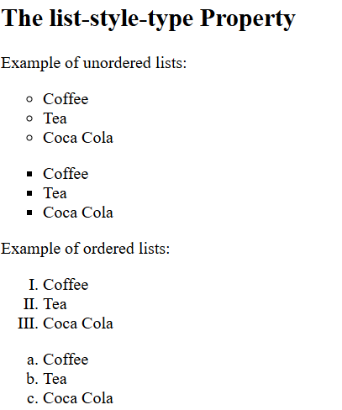

**Lưu ý: Một số giá trị dành cho danh sách không có thứ tự và một số giá trị dành cho danh sách có thứ tự.**

#### Một hình ảnh làm điểm đánh dấu mục danh sách

Thuộc tính list-style-image chỉ định một hình ảnh làm điểm đánh dấu mục danh sách:

**HTML Code:**

<!DOCTYPE *html*>

<html>

<head>

    <style>

        ul {

            list-style-image: url('sqpurple.gif');

        }

    </style>

</head>

<body>

    <h2>The list-style-image Property</h2>

    <p>The list-style-image property specifies an image as the list item marker:</p>

    <ul>

        <li>Coffee</li>

        <li>Tea</li>

        <li>Coca Cola</li>

    </ul>

</body>

</html>

**Output:**

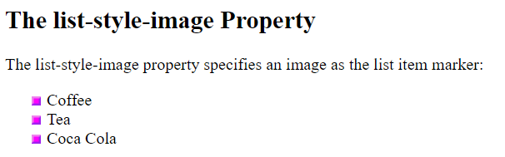

#### Định vị các điểm đánh dấu mục danh sách:

Thuộc tính list-style-position chỉ định vị trí của các điểm đánh dấu mục danh sách (dấu đầu dòng).

"list-style-position: outside;" có nghĩa là các dấu đầu dòng sẽ nằm ngoài mục danh sách. Điểm bắt đầu của mỗi dòng trong danh sách sẽ được căn chỉnh theo chiều dọc. Đây là mặc định:

|  |
| --- |
| * Coffee - A brewed drink prepared from roasted coffee beans... * Tea * Coca-cola |

"list-style-position: inside;" có nghĩa là các dấu đầu dòng sẽ nằm trong mục danh sách. Vì nó là một phần của mục danh sách nên nó sẽ là một phần của văn bản và đẩy văn bản vào đầu

**HTML Code:**

<!DOCTYPE *html*>

<html>

<head>

    <style>

        ul*.a* {

            list-style-position: outside;

        }

        ul*.b* {

            list-style-position: inside;

        }

    </style>

</head>

<body>

    <h1>The list-style-position Property</h1>

    <h2>list-style-position: outside (default):</h2>

    <ul *class*="a">

        <li>Coffee - A brewed drink prepared from roasted coffee beans, which are the seeds of berries from the Coffea

            plant</li>

        <li>Tea - An aromatic beverage commonly prepared by pouring hot or boiling water over cured leaves of the

            Camellia sinensis, an evergreen shrub (bush) native to Asia</li>

        <li>Coca Cola - A carbonated soft drink produced by The Coca-Cola Company. The drink's name refers to two of its

            original ingredients, which were kola nuts (a source of caffeine) and coca leaves</li>

    </ul>

    <h2>list-style-position: inside:</h2>

    <ul *class*="b">

        <li>Coffee - A brewed drink prepared from roasted coffee beans, which are the seeds of berries from the Coffea

            plant</li>

        <li>Tea - An aromatic beverage commonly prepared by pouring hot or boiling water over cured leaves of the

            Camellia sinensis, an evergreen shrub (bush) native to Asia</li>

        <li>Coca Cola - A carbonated soft drink produced by The Coca-Cola Company. The drink's name refers to two of its

            original ingredients, which were kola nuts (a source of caffeine) and coca leaves</li>

    </ul>

</body>

</html>

**Output:**

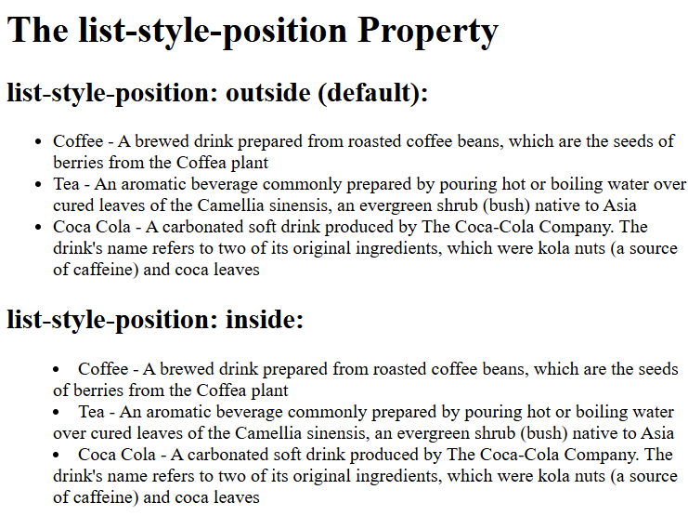

#### Danh sách kiểu dáng với màu sắc

Chúng ta cũng có thể tạo kiểu cho danh sách bằng màu sắc để làm cho chúng trông thú vị hơn một chút

Bất cứ điều gì được thêm vào thẻ <ol> hoặc <ul> sẽ ảnh hưởng đến toàn bộ danh sách, trong khi các thuộc tính được thêm vào thẻ <li> sẽ ảnh hưởng đến từng mục trong danh sách:

**HTML Code:**

<html>

<head>

    <style>

        ol {

            background: #ff9999;

            padding: 20px;

        }

        ul {

            background: #3399ff;

            padding: 20px;

        }

        ol li {

            background: #ffe5e5;

            color: darkred;

            padding: 5px;

            margin-left: 35px;

        }

        ul li {

            background: #cce5ff;

            color: darkblue;

            margin: 5px;

        }

    </style>

</head>

<body>

    <h1>Styling Lists With Colors</h1>

    <ol>

        <li>Coffee</li>

        <li>Tea</li>

        <li>Coca Cola</li>

    </ol>

    <ul>

        <li>Coffee</li>

        <li>Tea</li>

        <li>Coca Cola</li>

    </ul>

</body>

</html>

**Output:**

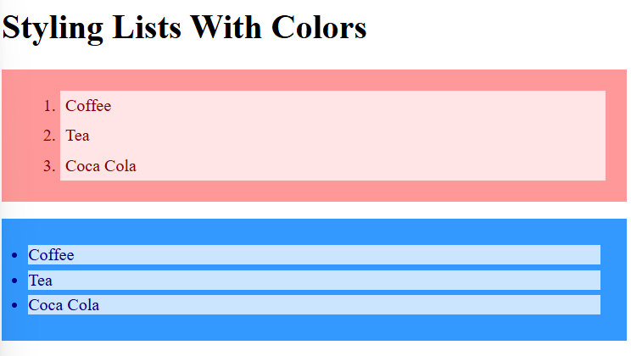

### CSS Tables

#### **Cách tạo đường viền cho bảng & các ô bên trong bảng**

##### Định nghĩa:

###### Để tạo đường viền cho bảng thì chúng ta thiết lập thuộc tính border cho phần tử <table>

###### Để tạo đường viền cho ô tiêu đề thì chúng ta thiết lập thuộc tính border cho phần tử <th>

###### Để tạo đường viền cho ô bình thường thì chúng ta thiết lập thuộc tính border cho phần tử <td>

##### Cú pháp: border

##### Ví dụ:

<!DOCTYPE html>

<html>

<head>

<style>

table, th, td {

**border**: **1px** **solid**;

}

</style>

</head>

<body>

<h2>Add a border to a table:</h2>

<table>

<tr>

<th>Firstname</th>

<th>Lastname</th>

</tr>

<tr>

<td>Peter</td>

<td>Griffin</td>

</tr>

<tr>

<td>Lois</td>

<td>Griffin</td>

</tr>

</table>

</body>

</html>

Kết quả:

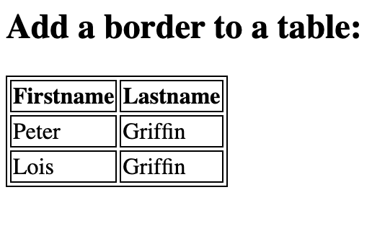

#### B. Cách gộp các đường viền lân cận lại với nhau

##### Định nghĩa:

- Khi chúng ta sử dụng thuộc tính border để thiết lập đường viền cho các phần tử <table>, <th>, <td> thì mặc định mỗi phần tử đó sẽ có một cái đường viền riêng biệt. Tuy nhiên, nếu các bạn không thích điều này thì các bạn có thể tùy chỉnh lại bằng cách thiết lập thuộc tính **border-collapse** với giá trị collapse cho phần tử <table> để gộp các đường viền lân cận bên trong cái bảng lại với nhau (hoặc giá trị separate để giữ nguyên đường viền của các phần tử).

##### Cú pháp:

##### Ví dụ:

<!DOCTYPE html>

<html>

<head>

<style>

table, td, th {

**border**: **1px** **solid**;

}

table {

**width**: **100**%;

**border-collapse**: **collapse**;

}

</style>

</head>

<body>

<h2>Let the table borders collapse</h2>

<table>

<tr>

<th>Firstname</th>

<th>Lastname</th>

</tr>

<tr>

<td>Peter</td>

<td>Griffin</td>

</tr>

<tr>

<td>Lois</td>

<td>Griffin</td>

</tr>

</table>

</body>

</html>

Kết quả:

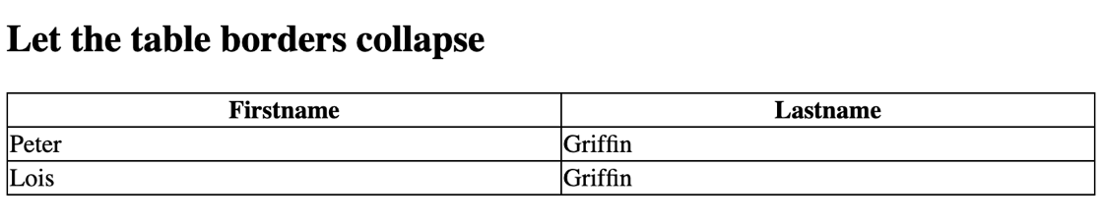

#### Chỉnh kích thước cho bảng hoặc các ô bên trong bảng:

##### Định nghĩa:

- Để chỉnh chiều rộng (chiều cao) cho bảng thì ta thiết lập thuộc tính width (height) cho phần tử <table>

- Để chỉnh chiều rộng (chiều cao) cho ô thì ta thiết lập thuộc tính width (height) cho phần tử <th> || <td>

##### Cú pháp: width and height

##### 3. Ví dụ:

<!DOCTYPE html>

<html>

<head>

<style>

table, td, th {

**border**: **1px** **solid** black;

}

table {

**border-collapse**: **collapse**;

**width**: **100**%;

}

th {

**height**: **70px**;

}

</style>

</head>

<body>

<h2>The width and height Properties</h2>

<p>Set the width of the table, and the height of the table header row:</p>

<table>

<tr>

<th>Firstname</th>

<th>Lastname</th>

<th>Savings</th>

</tr>

<tr>

<td>Peter</td>

<td>Griffin</td>

<td>$100</td>

</tr>

<tr>

<td>Lois</td>

<td>Griffin</td>

<td>$150</td>

</tr>

<tr>

<td>Joe</td>

<td>Swanson</td>

<td>$300</td>

</tr>

<tr>

<td>Cleveland</td>

<td>Brown</td>

<td>$250</td>

</tr>

</table>

</body>

Kết quả:

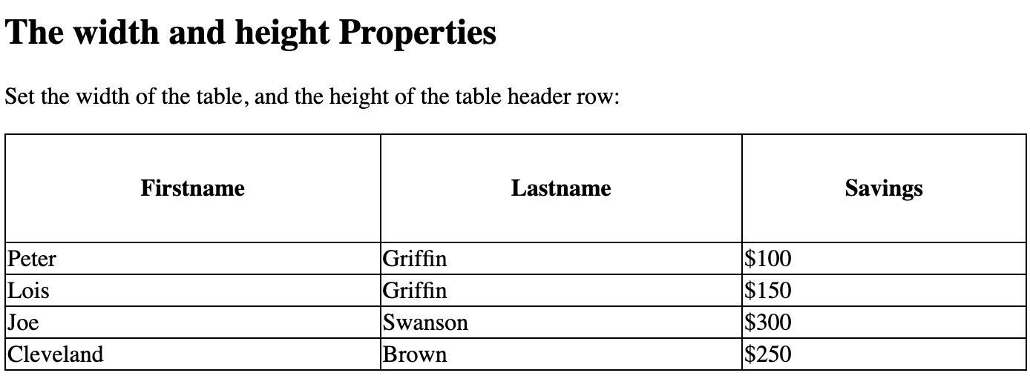

#### Thiết lập vùng đệm bên trong ô

##### 1. Định nghĩa:

- Để thiết lập vùng đệm bên trong một ô thì chúng ta thiết lập thuộc tính padding cho ô đó.

- Lưu ý: Cách sử dụng thuộc tính padding để thiết lập vùng đệm cho một ô cũng giống như cách sử dụng thuộc tính padding để thiết lập vùng đệm cho một phần tử thông thường.

##### Cú pháp: padding

##### Ví dụ:

<!DOCTYPE html>

<html>

<head>

<style>

table, td, th {

**border**: **1px** **solid** **#ddd**;

**text-align**: **left**;

}

table {

**border-collapse**: **collapse**;

**width**: **100**%;

}

th, td {

**padding**: **15px**;

}

</style>

</head>

<body>

<h2>The padding Property</h2>

<p>This property adds space between the border and the content in a table.</p>

<table>

<tr>

<th>Firstname</th>

<th>Lastname</th>

<th>Savings</th>

</tr>

<tr>

<td>Peter</td>

<td>Griffin</td>

<td>$100</td>

</tr>

<tr>

<td>Lois</td>

<td>Griffin</td>

<td>$150</td>

</tr>

<tr>

<td>Joe</td>

<td>Swanson</td>

<td>$300</td>

</tr>

<tr>

<td>Cleveland</td>

<td>Brown</td>

<td>$250</td>

</tr>

</table>

</body>

</html>

Kết quả:

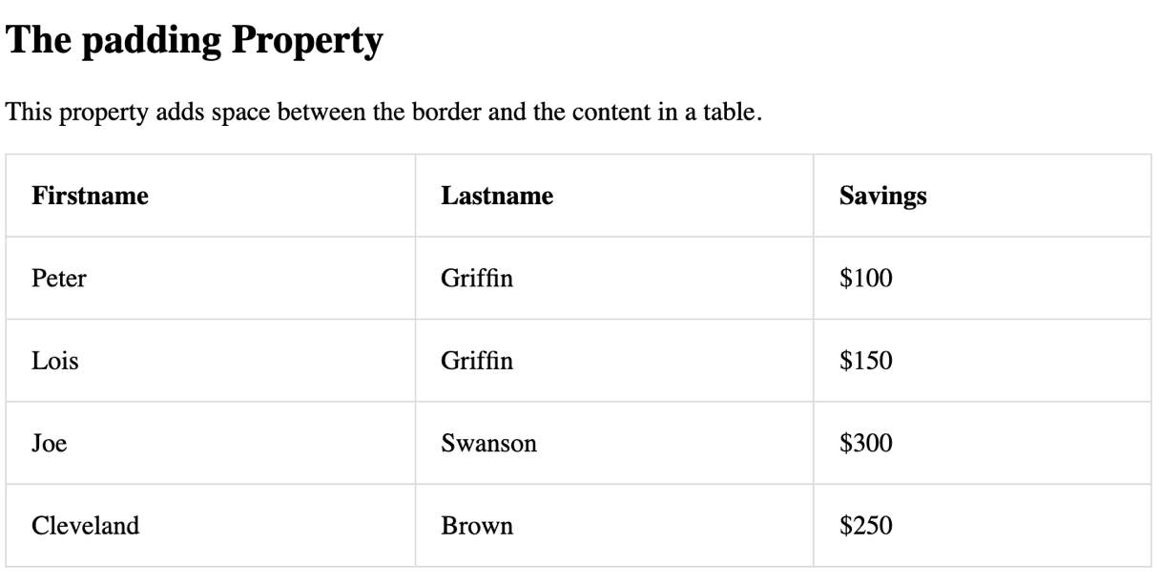

#### Các thuộc tính được dùng để định dạng cho bảng:

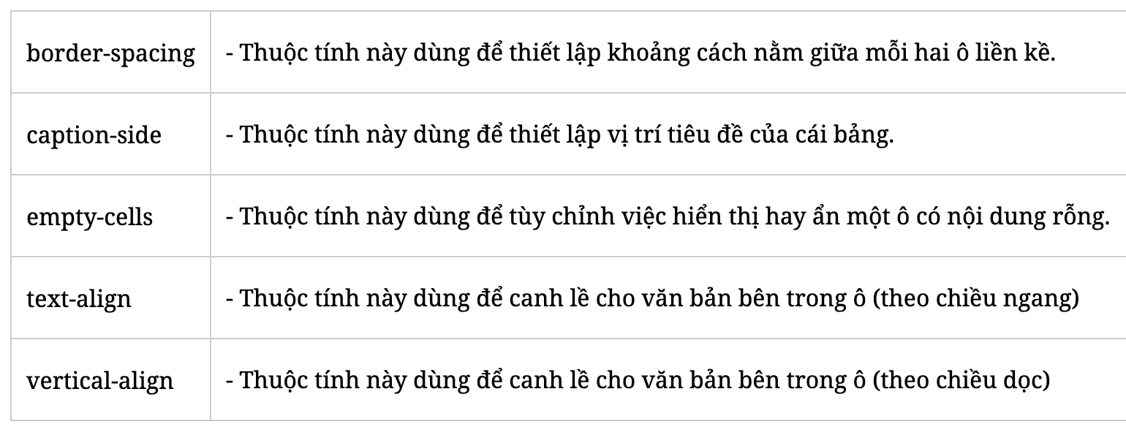

#### Bảng chỉ chứa các đường kẻ ngang

##### Định nghĩa:- Thêm thuộc tính border-bottom vào <th> và <td> cho dải phân cách ngang:

##### Cú pháp: border-bottom

##### Ví dụ:

<!DOCTYPE html>

<html>

<head>

<style>

table {

**border-collapse**: **collapse**;

**width**: **100**%;

}

th, td {

**padding**: **8px**;

**text-align**: **left**;

**border-bottom**: **1px** **solid** **#ddd**;

}

</style>

</head>

<body>

<h2>Bordered Table Dividers</h2>

<p>Add the border-bottom property to th and td for horizontal dividers:</p>

<table>

<tr>

<th>Firstname</th>

<th>Lastname</th>

<th>Savings</th>

</tr>

<tr>

<td>Peter</td>

<td>Griffin</td>

<td>$100</td>

</tr>

<tr>

<td>Lois</td>

<td>Griffin</td>

<td>$150</td>

</tr>

<tr>

<td>Joe</td>

<td>Swanson</td>

<td>$300</td>

</tr>

<tr>

<td>Cleveland</td>

<td>Brown</td>

<td>$250</td>

</tr>

</table>

</body>

</html>

Kết quả:

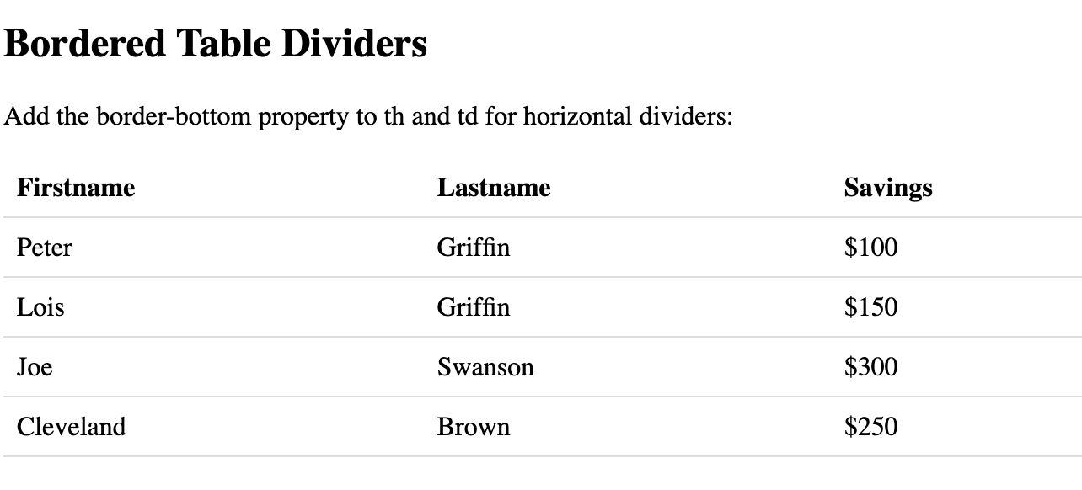

#### G. Hàng đổi màu khi dí con chuột vào:

##### 1. Định nghĩa:

- Sử dụng bộ chọn :hover trên <tr> để đánh dấu các hàng trong bảng khi di chuột qua:

##### Cú pháp: :hover

##### Ví dụ:

<!DOCTYPE html>

<html>

<head>

<style>

table {

**border-collapse**: **collapse**;

**width**: **100**%;

}

th, td {

**padding**: **8px**;

**text-align**: **left**;

**border-bottom**: **1px** **solid** **#ddd**;

}

tr**:hover**

{**background-color**: coral;}

</style>

</head>

<body>

<h2>Hoverable Table</h2>

<p>Move the mouse over the table rows to see the effect.</p>

<table>

<tr>

<th>First Name</th>

<th>Last Name</th>

<th>Points</th>

</tr>

<tr>

<td>Peter</td>

<td>Griffin</td>

<td>$100</td>

</tr>

<tr>

<td>Lois</td>

<td>Griffin</td>

<td>$150</td>

</tr>

<tr>

<td>Joe</td>

<td>Swanson</td>

<td>$300</td>

</tr>

<tr>

<td>Cleveland</td>

<td>Brown</td>

<td>$250</td>

</tr>

</table>

</body>

</html>

Kết quả:

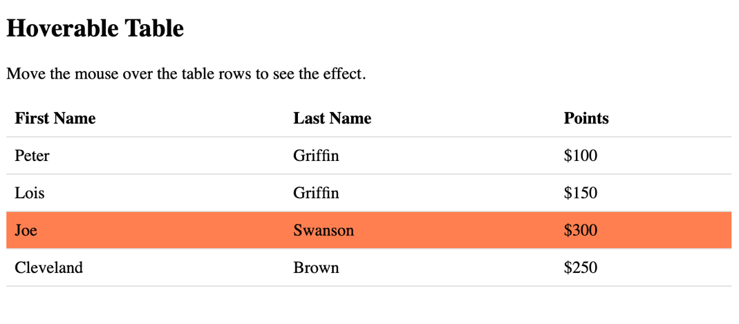

#### Bảng có màu xen kẻ:

##### Định nghĩa: Đối với các bảng có màu xen kẽ, hãy sử dụng bộ chọn nth-child() và thêm màu nền cho tất cả các hàng trong bảng chẵn (hoặc lẻ):

##### Cú pháp: nth-child()

##### Ví dụ:

<!DOCTYPE html>

<html>

<head>

<style>

table {

**border-collapse**: **collapse**;

**width**: **100**%;

}

th, td {

**text-align**: **left**;

**padding**: **8px**;

}

tr**:nth-child**(even) {**background-color**: **#f2f2f2**;}

</style>

</head>

<body>

<h2>Striped Table</h2>

<p>For zebra-striped tables, use the nth-child() selector and add a background-color to all even (or odd) table rows:</p>

<table>

<tr>

<th>First Name</th>

<th>Last Name</th>

<th>Points</th>

</tr>

<tr>

<td>Peter</td>

<td>Griffin</td>

<td>$100</td>

</tr>

<tr>

<td>Lois</td>

<td>Griffin</td>

<td>$150</td>

</tr>

<tr>

<td>Joe</td>

<td>Swanson</td>

<td>$300</td>

</tr>

<tr>

<td>Cleveland</td>

<td>Brown</td>

<td>$250</td>

</tr>

</table>

</body>

</html>

Kết quả: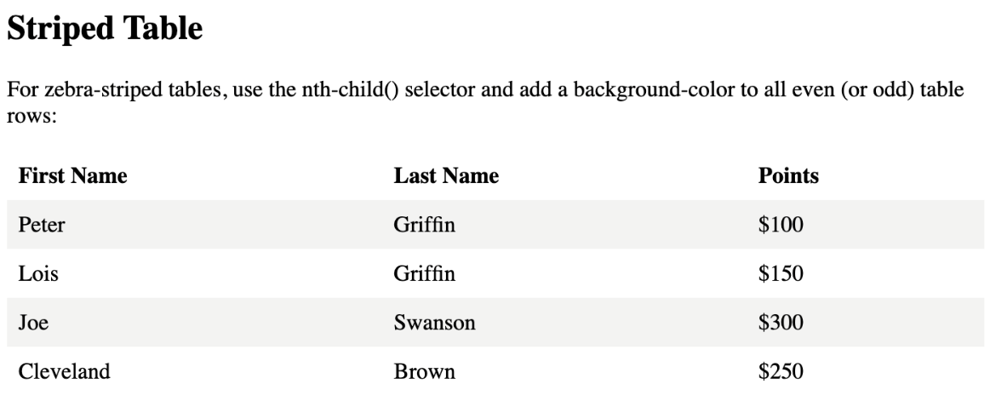

#### Bảng responsive:

##### Định nghĩa:

###### Thông thường, khi chiều rộng của cái bảng lớn hơn chiều rộng của phần tử chứa nó thì mặc định cái bảng sẽ bị tràn ra khỏi phần tử (điều đó gây mất thẩm mỹ đối với trang web)

###### Bảng phản hồi sẽ hiển thị thanh cuộn ngang nếu màn hình quá nhỏ để hiển thị đầy đủ nội dung.

##### Cú pháp: overflow-x:auto

##### Ví dụ:

<!DOCTYPE html>

<html>

<head>

<style>

table {

**border-collapse**: **collapse**;

**width**: **100**%;

}

th, td {

**text-align**: **left**;

**padding**: **8px**;

}

tr**:nth-child**(even) {**background-color**: **#f2f2f2**;}

</style>

</head>

<body>

<h2>Responsive Table</h2>

<p>A responsive table will display a horizontal scroll bar if the screen is too

small to display the full content. Resize the browser window to see the effect:</p>

<p>To create a responsive table, add a container element (like div) with <strong>overflow-x:auto</strong> around the table element:</p>

<div style="overflow-x: auto;">

<table>

<tr>

<th>First Name</th>

<th>Last Name</th>

<th>Points</th>

<th>Points</th>

<th>Points</th>

<th>Points</th>

<th>Points</th>

<th>Points</th>

<th>Points</th>

<th>Points</th>

<th>Points</th>

<th>Points</th>

</tr>

<tr>

<td>Jill</td>

<td>Smith</td>

<td>50</td>

<td>50</td>

<td>50</td>

<td>50</td>

<td>50</td>

<td>50</td>

<td>50</td>

<td>50</td>

<td>50</td>

<td>50</td>

</tr>

<tr>

<td>Eve</td>

<td>Jackson</td>

<td>94</td>

<td>94</td>

<td>94</td>

<td>94</td>

<td>94</td>

<td>94</td>

<td>94</td>

<td>94</td>

<td>94</td>

<td>94</td>

</tr>

<tr>

<td>Adam</td>

<td>Johnson</td>

<td>67</td>

<td>67</td>

<td>67</td>

<td>67</td>

<td>67</td>

<td>67</td>

<td>67</td>

<td>67</td>

<td>67</td>

<td>67</td>

</tr>

</table>

</div>

</body>

</html>

Kết quả:

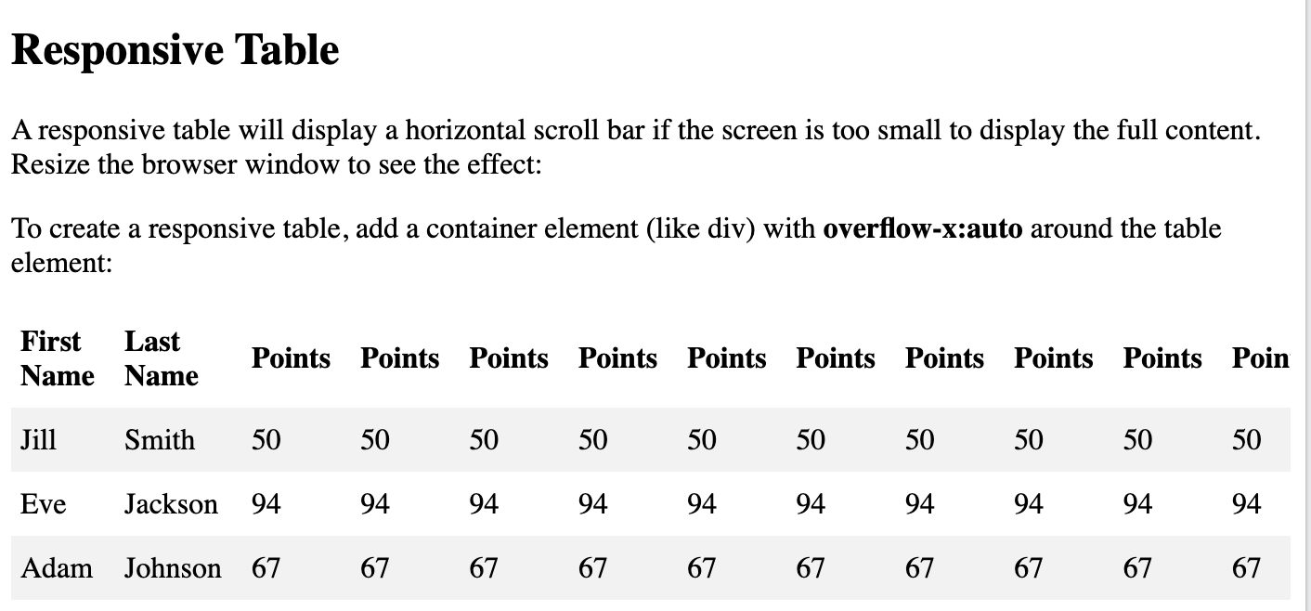

### CSS Navigation Bar

#### Navbar:

##### 1. Định nghĩa:

###### Việc điều hướng cho người dùng dễ sử dụng là điều quan trọng đối với bất kỳ trang web nào. Với CSS, bạn có thể biến các menu HTML nhàm chán thành các thanh điều hướng đẹp mắt.

##### 2. Cú pháp:

###### Thanh điều hướng về cơ bản là một danh sách các liên kết, vì vậy việc sử dụng các phần tử <ul> và <li> là hoàn toàn hợp lý.

##### 3. Ví dụ:

<!DOCTYPE html>

<html>

<body>

<ul>

<li><a href="#home">Home</a></li>

<li><a href="#news">News</a></li>

<li><a href="#contact">Contact</a></li>

<li><a href="#about">About</a></li>

</ul>

<p>Note: We use href="#" for test links. In a real web site this would be URLs.</p>

</body>

</html>

Kết quả:

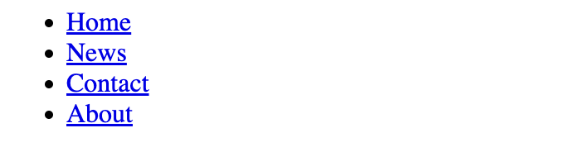

#### Vertical navbar:

##### Định nghĩa:

- Sử dụng để tạo thanh điều hướng dọc

##### Ví dụ:

<!DOCTYPE html>

<html>

<head>

<style>

ul {

**list-style-type**: **none**;

**margin**: **0**;

**padding**: **0**;

}

li a {

**display**: **block**;

**width**: **60px**;

**background-color**: **#dddddd**;

}

</style>

</head>

<body>

<ul>

<li><a href="#home">Home</a></li>

<li><a href="#news">News</a></li>

<li><a href="#contact">Contact</a></li>

<li><a href="#about">About</a></li>

</ul>

<p>A background color is added to the links to show the link area.</p>

<p>Notice that the whole link area is clickable, not just the text.</p>

</body>

</html>

Kết quả:

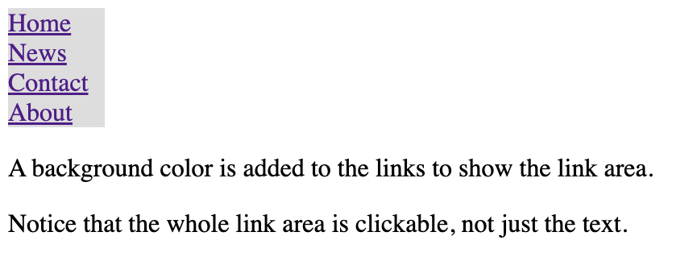

##### Ví dụ 2:

<!DOCTYPE html>

<html>

<head>

<style>

ul {

**list-style-type**: **none**;

**margin**: **0**;

**padding**: **0**;

**width**: **200px**;

**background-color**: **#f1f1f1**;

}

li a {

**display**: **block**;

**color**: **#000**;

**padding**: **8px** **16px**;

**text-decoration**: **none**;

}

/* Change the link color on hover */

li a**:hover** {

**background-color**: **#555**;

**color**: white;

}

</style>

</head>

<body>

<h2>Vertical Navigation Bar</h2>

<ul>

<li><a href="#home">Home</a></li>

<li><a href="#news">News</a></li>

<li><a href="#contact">Contact</a></li>

<li><a href="#about">About</a></li>

</ul>

</body>

</html>

Kết quả:

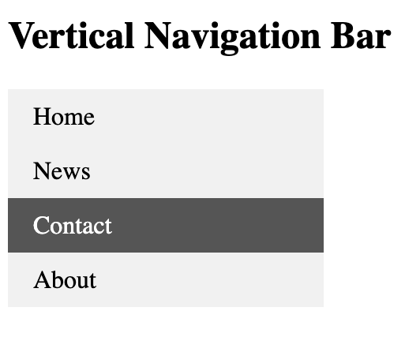

#### Horizontal navbar

Có hai cách để tạo thanh điều hướng ngang. Sử dụng inline và floating

##### Sử dụng inline:

Ví dụ:

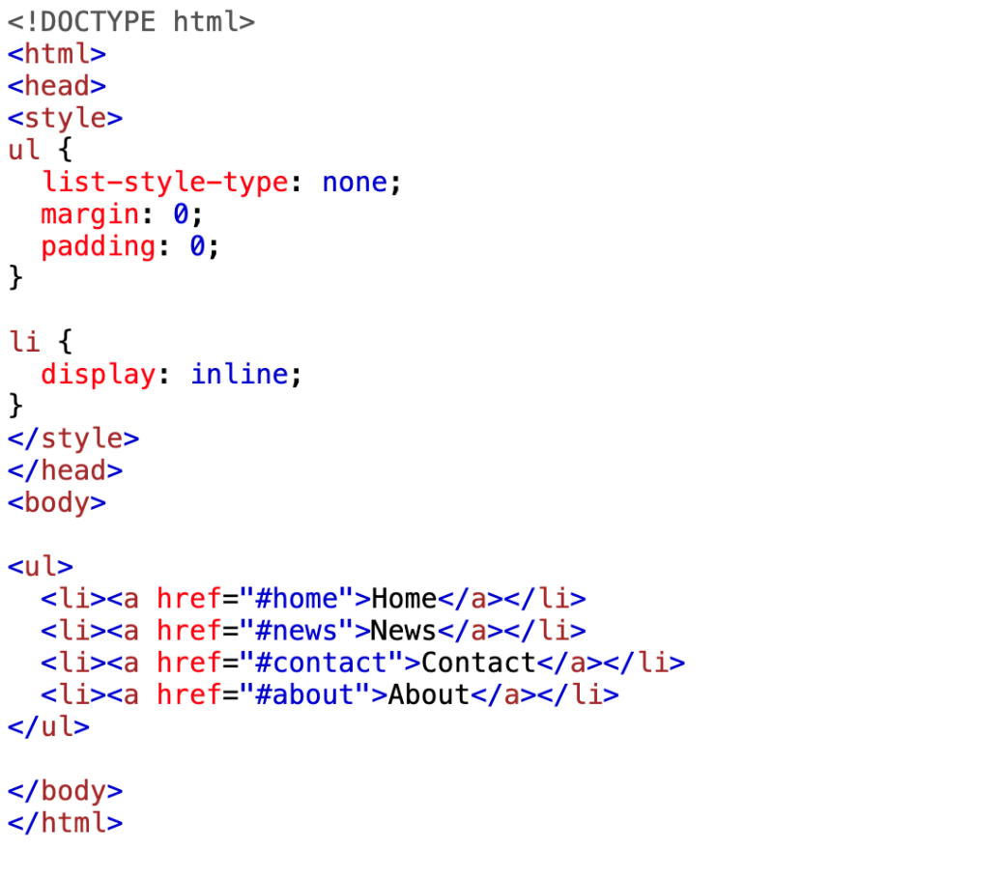

Kết quả:

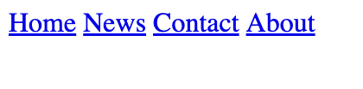

##### Sử dụng floating:

Ví dụ:

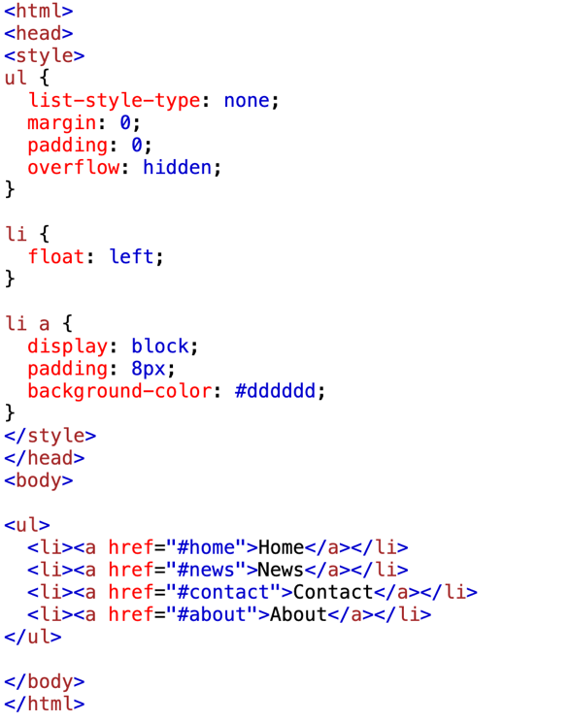

Kết quả:

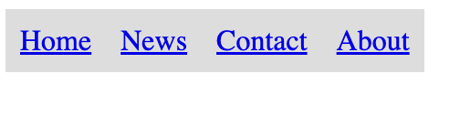

### CSS Image Gallery

#### Định nghĩa:

- CSS có thể được sử dụng để tạo những bộ sưu tập giúp bạn quản lý hình ảnh trong website của mình.

#### 2. Ví dụ:

<!DOCTYPE html>

<html>

<head>

<style>

div**.gallery** {

**margin**: **5px**;

**border**: **1px** **solid** **#ccc**;

**float**: **left**;

**width**: **180px**;

}

div**.gallery:hover** {

**border**: **1px** **solid** **#777**;

}

div**.gallery** img {

**width**: **100**%;

**height**: **auto**;

}

div**.desc** {

**padding**: **15px**;

**text-align**: **center**;

}

</style>

</head>

<body>

<div class="gallery">

<a target="_blank" href="img_5terre.jpg">

<img src="img_5terre.jpg" alt="Cinque Terre" width="600" height="400">

</a>

<div class="desc">Add a description of the image here</div>

</div>

<div class="gallery">

<a target="_blank" href="img_forest.jpg">

<img src="img_forest.jpg" alt="Forest" width="600" height="400">

</a>

<div class="desc">Add a description of the image here</div>

</div>

<div class="gallery">

<a target="_blank" href="img_lights.jpg">

<img src="img_lights.jpg" alt="Northern Lights" width="600" height="400">

</a>

<div class="desc">Add a description of the image here</div>

</div>

<div class="gallery">

<a target="_blank" href="img_mountains.jpg">

<img src="img_mountains.jpg" alt="Mountains" width="600" height="400">

</a>

<div class="desc">Add a description of the image here</div>

</div>

</body>

</html>

Kết quả:

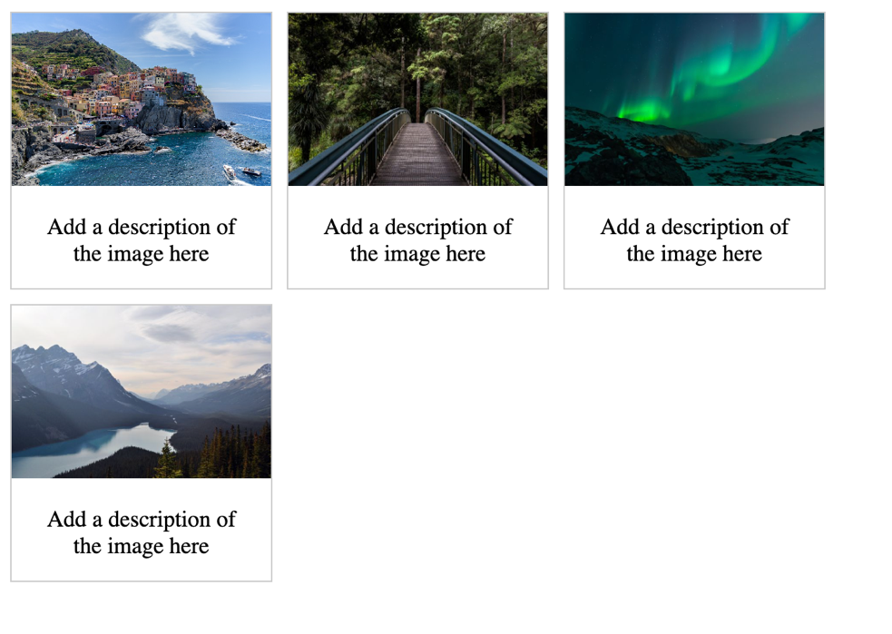

### CSS Website Layout

Định nghĩa:

- Một trang web có thể được chia thành các phần khác nhau, bao gồm header, menu, nội dung và footer dựa trên đó, lập trình viên có sẵn nhiều lựa chọn thiết kế bố cục. Bố cục khác nhau có thể được tạo bằng một thẻ div và dùng thuộc tính CSS để tạo kiểu cho nó

- Có rất nhiều thiết kế bố trí khác nhau để lựa chọn. Tuy nhiên, cấu trúc ở dưới là một trong những cấu trúc phổ biến nhất và chúng ta sẽ xem xét kỹ hơn về nó

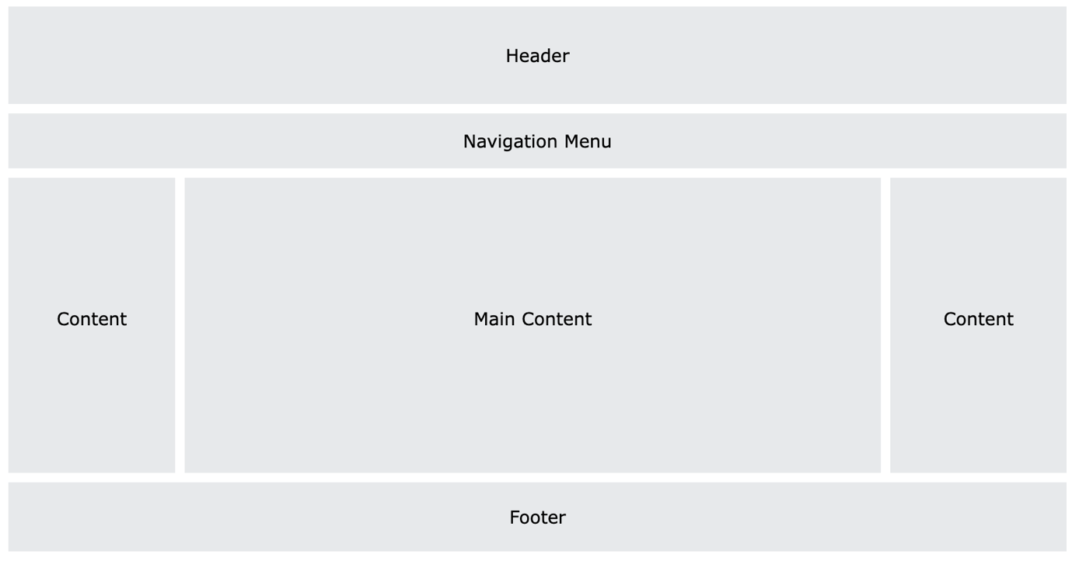

#### Header:

- Tiêu đề thường nằm ở đầu trang web (hoặc ngay bên dưới menu điều hướng trên cùng). Nó thường chứa logo hoặc tên trang web

Ví dụ:

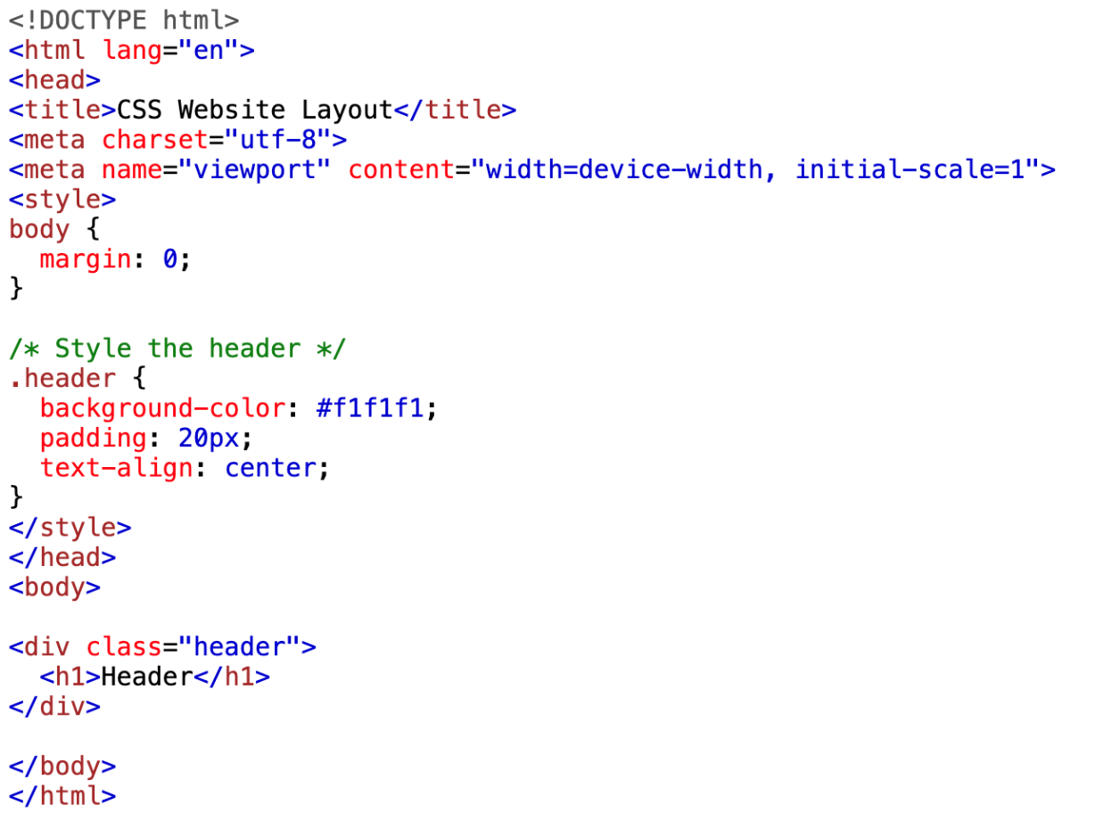

Kết quả:

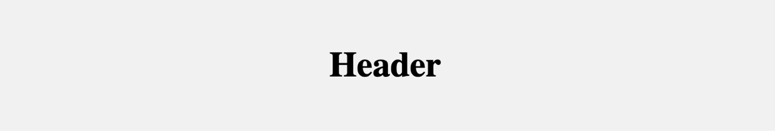

#### Navigation bar:

- Thanh điều hướng chứa danh sách các liên kết để giúp khách truy cập điều hướng qua trang web của bạn:

Ví dụ:

<!DOCTYPE html>

<html lang="en">

<head>

<title>CSS Website Layout</title>

<meta charset="utf-8">

<meta name="viewport" content="width=device-width, initial-scale=1">

<style>

* {

box-sizing: **border**-box;

}

body {

**margin**: **0**;

}

/* Style the header */

**.header** {

**background-color**: **#f1f1f1**;

**padding**: **20px**;

**text-align**: **center**;

}

/* Style the top navigation bar */

**.topnav** {

**overflow**: **hidden**;

**background-color**: **#333**;

}

/* Style the topnav links */

**.topnav** a {

**float**: **left**;

**display**: **block**;

**color**: **#f2f2f2**;

**text-align**: **center**;

**padding**: **14px** **16px**;

**text-decoration**: **none**;

}

/* Change color on hover */

**.topnav** a**:hover** {

**background-color**: **#ddd**;

**color**: black;

}

</style>

</head>

<body>

<div class="header">

<h1>Header</h1>

</div>

<div class="topnav">

<a href="#">Link</a>

<a href="#">Link</a>

<a href="#">Link</a>

</div>

</body>

</html>

Kết quả:

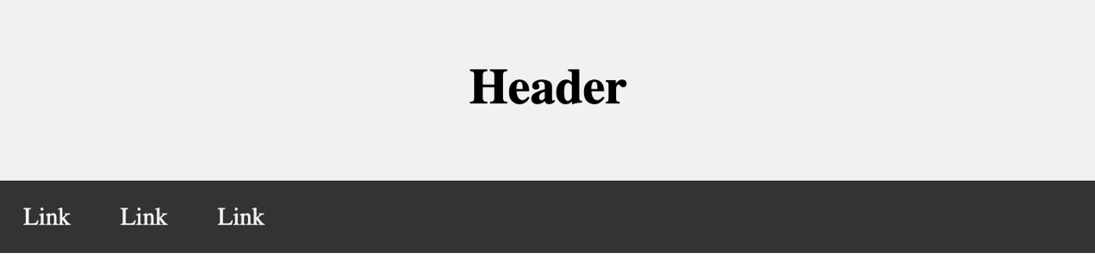

#### Content:

- Bố cục trong phần này thường phụ thuộc vào mục tiêu của người dùng. Bố cục phổ biến nhất là một (hoặc kết hợp chúng) trong số các bố cục sau:

###### 1 cột (thường dùng cho trình duyệt di động)

###### 2 cột (thường dùng cho máy tính bảng, laptop)

###### Bố cục 3 cột (chỉ dùng cho máy tính để bàn)

Ví dụ:

<!DOCTYPE html>

<html lang="en">

<head>

<title>CSS Website Layout</title>

<meta charset="utf-8">

<meta name="viewport" content="width=device-width, initial-scale=1">

<style>

* {

box-sizing: **border**-box;

}

body {

**margin**: **0**;

}

/* Style the header */

**.header** {

**background-color**: **#f1f1f1**;

**padding**: **20px**;

**text-align**: **center**;

}

/* Style the top navigation bar */

**.topnav** {

**overflow**: **hidden**;

**background-color**: **#333**;

}

/* Style the topnav links */

**.topnav** a {

**float**: **left**;

**display**: **block**;

**color**: **#f2f2f2**;

**text-align**: **center**;

**padding**: **14px** **16px**;

**text-decoration**: **none**;

}

/* Change color on hover */

**.topnav** a**:hover** {

**background-color**: **#ddd**;

**color**: black;

}

/* Create three equal columns that floats next to each other */

**.column** {

**float**: **left**;

**width**: **33**.**33**%;

**padding**: **15px**;

}

/* Clear floats after the columns */

**.row**:**:after** {

**content**: "";

**display**: table;

**clear**: **both**;

}

/* Responsive layout - makes the three columns stack on top of each other instead of next to each other */

**@media** screen and (max-width**:600px**) {

**.column** {

**width**: **100**%;

}

}

</style>

</head>

<body>

<div class="header">

<h1>Header</h1>

<p>Resize the browser window to see the responsive effect.</p>

</div>

<div class="topnav">

<a href="#">Link</a>

<a href="#">Link</a>

<a href="#">Link</a>

</div>

<div class="row">

<div class="column">

<h2>Column</h2>

</div>

<div class="column">

<h2>Column</h2>

</div>

<div class="column">

<h2>Column</h2>

</div>

</div>

</body>

</html>

Kết quả:

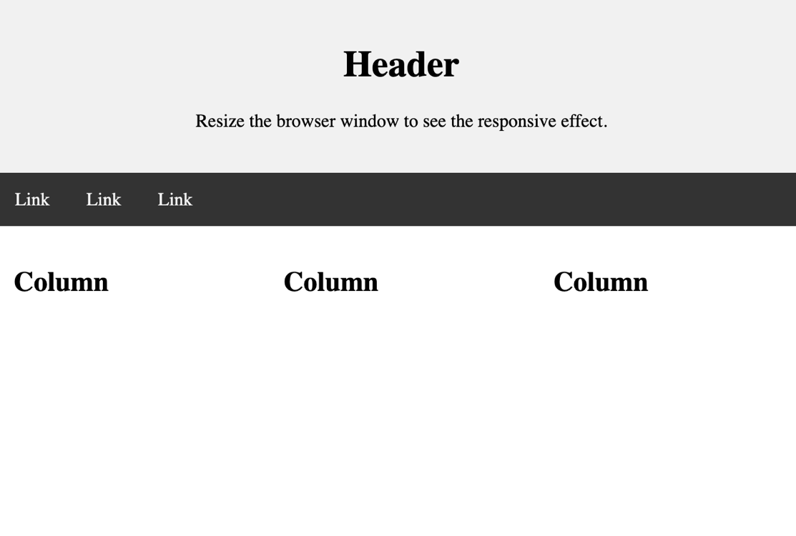

#### Unequal columns( cột không bằng nhau):

Ví dụ:

<!DOCTYPE html>

<html lang="en">

<head>

<title>CSS Website Layout</title>

<meta charset="utf-8">

<meta name="viewport" content="width=device-width, initial-scale=1">

<style>

* {

box-sizing: **border**-box;

}

body {

**margin**: **0**;

}

/* Style the header */

**.header** {

**background-color**: **#f1f1f1**;

**padding**: **20px**;

**text-align**: **center**;

}

/* Style the top navigation bar */

**.topnav** {

**overflow**: **hidden**;

**background-color**: **#333**;

}

/* Style the topnav links */

**.topnav** a {

**float**: **left**;

**display**: **block**;

**color**: **#f2f2f2**;

**text-align**: **center**;

**padding**: **14px** **16px**;

**text-decoration**: **none**;

}

/* Change color on hover */

**.topnav** a**:hover** {

**background-color**: **#ddd**;

**color**: black;

}

/* Create three equal columns that floats next to each other */

**.column** {

**float**: **left**;

**width**: **33**.**33**%;

**padding**: **15px**;

}

/* Clear floats after the columns */

**.row**:**:after** {

**content**: "";

**display**: table;

**clear**: **both**;

}

/* Responsive layout - makes the three columns stack on top of each other instead of next to each other */

**@media** screen and (max-width**:600px**) {

**.column** {

**width**: **100**%;

}

}

</style>

</head>

<body>

<div class="header">

<h1>Header</h1>

<p>Resize the browser window to see the responsive effect.</p>

</div>

<div class="topnav">

<a href="#">Link</a>

<a href="#">Link</a>

<a href="#">Link</a>

</div>

<div class="row">

<div class="column">

<h2>Column</h2>

</div>

<div class="column">

<h2>Column</h2>

</div>

<div class="column">

<h2>Column</h2>

</div>

</div>

</body>

</html>

Kết quả:

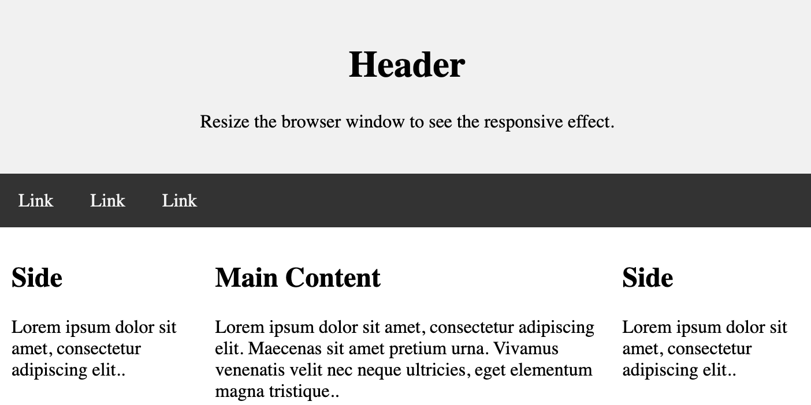

#### Footer:

- Footer được đặt ở cuối trang của bạn. Nó thường chứa thông tin như bản quyền và thông tin liên hệ.

Ví dụ:

<!DOCTYPE html>

<html lang="en">

<head>

<title>CSS Website Layout</title>

<meta charset="utf-8">

<meta name="viewport" content="width=device-width, initial-scale=1">

<style>

* {

box-sizing: **border**-box;

}

body {

**margin**: **0**;

}

/* Style the header */

**.header** {

**background-color**: **#f1f1f1**;

**padding**: **20px**;

**text-align**: **center**;

}

/* Style the top navigation bar */

**.topnav** {

**overflow**: **hidden**;

**background-color**: **#333**;

}

/* Style the topnav links */

**.topnav** a {

**float**: **left**;

**display**: **block**;

**color**: **#f2f2f2**;

**text-align**: **center**;

**padding**: **14px** **16px**;

**text-decoration**: **none**;

}

/* Change color on hover */

**.topnav** a**:hover** {

**background-color**: **#ddd**;

**color**: black;

}

/* Create three unequal columns that floats next to each other */

**.column** {

**float**: **left**;

**padding**: **10px**;

}

/* Left and right column */

**.column.side** {

**width**: **25**%;

}

/* Middle column */

**.column.middle** {

**width**: **50**%;

}

/* Clear floats after the columns */

**.row**:**:after** {

**content**: "";

**display**: table;

**clear**: **both**;

}

/* Responsive layout - makes the three columns stack on top of each other instead of next to each other */

**@media** screen and (max-width: 600px) {

**.column.side**, **.column.middle** {

**width**: **100**%;

}

}

/* Style the footer */

**.footer** {

**background-color**: **#f1f1f1**;

**padding**: **10px**;

**text-align**: **center**;

}

</style>

</head>

<body>

<div class="header">

<h1>Header</h1>

<p>Resize the browser window to see the responsive effect.</p>

</div>

<div class="topnav">

<a href="#">Link</a>

<a href="#">Link</a>

<a href="#">Link</a>

</div>

<div class="row">

<div class="column side">

<h2>Side</h2>

<p>Lorem ipsum dolor sit amet, consectetur adipiscing elit..</p>

</div>

<div class="column middle">

<h2>Main Content</h2>

<p>Lorem ipsum dolor sit amet, consectetur adipiscing elit. Maecenas sit amet pretium urna. Vivamus venenatis velit nec neque ultricies, eget elementum magna tristique.<p>

</div>

<div class="column side">

<h2>Side</h2>

<p>Lorem ipsum dolor sit amet, consectetur adipiscing elit..</p>

</div>

</div>

<div class="footer">

<p>Footer</p>

</div>

</body>

</html>

Kết quả:

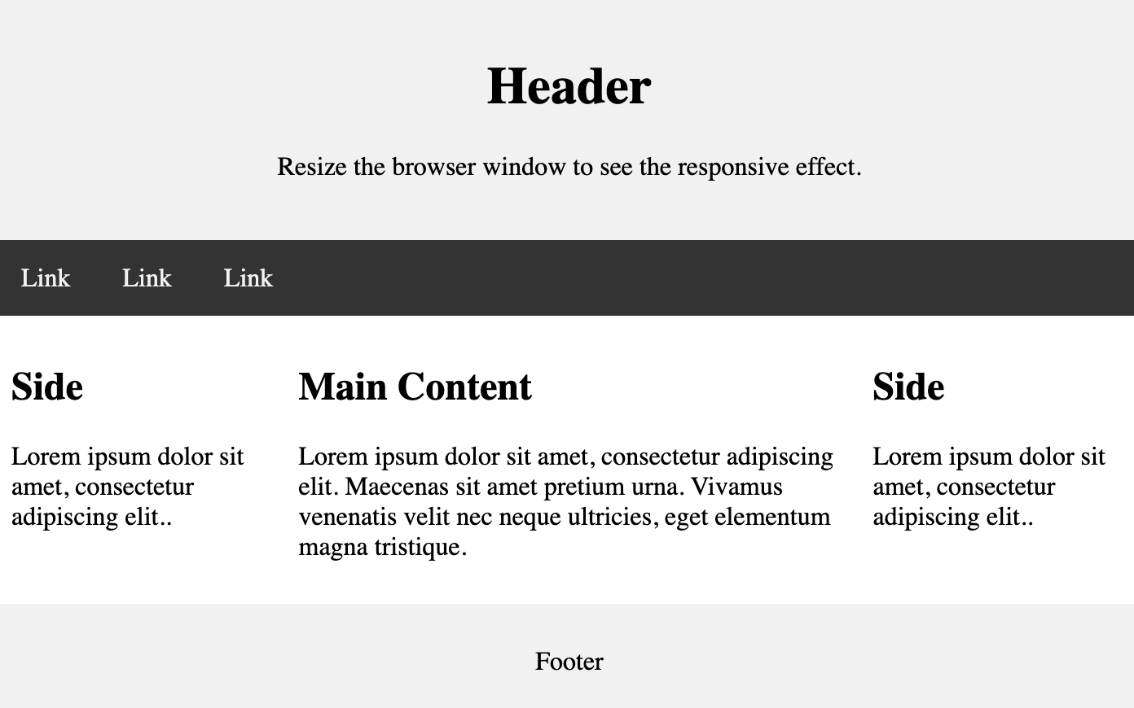

#### Responsive website layout:

- Bằng cách sử dụng một số mã CSS ở trên, chúng ta đã tạo bố cục trang web đáp ứng, thay đổi giữa hai cột và cột có chiều rộng đầy đủ tùy thuộc vào chiều rộng màn hình:

Ví dụ:

<!DOCTYPE html>

<html>

<head>

<style>

* {

box-sizing: **border**-box;

}

body {

**font-family**: Arial;

**padding**: **10px**;

**background**: **#f1f1f1**;

}

/* Header/Blog Title */

**.header** {

**padding**: **30px**;

**text-align**: **center**;

**background**: white;

}

**.header** h1 {

**font-size**: **50px**;

}

/* Style the top navigation bar */

**.topnav** {

**overflow**: **hidden**;

**background-color**: **#333**;

}

/* Style the topnav links */

**.topnav** a {

**float**: **left**;

**display**: **block**;

**color**: **#f2f2f2**;

**text-align**: **center**;

**padding**: **14px** **16px**;

**text-decoration**: **none**;

}

/* Change color on hover */

**.topnav** a**:hover** {

**background-color**: **#ddd**;

**color**: black;

}

/* Create two unequal columns that floats next to each other */

/* Left column */

**.leftcolumn** {

**float**: **left**;

**width**: **75**%;

}

/* Right column */

**.rightcolumn** {

**float**: **left**;

**width**: **25**%;

**background-color**: **#f1f1f1**;

**padding-left**: **20px**;

}

/* Fake image */

**.fakeimg** {

**background-color**: **#aaa**;

**width**: **100**%;

**padding**: **20px**;

}

/* Add a card effect for articles */

**.card** {

**background-color**: white;

**padding**: **20px**;

**margin-top**: **20px**;

}

/* Clear floats after the columns */

**.row**:**:after** {

**content**: "";

**display**: table;

**clear**: **both**;

}

/* Footer */

**.footer** {

**padding**: **20px**;

**text-align**: **center**;

**background**: **#ddd**;

**margin-top**: **20px**;

}

/* Responsive layout - when the screen is less than 800px wide, make the two columns stack on top of each other instead of next to each other */

**@media** screen and (max-width: 800px) {

**.leftcolumn**, **.rightcolumn** {

**width**: **100**%;

**padding**: **0**;

}

}

/* Responsive layout - when the screen is less than 400px wide, make the navigation links stack on top of each other instead of next to each other */

**@media** screen and (max-width: 400px) {

**.topnav** a {

**float**: **none**;

**width**: **100**%;

}

}

</style>

</head>

<body>

<div class="header">

<h1>My Website</h1>

<p>Resize the browser window to see the effect.</p>

</div>

<div class="topnav">

<a href="#">Link</a>

<a href="#">Link</a>

<a href="#">Link</a>

<a href="#" style="float:right">Link</a>

</div>

<div class="row">

<div class="leftcolumn">

<div class="card">

<h2>TITLE HEADING</h2>

<h5>Title description, Dec 7, 2017</h5>

<div class="fakeimg" style="height:200px;">Image</div>

<p>Some text..</p>

<p>Sunt in culpa qui officia deserunt mollit anim id est laborum consectetur adipiscing elit, sed do eiusmod tempor incididunt ut labore et dolore magna aliqua. Ut enim ad minim veniam, quis nostrud exercitation ullamco.</p>

</div>

<div class="card">

<h2>TITLE HEADING</h2>

<h5>Title description, Sep 2, 2017</h5>

<div class="fakeimg" style="height:200px;">Image</div>

<p>Some text..</p>

<p>Sunt in culpa qui officia deserunt mollit anim id est laborum consectetur adipiscing elit, sed do eiusmod tempor incididunt ut labore et dolore magna aliqua. Ut enim ad minim veniam, quis nostrud exercitation ullamco.</p>

</div>

</div>

<div class="rightcolumn">

<div class="card">

<h2>About Me</h2>

<div class="fakeimg" style="height:100px;">Image</div>

<p>Some text about me in culpa qui officia deserunt mollit anim..</p>

</div>

<div class="card">

<h3>Popular Post</h3>

<div class="fakeimg"><p>Image</p></div>

<div class="fakeimg"><p>Image</p></div>

<div class="fakeimg"><p>Image</p></div>

</div>

<div class="card">

<h3>Follow Me</h3>

<p>Some text..</p>

</div>

</div>

</div>

<div class="footer">

<h2>Footer</h2>

</div>

</body>

</html>

Kết quả:

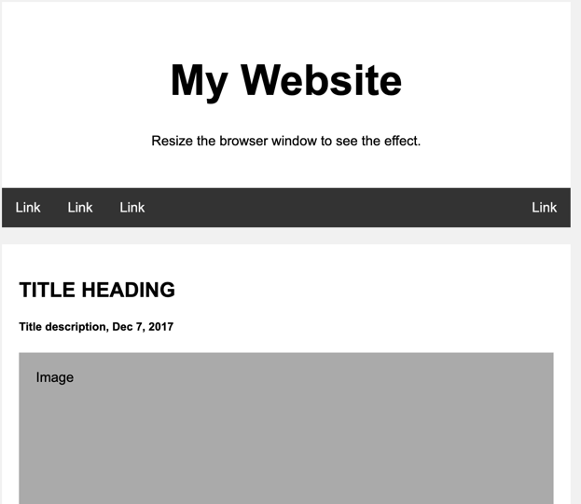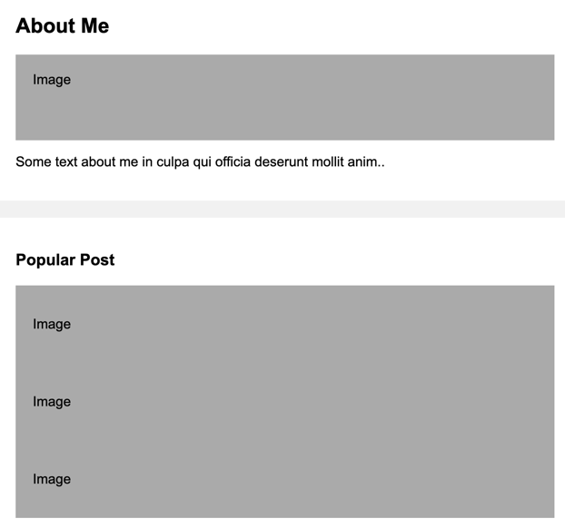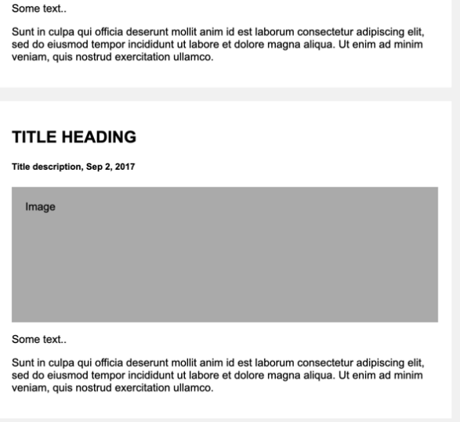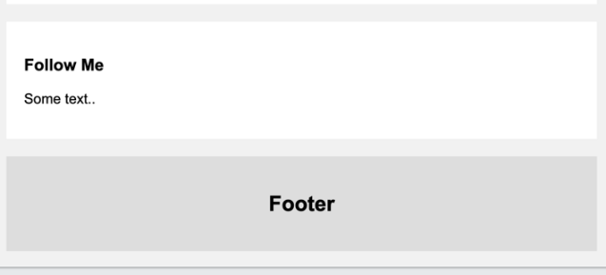

### CSS Rounded Corners

* Với thuộc tính CSS border-radius, bạn có thể cung cấp cho bất kỳ phần tử nào "các góc tròn".

Sau đây là ví dụ:

<!DOCTYPE html>

<html>

<head>

<style>

**#rcorners1** {

**border**-radius: **25px**;

**background**: **#73AD21**;

**padding**: **20px**;

**width**: **200px**;

**height**: **150px**;

}

**#rcorners2** {

**border**-radius: **25px**;

**border**: **2px** **solid** **#73AD21**;

**padding**: **20px**;

**width**: **200px**;

**height**: **150px**;

}

**#rcorners3** {

**border**-radius: **25px**;

**background**: url(paper.gif);

**background-position**: **left** **top**;

**background-repeat**: **repeat**;

**padding**: **20px**;

**width**: **200px**;

**height**: **150px**;

}

</style>

</head>

<body>

<h1>The border-radius Property</h1>

<p>Rounded corners for an element with a specified background color:</p>

<p id="rcorners1">Rounded corners!</p>

<p>Rounded corners for an element with a border:</p>

<p id="rcorners2">Rounded corners!</p>

<p>Rounded corners for an element with a background image:</p>

<p id="rcorners3">Rounded corners!</p>

</body>

</html>

Kết quả:

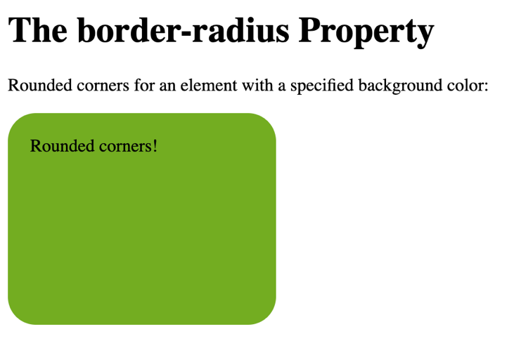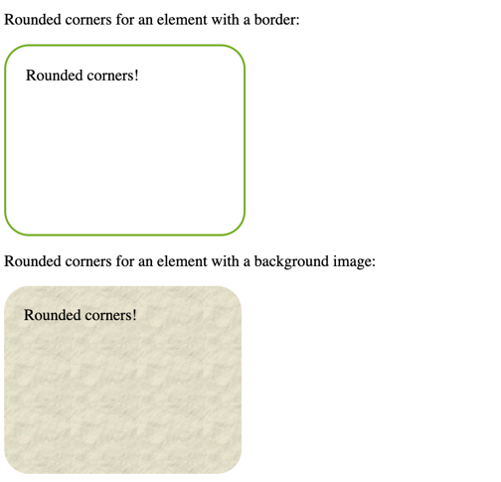

**\* Bán kính đường viền CSS - Chỉ định từng góc:**

**-** Thuộc tính bán kính đường viền có thể có từ một đến bốn giá trị. Dưới đây là các quy tắc:

* Four values - border-radius: 15px 50px 30px 5px; (giá trị đầu tiên áp dụng cho góc trên bên trái, giá trị thứ hai áp dụng cho góc trên bên phải, giá trị thứ ba áp dụng cho góc dưới bên phải và giá trị thứ tư áp dụng cho góc dưới bên trái)
* Three values - border-radius: 15px 50px 30px; (giá trị đầu tiên áp dụng cho góc trên bên trái, giá trị thứ hai áp dụng cho góc trên bên phải và góc dưới bên trái và giá trị thứ ba áp dụng cho góc dưới cùng bên phải):
* Two values - border-radius: 15px 50px; (giá trị đầu tiên áp dụng cho góc trên bên trái và góc dưới cùng bên phải và giá trị thứ hai áp dụng cho góc trên bên phải và góc dưới cùng bên trái):
* One value - border-radius: 15px; (giá trị áp dụng cho cả bốn góc được làm tròn bằng nhau)

Ví dụ:

<!DOCTYPE html>

<html>

<head>

<style>

**#rcorners1** {

**border**-radius: **15px** **50px** **30px** **5px**;

**background**: **#73AD21**;

**padding**: **20px**;

**width**: **200px**;

**height**: **150px**;

}

**#rcorners2** {

**border**-radius: **15px** **50px** **30px**;

**background**: **#73AD21**;

**padding**: **20px**;

**width**: **200px**;

**height**: **150px**;

}

**#rcorners3** {

**border**-radius: **15px** **50px**;

**background**: **#73AD21**;

**padding**: **20px**;

**width**: **200px**;

**height**: **150px**;

}

**#rcorners4** {

**border**-radius: **15px**;

**background**: **#73AD21**;

**padding**: **20px**;

**width**: **200px**;

**height**: **150px**;

}

</style>

</head>

<body>

<h1>The border-radius Property</h1>

<p>Four values - border-radius: 15px 50px 30px 5px:</p>

<p id="rcorners1"></p>

<p>Three values - border-radius: 15px 50px 30px:</p>

<p id="rcorners2"></p>

<p>Two values - border-radius: 15px 50px:</p>

<p id="rcorners3"></p>

<p>One value - border-radius: 15px:</p>

<p id="rcorners4"></p>

</body>

</html>

Kết quả:

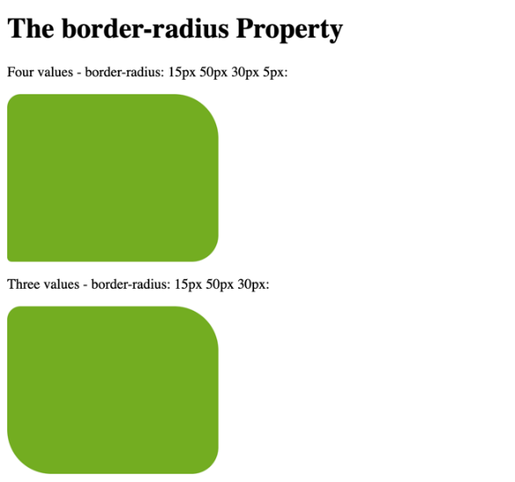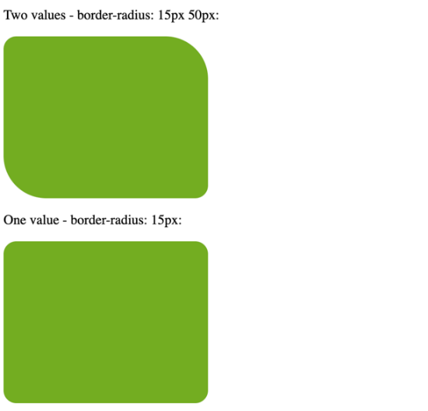

### CSS Multiple (*)

### CSS Buttons

#### Định nghĩa:

- Tạo nút nhấn bằng html trông rất cổ điển và xấu, vì vậy ta dùng CSS để làm nó thêm đẹp và hay hơn.

#### Cú pháp:

- Có rất nhiều kiểu để tạo nút bấm trong CSS:

##### Button colors: Làm thay đổi màu sắc nút bấm.

Cú pháp: Dùng background-color

Ví dụ:

<!DOCTYPE html>

<html>

<head>

<style>

**.button** {

**background-color**: **#04AA6D**; /* Green */

**border**: **none**;

**color**: white;

**padding**: **15px** **32px**;

**text-align**: **center**;

**text-decoration**: **none**;

**display**: **inline**-**block**;

**font-size**: **16px**;

**margin**: **4px** **2px**;

**cursor**: **pointer**;

}

**.button2** {**background-color**: **#008CBA**;} /* Blue */

**.button3** {**background-color**: **#f44336**;} /* Red */

**.button4** {**background-color**: **#e7e7e7**; **color**: black;} /* Gray */

**.button5** {**background-color**: **#555555**;} /* Black */

</style>

</head>

<body>

<h2>Button Colors</h2>

<p>Change the background color of a button with the background-color property:</p>

<button class="button">Green</button>

<button class="button button2">Blue</button>

<button class="button button3">Red</button>

<button class="button button4">Gray</button>

<button class="button button5">Black</button>

</body>

</html>

Kết quả:

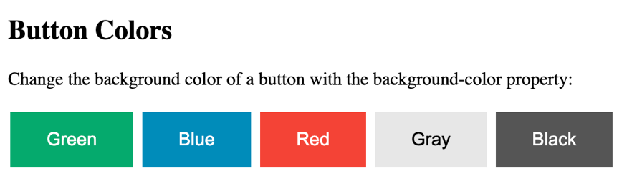

##### Button sizes: Thay đổi kích thước nút bấm.

Cú pháp: Dùng font-size

Ví dụ:

<!DOCTYPE html>

<html>

<head>

<style>

**.button** {

**background-color**: **#04AA6D**; /* Green */

**border**: **none**;

**color**: white;

**padding**: **15px** **32px**;

**text-align**: **center**;

**text-decoration**: **none**;

**display**: **inline**-**block**;

**margin**: **4px** **2px**;

**cursor**: **pointer**;

}

**.button1** {**font-size**: **10px**;}

**.button2** {**font-size**: **12px**;}

**.button3** {**font-size**: **16px**;}

**.button4** {**font-size**: **20px**;}

**.button5** {**font-size**: **24px**;}

</style>

</head>

<body>

<h2>Button Sizes</h2>

<p>Change the font size of a button with the font-size property:</p>

<button class="button button1">10px</button>

<button class="button button2">12px</button>

<button class="button button3">16px</button>

<button class="button button4">20px</button>

<button class="button button5">24px</button>

</body>

</html>

Kết quả:

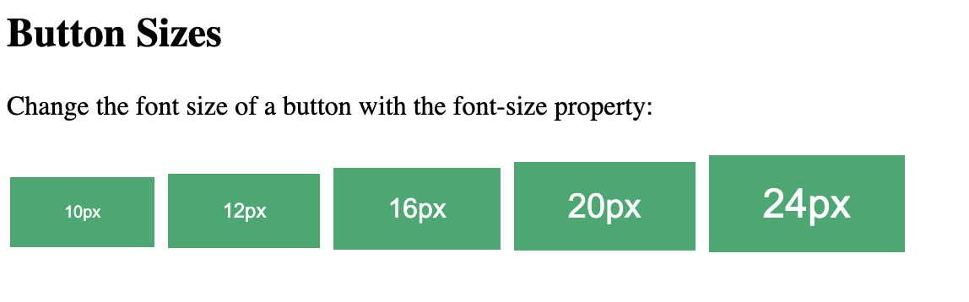

##### Shadow button: Tạo bóng cho nút bấm.

Cú pháp: Dùng box-shadow

Ví dụ:

<!DOCTYPE html>

<html>

<head>

<style>

**.button** {

**background-color**: **#04AA6D**; /* Green */

**border**: **none**;

**color**: white;

**padding**: **15px** **32px**;

**text-align**: **center**;

**text-decoration**: **none**;

**display**: **inline**-**block**;

**font-size**: **16px**;

**margin**: **4px** **2px**;

**cursor**: **pointer**;

-webkit-transition-duration: **0.4s**; /* Safari */

transition-duration: **0.4s**;

}

**.button1** {

box-shadow: **0** **8px** **16px** **0** rgba(**0**,**0**,**0**,**0**.**2**), **0** **6px** **20px** **0** rgba(**0**,**0**,**0**,**0**.**19**);

}

**.button2:hover** {

box-shadow: **0** **12px** **16px** **0** rgba(**0**,**0**,**0**,**0**.**24**),**0** **17px** **50px** **0** rgba(**0**,**0**,**0**,**0**.**19**);

}

</style>

</head>

<body>

<h2>Shadow Buttons</h2>

<p>Use the box-shadow property to add shadows to the button:</p>

<button class="button button1">Shadow Button</button>

<button class="button button2">Shadow on Hover</button>

</body>

</html>

Kết quả:

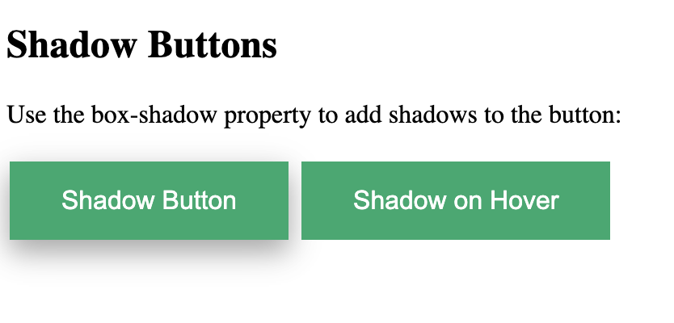

##### Và còn nhiều nữa.

### CSS object-position

#### Định nghĩa: Giả sử phần hình ảnh được hiển thị không được định vị như chúng ta mong muốn. Để định vị hình ảnh, chúng ta sẽ sử dụng thuộc tính object-position.

#### Cú pháp: object-position

#### Ví dụ:

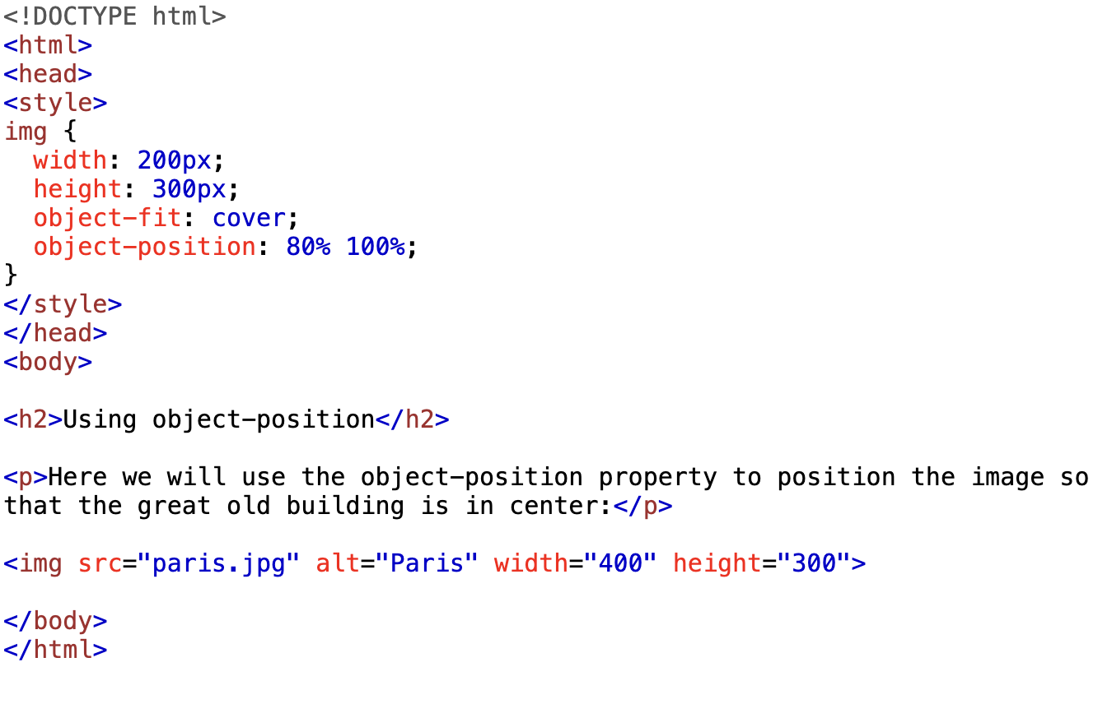

Kết quả:

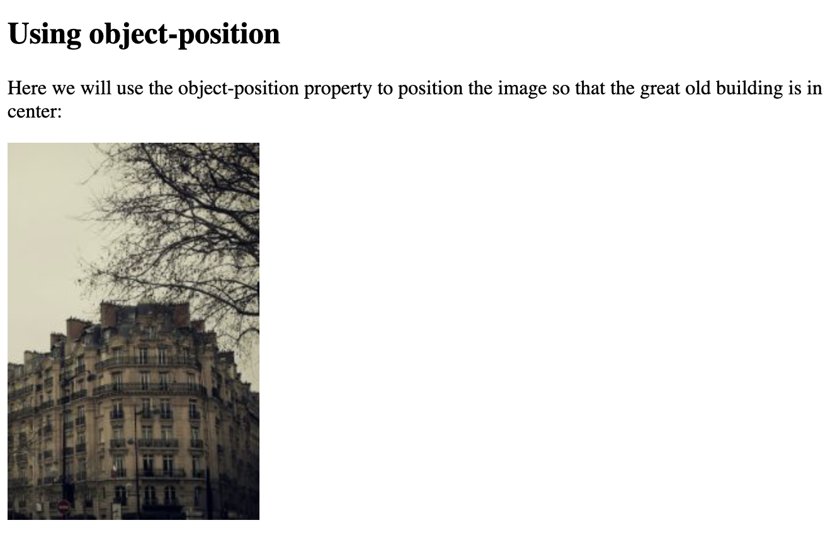

### CSS Multiple Columns

#### CSS tạo nhiều cột:

##### Định nghĩa: chỉ định số cột mà một phần tử sẽ được chia thành.

##### Cú pháp: column-count.

##### Ví dụ sau sẽ chia văn bản trong phần tử <div> thành 3 cột:

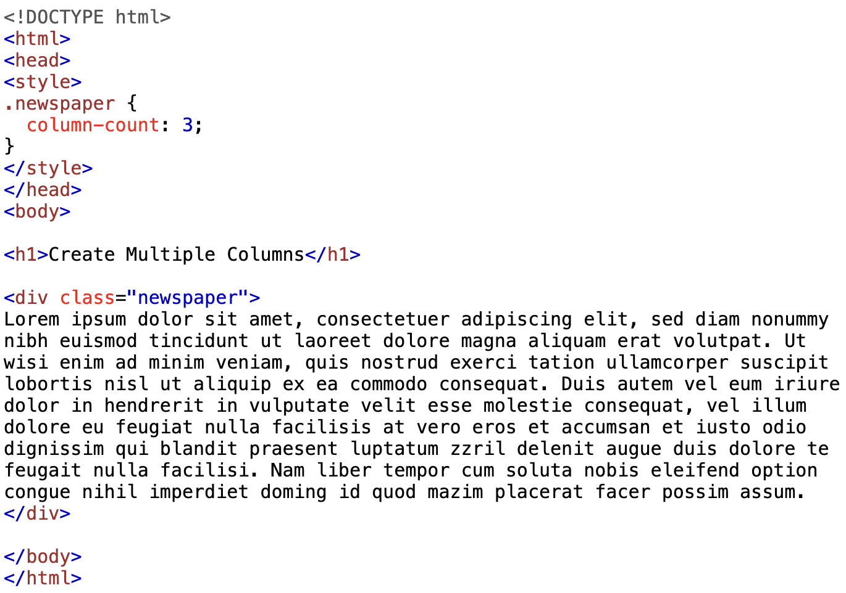

Kết quả:

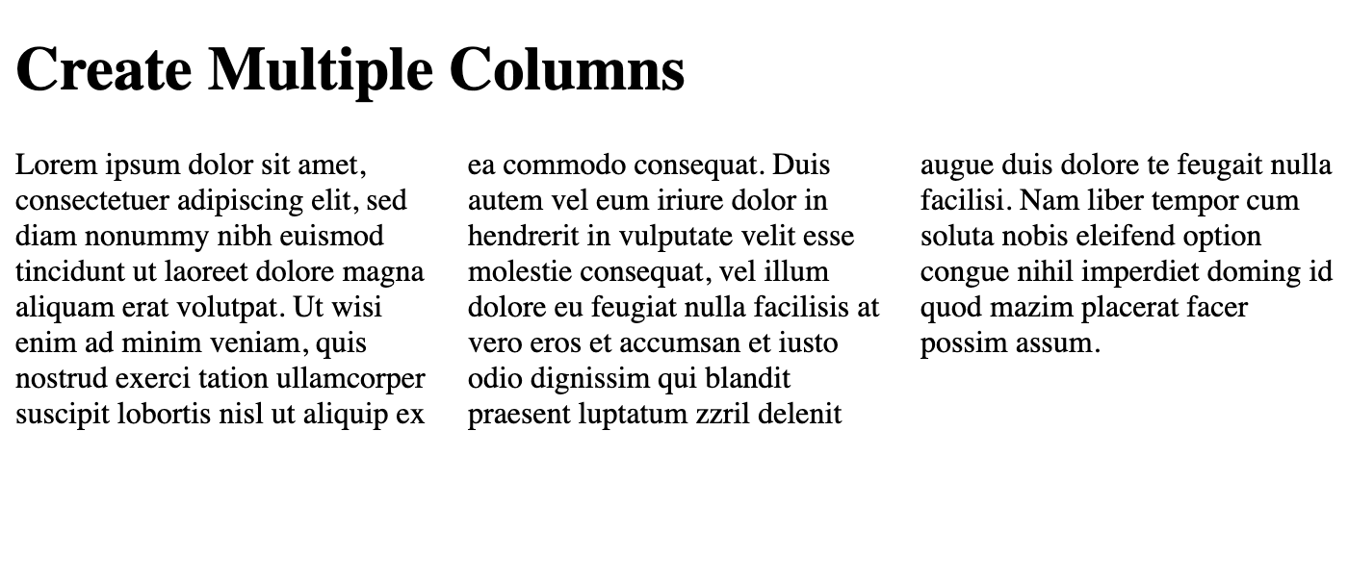

#### CSS Chỉ định khoảng cách giữa các cột:

- Cú pháp: column-gap

-Ví dụ:

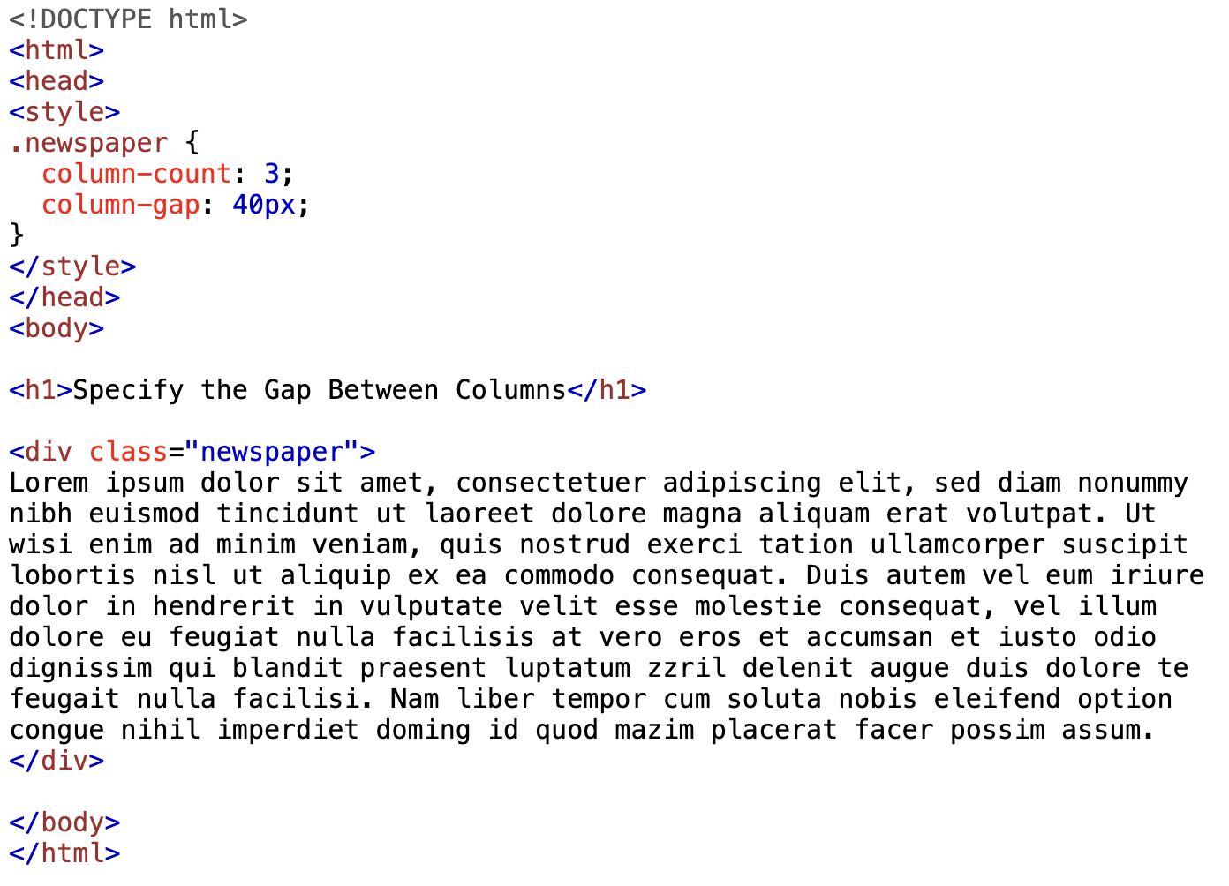

Kết quả:

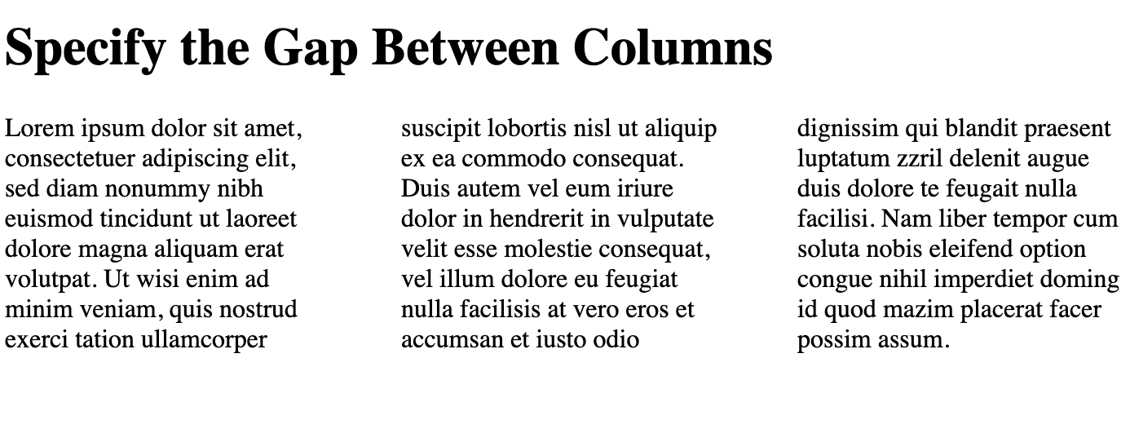

#### CSS quy tắt cột:

##### Column-rule-style: chỉ định kiểu của quy tắc giữa các cột:

Ví dụ:

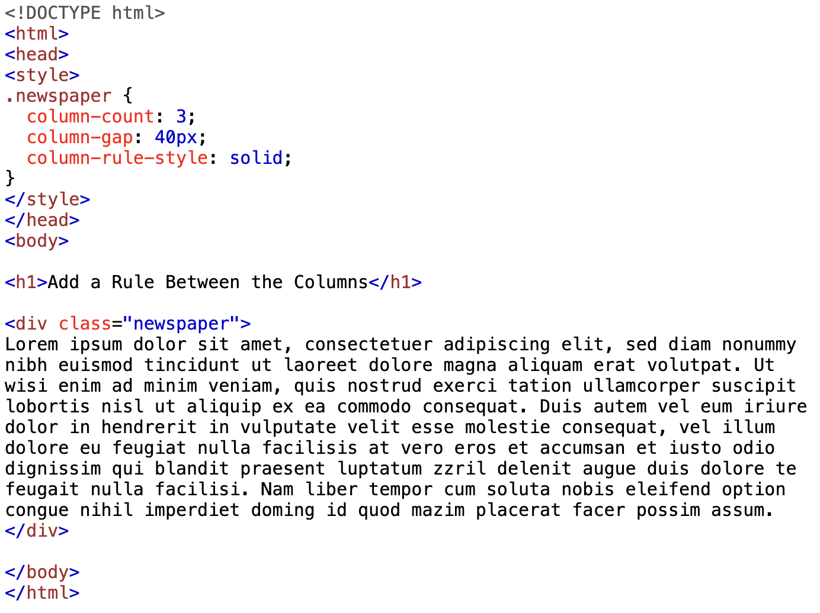

Kết quả:

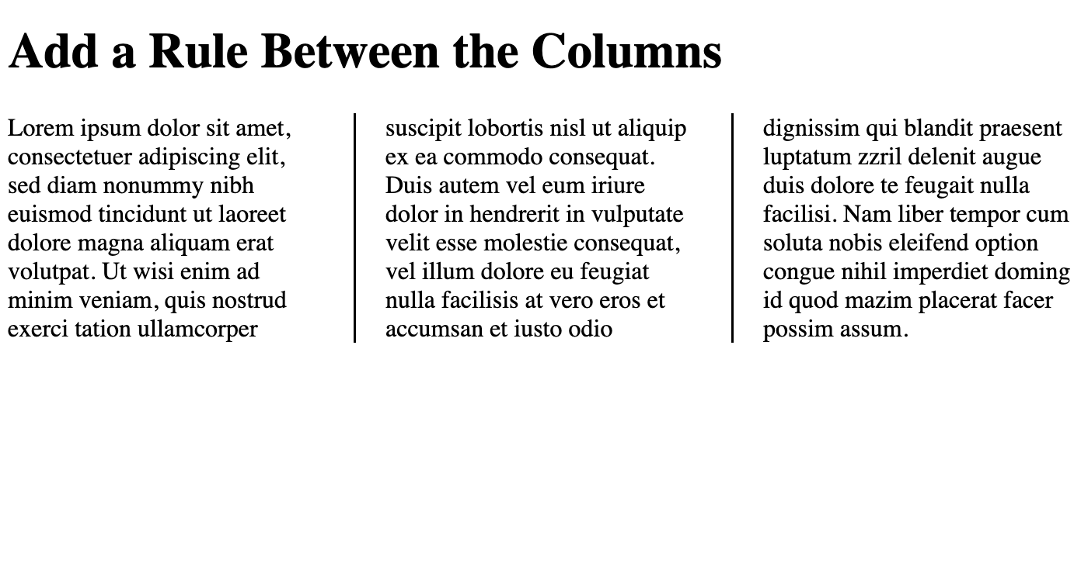

##### column-rule-width: chỉ định độ rộng của quy tắc giữa các cột:

Ví dụ

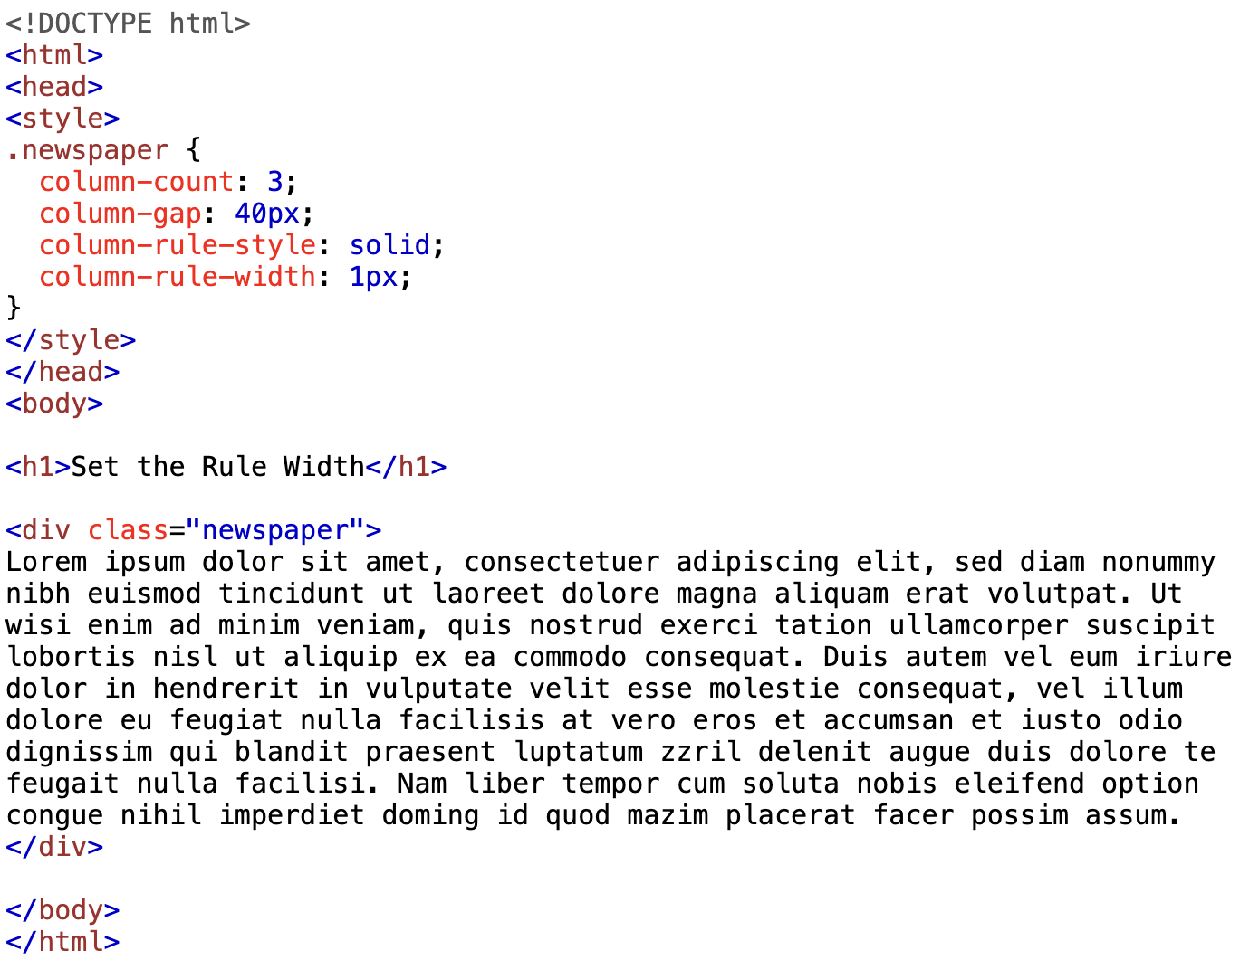

Kết quả:

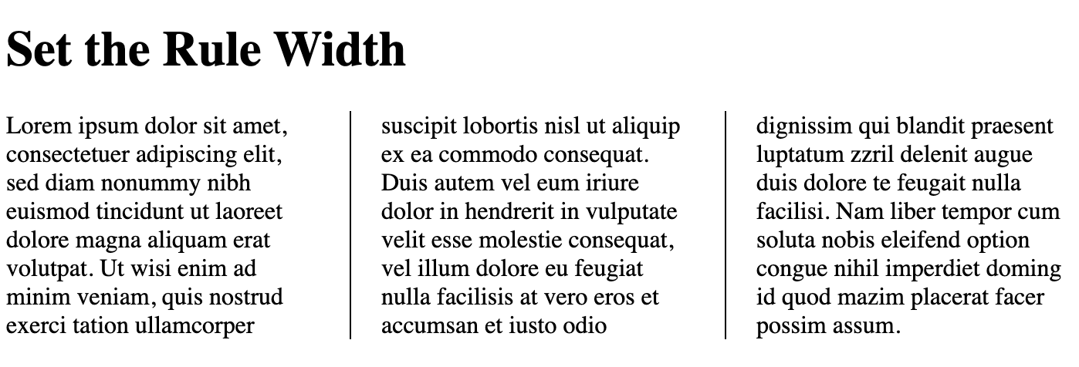

##### column-rule-color: chỉ định màu của quy tắc giữa các cột:

Ví dụ:

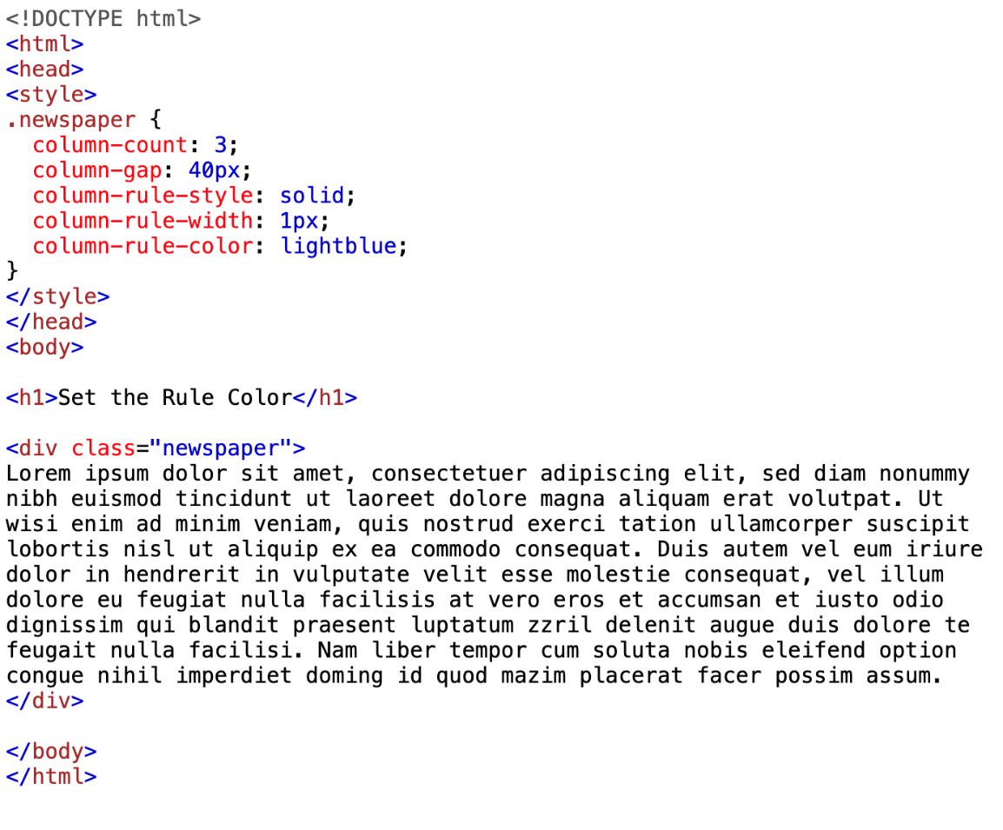

Kết quả:

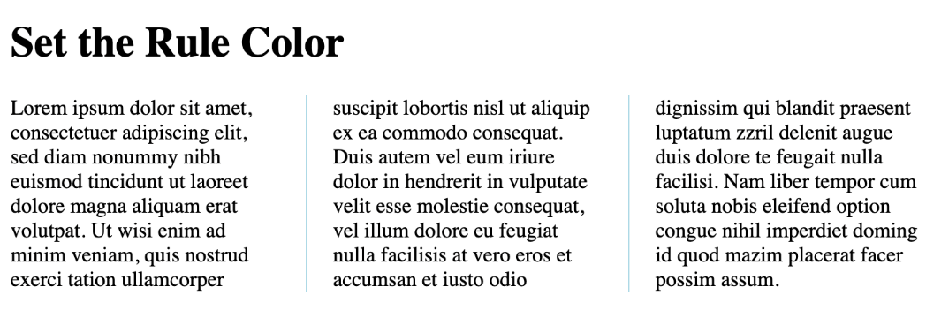

##### column-rule: đây là thuộc tính bao gồm tất cả các thuộc tính ở trên.

Ví dụ:

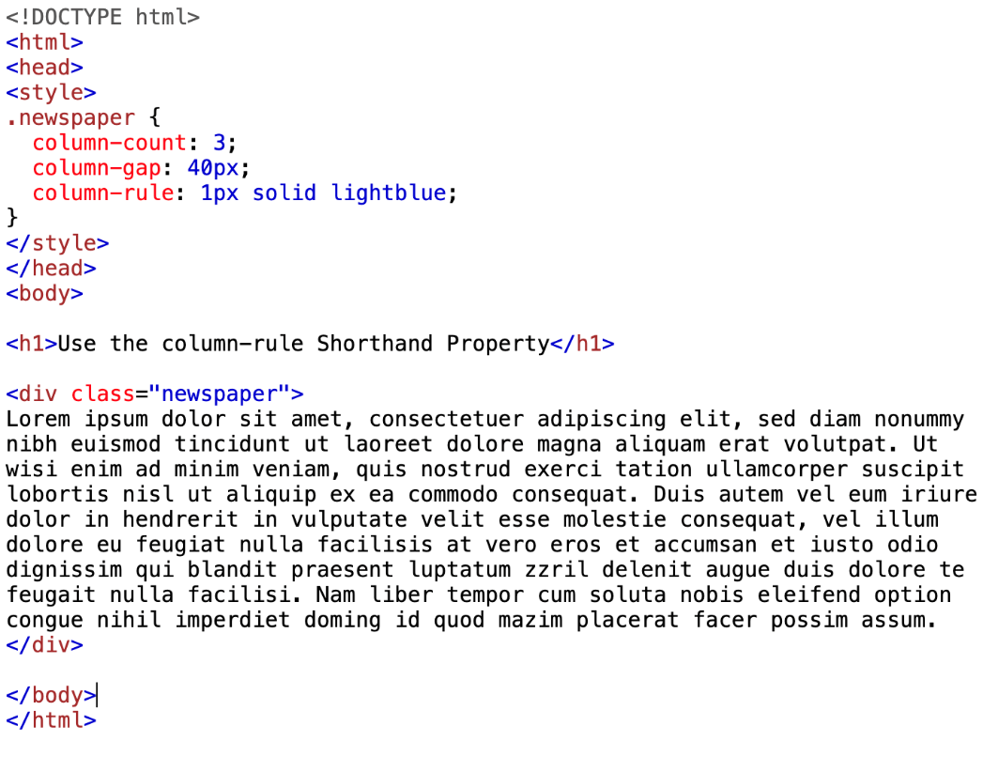

Kết quả:

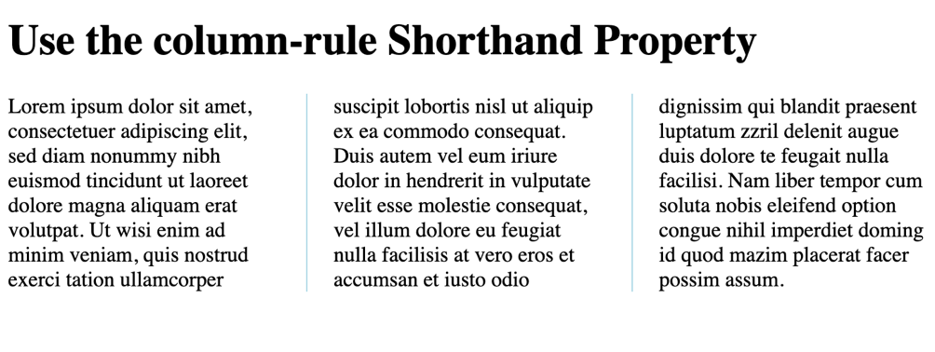

#### CSS span: Chỉ định số cột mà một phần tử nên trải dài

##### Định nghĩa: Thuộc tính span chỉ định số lượng cột mà một phần tử sẽ trải qua.

##### Cú pháp: column-span

##### 3. Ví dụ:

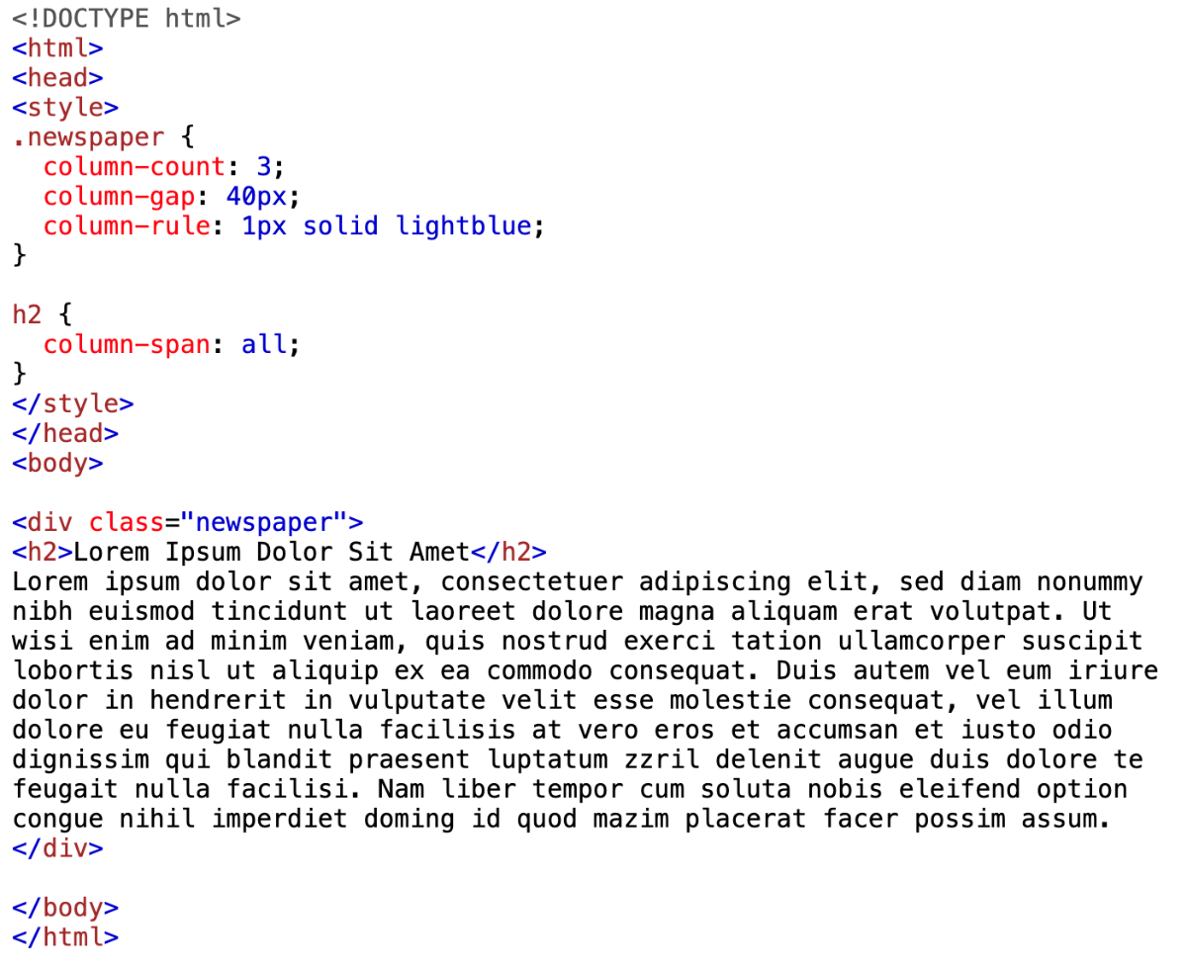

Kết quả:

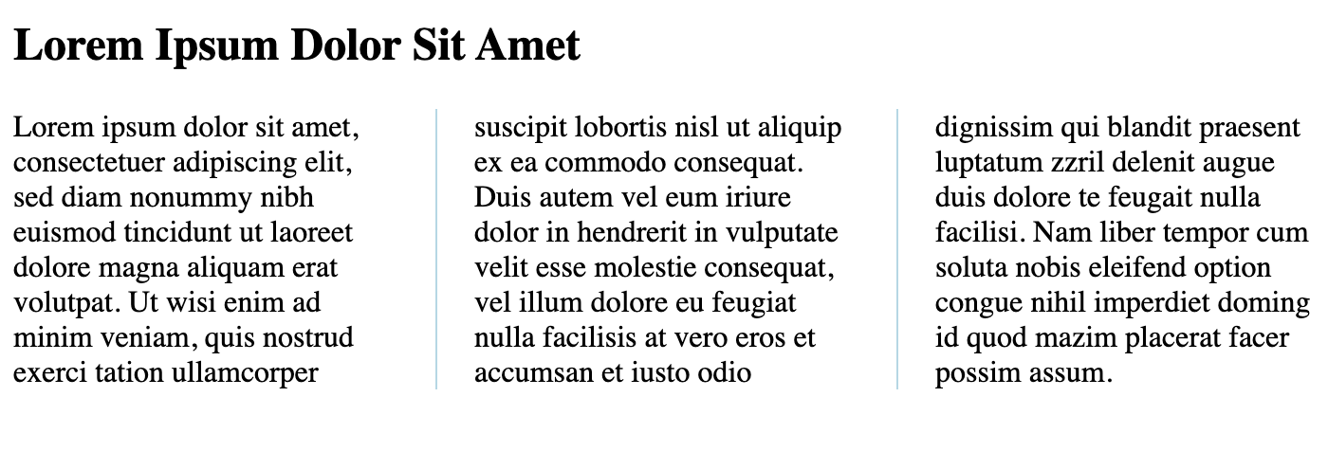

#### CSS Chỉ định chiều rộng cột

##### Định nghĩa: chỉ định chiều rộng tối ưu được đề xuất cho các cột.

##### Cú pháp: column-width

Ví dụ:

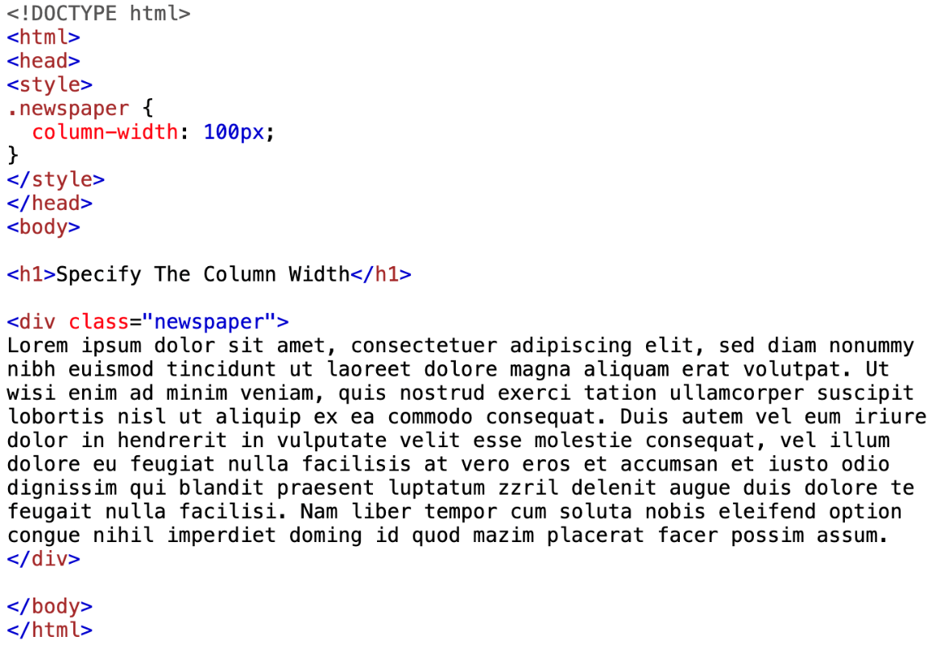

Kết quả:

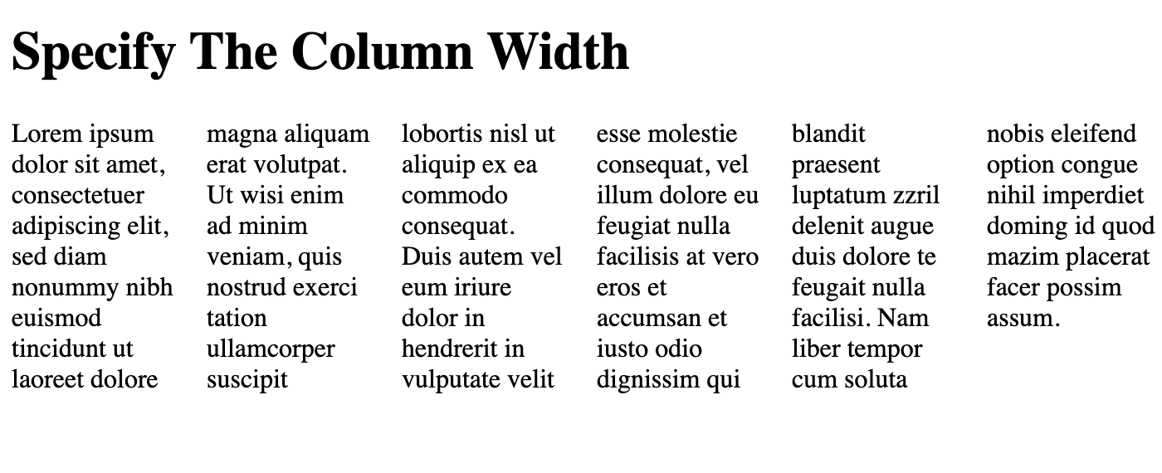

Website (interface, functions) [1] [2]



Hình 1. 1 Danh sách nhóm 1

…………………………………………………………………………………………………………………

…………………………………………………………………………………………………………………

…………………………………………………………………………………………………………………

**TÀI LIỆU THAM KHẢO**

(lưu ý: trích dẫn theo chuẩn IEEE và trích dẫn tự động, xem video clip hướng dẫn trên trang dạy học số)

Clip demo: link (youtube)

# References

|  |  |
| --- | --- |
| [1] | P. M. Tien, Ky nang dinh huong noi dung nghien cuu khoa hoc, Tp. HCM: ĐH SPKT Tp. HCM, 2021. |
| [2] | N. C. Đức, Kỹ năng lập trình C lần 2, Tp.HCM: NXB ĐH SPKT Tp.HCM, 2021. |

Hình 1. 1 Danh sách nhóm 1 1